Универсальный адронный ускоритель

(Ускоритель ядер и поляризованных протонов на базе У-70)

Протвино, апрель 2006

Аннотация

Предлагается проект ускорителя ядер и поляризованных протонов на базе существующего в ГНЦ ИВФЭ ускорительного комплекса У-70 и программа первоочередных исследований в области фундаментальной физики.

Оглавление
1. Введение 4
2. Характеристики У-70 7
3. Ускорение релятивистских ядер 9
3.1. Введение 9
3.2. Проблематика ионной программы и первоочередные эксперименты 10
3.3. Модернизированный линейный ускоритель И-100 как инжектор ядер 14
3.4. Ускорение ядер 16
3.5. Вывод из У70 и транспортировка пучков 17
3.6. Заключение по ионной программе 18
Литература к главе 3 18
4. Ускорение поляризованных протонов 19
4.1. Введение 19
4.2. Физическая программа на поляризованном протонном пучке 20
4.3. Источник поляризованных ионов водорода 29
4.4. Ускорение поляризованного пучка в бустере 34
4.5. Ускорение поляризованного протонного пучка в У-70 35
4.6. Разработка и изготовление сибирских змеек 45
4.7. Криогенная система сверхпроводящих сибирских змеек и спинового ротатора 50
4.8. Система вывода и транспортировки поляризованного пучка 52
4.9. Реконструкция У-70 для ускорения поляризованных протонов. 55
4.10. Поляриметрия протонных пучков. 56
4.11. Продольно и поперечно поляризованная радиационно-стойкая мишень. 62
4.12. Заключение по поляризационной программе 68
5. Смета затрат 70
6. План-график реализации Предложения 71
7. Участники проекта 74

Введение

Ускорительный комплекс ИФВЭ включает в себя инжектор - линейный ускоритель протонов с ВЧК фокусировкой с энергией ускоренных протонов 30 МэВ (УРАЛ), бустер – протонный синхротрон на энергию 1,5 ГэВ (У-1,5), основной ускоритель – протонный синхротрон на энергию 70 ГэВ (У-70), а также линейный ускоритель протонов на энергию 100 МэВ (И-100). Этот комплекс используется для исследований по физике высоких энергий, а также для прикладных исследований. Основной объем фундаментальных исследований выполняется в трех направлениях - распады каонов, спектроскопия адронов, односпиновые асимметрии в сильных взаимодействиях. Ускорительный комплекс и экспериментальная база непрерывно развиваются и совершенствуются. Завершаются работы по перезарядной инжекции и по созданию нового ускорителя с ВЧК фокусировкой УРАЛ-30М, направленные на повышение интенсивности протонного пучка и повышение надежности ускорительного комплекса. В 2005 г осуществлен стохастический медленный вывод протонного пучка, завершено сооружение канала сепарированных каонов, существенно расширяющие возможности экспериментальных исследований на У-70. Проведена модернизация И-100, в результате которой появилась возможность ускорения не только протонов, но и ионов дейтерия и углерода. В 2006 планируется завершить работы по переводу пучка ионов из И-100 в бустер.
Вместе с тем, развитие физики высоких энергий ставит новые задачи. Среди этих задач выделяются две:
- исследование ядро-ядерных взаимодействий при энергиях до √S = 8.2 ГэВ/NN (на нуклонную пару) с целью поиска фазового перехода в сжатой адронной материи;
- исследование спиновых эффектов при взаимодействиях поляризованных протонов с протонами, в том числе с поляризованными протонами, и различными ядрами с целью исследования спиновой структуры протона и определения механизмов поляризации в сильных взаимодействиях.

Решение этих задач возможно на базе существующего ускорительного комплекса ИФВЭ при соответствующем его развитии. Предлагается на базе существующего ускорительного комплекса ИФВЭ создать качественно новый ускоритель, чтобы обеспечить ускорение ядер и поляризованных протонов и выполнение программы экспериментов с этими пучками. Таким образом, фактически существующий в ИФВЭ ускорительный комплекс, включая развитую систему каналов, будет трансформирован в универсальный адронный ускоритель.

Физика столкновений релятивистских ядер находится в настоящее время на этапе бурного развития. Интенсивные исследования ведутся одновременно в целом ряде научных центров в США, Европы и Японии. Одновременно ведется подготовка качественно новых экспериментов по всестороннему изучению ядро-ядерных взаимодействий при сверхвысоких энергиях на коллайдере LHC в ЦЕРН (это, прежде всего эксперимент ALICE), а также эксперимента CBM в рамках нового проекта FAIR в Германии. Целью последнего эксперимента является детальное изучение сжатой адронной материи при энергиях предполагаемого фазового перехода в новое состояние вещества. Исследования в этой области энергий будут иметь решающее значение для получения уравнения состояния сверхплотной адронной материи и изучения эффектов вблизи критических точек фазового перехода в квантовой хромодинамике.
Энергетический диапазон ионных пучков ИФВЭ как раз соответствует энергии предполагаемого фазового перехода адронной материи в кварк-глюонную плазму. Именно этот диапазон энергий надлежит исследовать особенно тщательно. Исключительная важность Серпуховского энергетического диапазона ясно осознана мировым физическим сообществом. С целью незамедлительного начала исследований в этой области рассматривается возможность понижения энергии ионных столкновений на RHIC (БНЛ, США) с √S = 200 ГэВ/NN до 5-20 ГэВ/NN. Рекомендации созданной рабочей группы по этой проблеме должны быть представлены в 2007 г. Других возможностей для изучения адронной материи вблизи критической точки у научного сообщества сейчас нет (напомним, что запуск эксперимента СВМ планируется лишь на 2012-2014 гг.). В этой связи эксперименты по изучению столкновений релятивистских ионов в ИФВЭ с помощью У-70 являются в настоящее время особенно актуальными и приоритетными.
Ионные пучки из ускорителя планируется выводить при помощи техники изогнутых кристаллов и системы медленного вывода. Одновременно смогут работать 3-4 установки. При интенсивности первичного ионного пучка до 10¹¹ ионов/цикл интенсивности в каналах вывода будут варьироваться от 10⁶ до 10¹¹ ионов/цикл. Доступный диапазон энергий ионов от 1 до 35 АГэВ. Эффективно будут ускоряться ионы, начиная с дейтерия и вплоть до ионов железа и криптона. Сохраняется также возможность работы с вторичными пучками частиц от внутренних мишеней ускорителя, в том числе и с вторичными ядерными пучками. В целом это позволит выполнить широкую программу приоритетных исследований ядро-ядерных взаимодействий на предлагаемом ускорителе и занять лидирующие позиции в этой области мировой науки.

Спиновая физика сегодня остаётся одной из актуальных областей физики высоких энергий. За последние годы в поляризационных исследованиях накоплено немало экспериментальных результатов, многие из них были неожиданными, не укладывавшимися в существовавшие теоретические представления о спиновых эффектах. Около двадцати лет назад в ЦЕРНе на установке ЕМС был обнаружен, так называемый, «спиновый кризис». Оказалось, что вопреки предсказанию простой кварковой модели спин нуклона не складывается из спинов составляющих его валентных кварков. Валентные и морские кварки вместе переносят менее 30% спина протона. До сих пор остаётся загадкой, «кто» ответственен за остальную заметную часть спина протона. Накопленные результаты говорят о том, что спиновые эффекты являются отражением внутренней спиновой структуры протона – ряд спиновых наблюдаемых не зависят от энергии вплоть до нескольких десятков ТэВ. Энергия в десятки ГэВ вполне достаточна для проведения систематических исследований поляризационных эффектов. Акцент сегодня делается не на энергию, а на статистическую обеспеченность экспериментов. Именно на ускорителе У-70 можно добиться прецизионных точностей в измерении различных спиновых наблюдаемых и разобраться в механизмах возникновения спиновых эффектов. Предлагаемая поляризационная программа на У-70 в новой кинематической области больших значений импульсов партонов х будет уникальной, значительно отличающейся от спиновых исследований, проводимых сегодня в Европе и США при малых значениях х. Эксперименты на У-70 с поляризованным пучком при умеренных значениях р_{T} и больших х будут экспериментами нового поколения, которые позволят превзойти предыдущие результаты в спиновой физике в терминах набранной статистики, кинематической области, разнообразии адронных реакций.
Поляризованный протонный пучок планируется вывести по трём каналам частиц после их модернизации. Ожидаемая величина поляризации на мишенях экспериментальных установок ~70%, а интенсивность в зависимости от условий эксперимента от 10⁸ до 10¹² протонов/цикл.

Кольцевой электромагнит У-70 – это основная часть ускорителя, которая работает в первоначальном виде. За все время работы на электромагните не было ни одной серьезной аварии, не было заменено ни одной основной обмотки. Имеется значительный запас резервных обмоток. Система питания кольцевого электромагнита У-70, построенная на основе электромашинных агрегатов, после замены проектных игнитронных выпрямителей на тиристорные стала одной из самых надежных систем ускорительного комплекса. Бустер – это современная установка, обладающая высокой надежностью. Таким образом, возможность работы ускорительного комплекса ИФВЭ в течение нескольких десятилетий не вызывает сомнений.

Предлагаемое развитие ускорительного комплекса не нарушит и не затормозит работы по существующей в настоящее время программе исследований с интенсивным протонным пучком. Предлагаемое развитие ускорительного комплекса ИФВЭ предоставит российским и зарубежным исследователям новые уникальные возможности для экспериментов с пучками ультрарелятивистских ядер и поляризованных протонов и создаст предпосылки для сохранения России в качестве одного из мировых лидеров в этих направлениях.

Характеристики У-70

Состав ускорительного комплекса ИФВЭ схематически представлен на Рис. 2-1. Основной ускоритель У-70 работает в настоящее время в режиме ускорения протонов до энергии 50-70 ГэВ, в зависимости от программы физических экспериментов. Основные параметры У-70 приведены в Табл. 2-1:

УРАЛ- 30

Бустер

И-100

1БВ

У-70

Канал инжекции УНК

Рис. 2-1. Ускорительный комплекс ИФВЭ
Табл. 2-1 Основные параметры У-70
Максимальная энергия | 70 ГэВ
Энергия инжекции | 1.32 ГэВ
Периметр орбиты | 1483.7 м
Число магнитных блоков | 120
Длительность магнитного цикла | 9.7 сек
Длительность инжекции | 1.8 сек
Длительность ускорения | 2.7 сек
Максимальное магнитное поле | 12 кГс
Магнитное поле на плато инжекции | 353 Гс
Число ускоряющих станций | 40
Суммарная амплитуда ускоряющего напряжения | 400 кВ
Рабочий диапазон перестройки частоты ускоряющего напряжения | 5.6 – 6.1 МГц
Допустимый диапазон перестройки частоты ускоряющего напряжения | 2.6-6.1 МГц
Кратность частоты ускорения | 30
Максимальная достигнутая интенсивность | 1.76×10¹³ протон/цикл

Инжектором пучка У-70 служит быстро-цикличный протонный синхротрон – бустер на энергию 1.32 ГэВ. Бустер работает, пока длится плато инжекции У-70 и выдает пачку импульсов тока пучка, следующих с интервалом 60 мсек. Каждый ускоренный сгусток заполняет одну сепаратрису У-70. Максимальное число импульсов инжекции – 29 (одна сепаратриса У-70 остается пустой для размещения заднего фронта вводного киккер-магнита У-70).
Табл. 2-2 Основные параметры бустера
Максимальная энергия | 1.32 ГэВ
Энергия инжекции | 30 МэВ
Периметр орбиты | 99.16 м
Число периодов магнитной структуры | 12
Структура периода | М-Ф-Д-Ф-М
Длительность магнитного цикла | 60 мсек
Длительность ускорения | 26 мсек
Магнитное поле при выводе | 12 кГс
Магнитное поле при инжекции | 1.4 кГс
Число ускоряющих станций | 9
Суммарная амплитуда ускоряющего напряжения | 60 кВ
Диапазон перестройки частоты ускоряющего напряжения | 0.7-2.8 МГц
Кратность частоты ускорения | 1

Основные параметры бустера даны в Табл. 2-2. Источником протонов для бустера является 30 МэВ линейный ускоритель УРАЛ-30 – единственный в мире ускоритель с высокочастотной фокусировкой на такую энергию. Этот ускоритель был создан 30 лет назад как тестовая установка, и он продемонстрировал хорошее качество пучка и высокую надежность. С учетом накопленного опыта и разработанных новых технологий сейчас ведется изготовление нового линейного ускорителя УРАЛ-30М, также на 30МэВ. Одновременно ведутся работы по созданию системы перезарядной инжекции в бустер, которая должна заменить существующую многооборотную инжекцию, и в результате должны быть сняты существующие ограничения интенсивности У-70 из-за нехватки тока пучка на его входе.
После ввода бустера в 1994 г. линейный ускоритель И-100 использовался только для прикладных исследований. Однако к настоящему времени на этом ускорителе получены пучки дейтонов и ядер углерода и развернуты работы по реализации режима ускорения ядер в У-70 по цепочке И-100 – бустер – У-70.
Ускоритель У-70 обладает развитой системой вывода ускоренных протонов и вторичных частиц, генерируемых на внутренних мишеней.
Система быстрого вывода позволяет выводить интенсивные пучки протонов в направлении 8 и 22 каналов.
Используются два способа медленного вывода:
- Для вывода пучка большой интенсивности (на уровне 10¹³ прот/цикл) используется резонансный медленный вывод на резонансе 2/3. Длительность вывода определяется только длительностью плато магнитного поля и может превышать 3 сек. при сохранении хорошей временной структуры. Эффективность вывода достигает 95%.
- Для вывода пучка с интенсивностью на уровне 10⁹ –10¹² прот/цикл используется методика вывода с использованием изогнутых монокристаллов. Временная структура пучка при «кристаллическом» выводе также хорошая.

Оба способа медленного вывода будут пригодны и при работе с ядрами.
Ускоритель У-70 был запущен в 1967 году. Рассматривая перспективы дальнейшей многолетней работы У-70, естественно поставить вопрос о его надежности. На протяжении всей работы ускорителя шло усовершенствование его систем. Отметим лишь крупные и наиболее важные работы:
- Создана новая система коррекции магнитного поля на современной элементной базе.
- Создана система защиты кольцевого электромагнита от межвитковых замыканий и замыканий на землю.
- Полностью заменена ускоряющая система на более мощную, рассчитанную на ускорение пучка большой интенсивности.
- Проектная гофрированная вакуумная камера заменена на камеру с гладкими стенками, а система откачки переведена на современные насосы.
- Полностью заменена вся электроника ускорителя.
- Системы вывода пучка постоянно усовершенствуются и находятся в хорошем состоянии.
- Используются разработанные в ИФВЭ септум-магниты с обмоткой вне вакуумного объема.
- Создана система автоматизированного контроля и управления ускорителем, охватывающая все принципиальные системы.

Кольцевой электромагнит У-70 – это единственная (и самая дорогостоящая) часть ускорителя, которая работает в первоначальном виде. За все время работы на электромагните не было ни одной серьезной аварии, не было заменено ни одной основной обмотки. Имеется значительный запас резервных обмоток.
Система питания кольцевого электромагнита У-70, построенная на основе электромашинных агрегатов, после замены проектных игнитронных выпрямителей на тиристорные стала одной из самых надежных систем ускорительного комплекса. Разработан проект перехода на безмашинный вариант питания. Бустер – это современная установка, обладающая высокой надежностью.
Таким образом, возможность работы ускорительного комплекса ИФВЭ в течение нескольких десятилетий не вызывает сомнений.

Ускорение релятивистских ядер

Введение

Атомные ядра, составляющие основу видимой материи, являются сложными многочастичными системами, состоящими преимущественно из нуклонов. Их свойства, как правило, не удается рассчитать из первых принципов Квантовой Хромодинамики (КХД). Это привело к развитию целого ряда моделей, успешно объясняющих те или иные свойства различных ядер. Наиболее мощным инструментом в теоретической ядерной физике является в настоящее время Эффективная Теория Поля (ЭТП). В рамках ЭТП моделей детально описываются основные внутриядерные взаимодействия, в то время как остальные взаимодействия и другие степени свободы учитываются в виде эмпирических параметров, подлежащих экспериментальному определению. Так для описания свойств конкретных ядер, а также ядро-ядерных взаимодействий при низких и промежуточных энергиях наиболее успешным оказался КХД подход, где кварки и глюоны были заменены на барионы и мезоны, взаимодействие которых описывается киральными Лагранжианами. Сложность ЭТП моделей, используемых для описания адронной материи, в известной мере определятся характерной энергией адронов и требуемой точностью описания. Так легкие ядра и низкоэнергетическая ядерная физика успешно описываются киральными моделями с учетом только пионных и нуклонных полей. Для настройки моделей используются экспериментальные данные по низкоэнергетическому рассеянию и спектроскопии легких, особенно экзотических ядер, т.е. изотопов с экстремальными числами нейтронов. При более высоких энергиях необходимо учитывать η-мезоны, каоны и гипероны, основными полями становятся октет псевдоскалярных мезонов и октет барионов. При дальнейшем увеличении энергии, а также атомного номера сталкивающихся ядер, влияние особенностей конкретных ядер существенно ослабевает, и более адекватными становятся уже статистические методы. В результате адронная материя описывается Уравнением Состояния (УС). Дальнейшие детали и соответствующие ссылки см. в [3.2].
Переход к релятивистским столкновениям ядер приводит к сильному сжатию адронной материи и дальнейшему повышению ее температуры. Предполагается, что при достижении критических значений температуры Т и бариохимического потенциала μ_{B} сверхплотная ядерная материя, образующаяся в ядро-ядерных столкновениях, должна перейти в новое состояние, где описание в терминах мезонов и барионов становится неадекватным. Различные состояния ядерной материи, как это следует из расчетов в рамках КХД, показаны на фазовой диаграмме, Рис. 3-2.
Рис. 3-2. Фазовая диаграмма состояний адронной материи [].
Столкновение ядер при высоких и сверхвысоких энергиях является основным инструментом исследования фазовой диаграммы адронной материи. В частности, при энергиях столкновения тяжелых ионов, которые достигаются на ускорителе RHIC в БНЛ и будут доступны на LHC в ЦЕРН, образующаяся кварк-глюонная плазма должна характеризоваться очень высокими температурами и малым бариохимическим потенциалом. Предполагается, что противоположные условия, т.е. с низкой температурой и высоким бариохимическим потенциалом, реализуются в нейтронных звездах. Наконец, средняя область фазовой диаграммы (при умеренных температурах и бариохимическом потенциале) может быть изучена на ускорителях со сравнительно невысокой энергией столкновения ядер.

Проблематика ионной программы и первоочередные эксперименты

Серпуховский энергетический диапазон ядерных столкновений
В результате целого ряда экспериментов на ускорителях AGS (БНЛ), SpS (ЦЕРН) и RHIC (БНЛ) по изучению свойств сжатой адронной материи в столкновениях релятивистских ядер получены веские указания на то, что в соответствии с фазовой диаграммой (см. Рис. 3-2) переход адронной материи в кварк-глюонную плазму происходит при энергиях столкновений √S = 6-7 ГэВ/NN. В качестве иллюстрации к этому утверждению на Рис. 3-3 по данным экспериментов [3.3], показаны результаты измерения выхода и температуры К+ мезонов, образующихся в центральных Au+Au и Pb+Pb столкновениях, где ясно видны нерегулярности при указанных энергиях столкновений в системе центра масс.
Отметим, что диапазон энергий, характерных для этого фазового перехода в адронной материи, с одной стороны до сих пор не изучался и все еще не доступен научному сообществу, а с другой – это как раз область энергий ядро-ядерных столкновений, которая может быть детально исследована на Универсальном адронном ускорителе ИФВЭ. Исключительная важность Серпуховского энергетического диапазона для изучения ядро-ядерных столкновений вблизи критической точки КХД уже ясно осознана мировым физическим сообществом. С целью исследования именно этого диапазона сейчас реально рассматривается возможность понижения энергии ионных столкновений на RHIC (БНЛ США) с √S = 200 ГэВ/NN до 5-20 ГэВ/NN. Созданная в этой связи рабочая группа должна детально проработать технические детали и представить свои рекомендации Программному Комитету БНЛ при планировании дальнейших экспериментов, начиная с 2007 г.

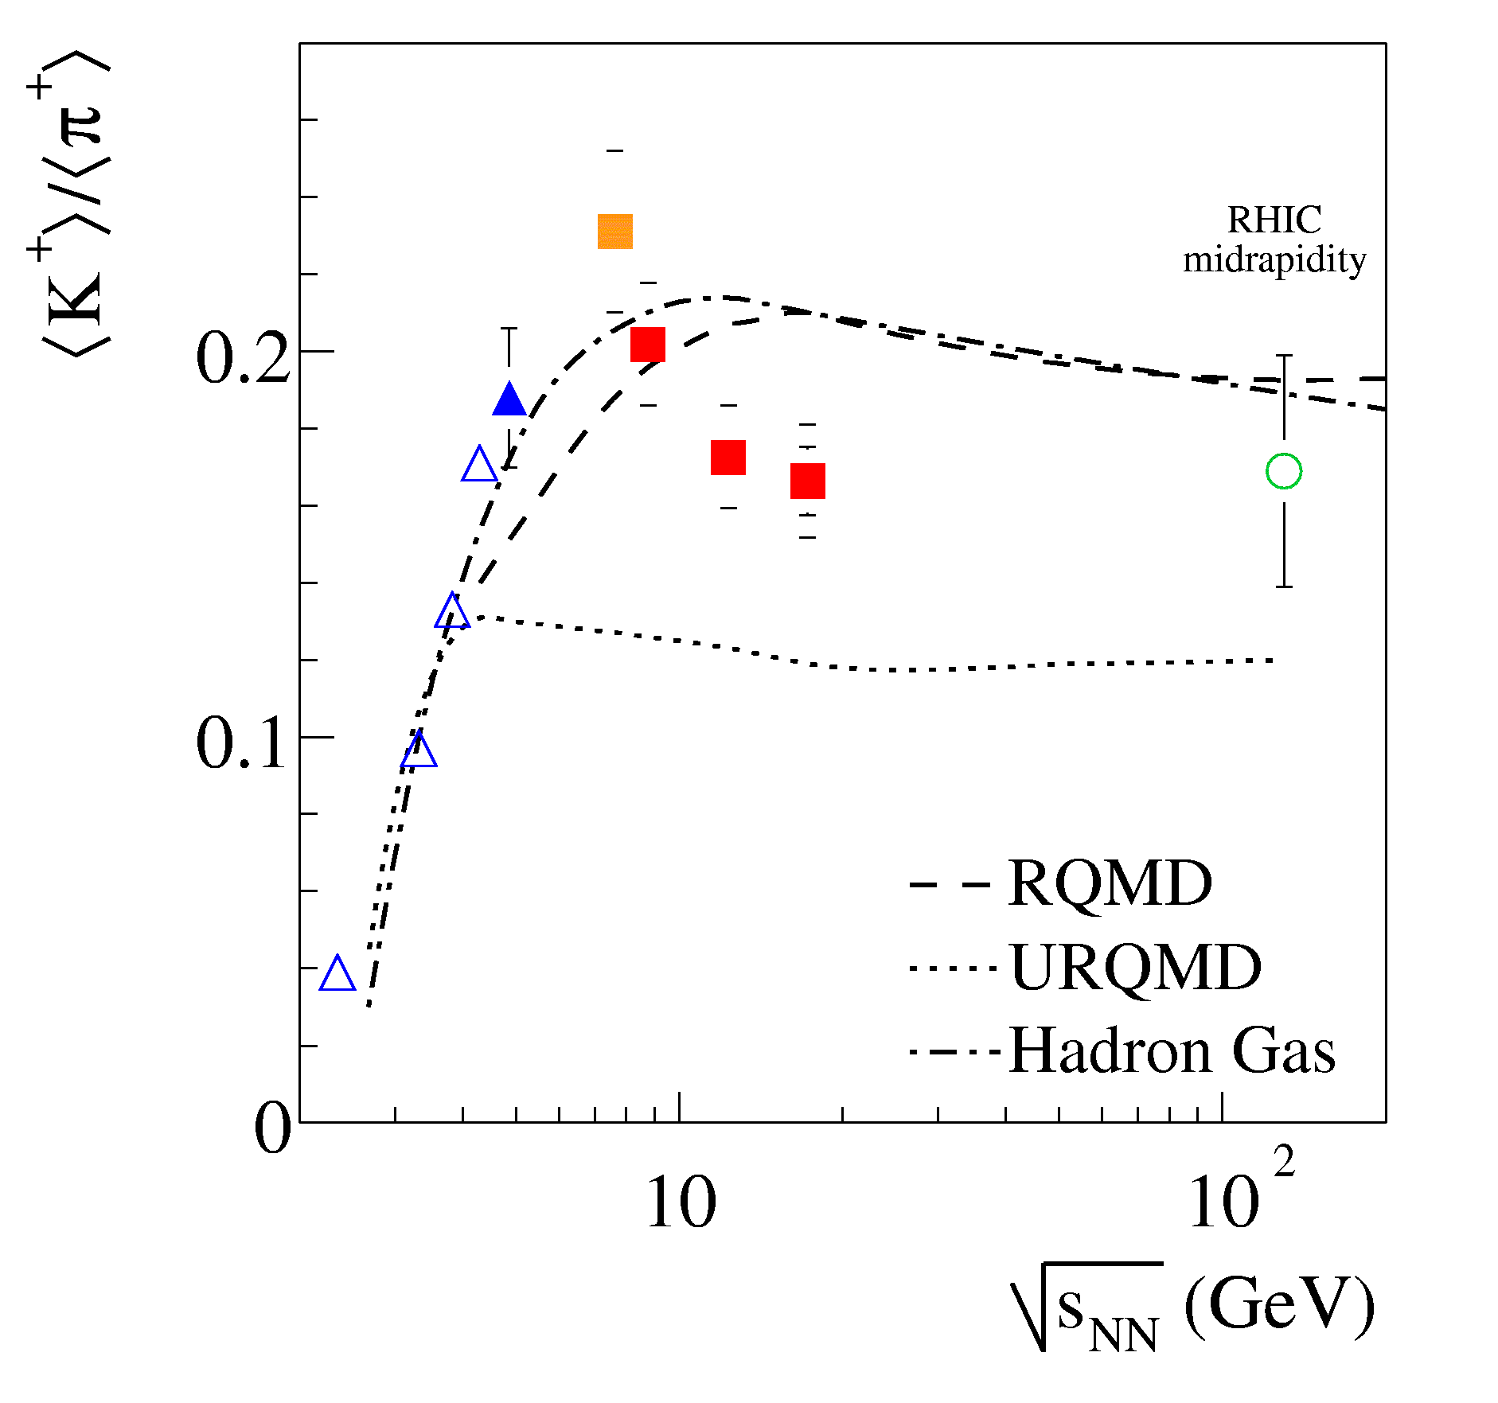 | 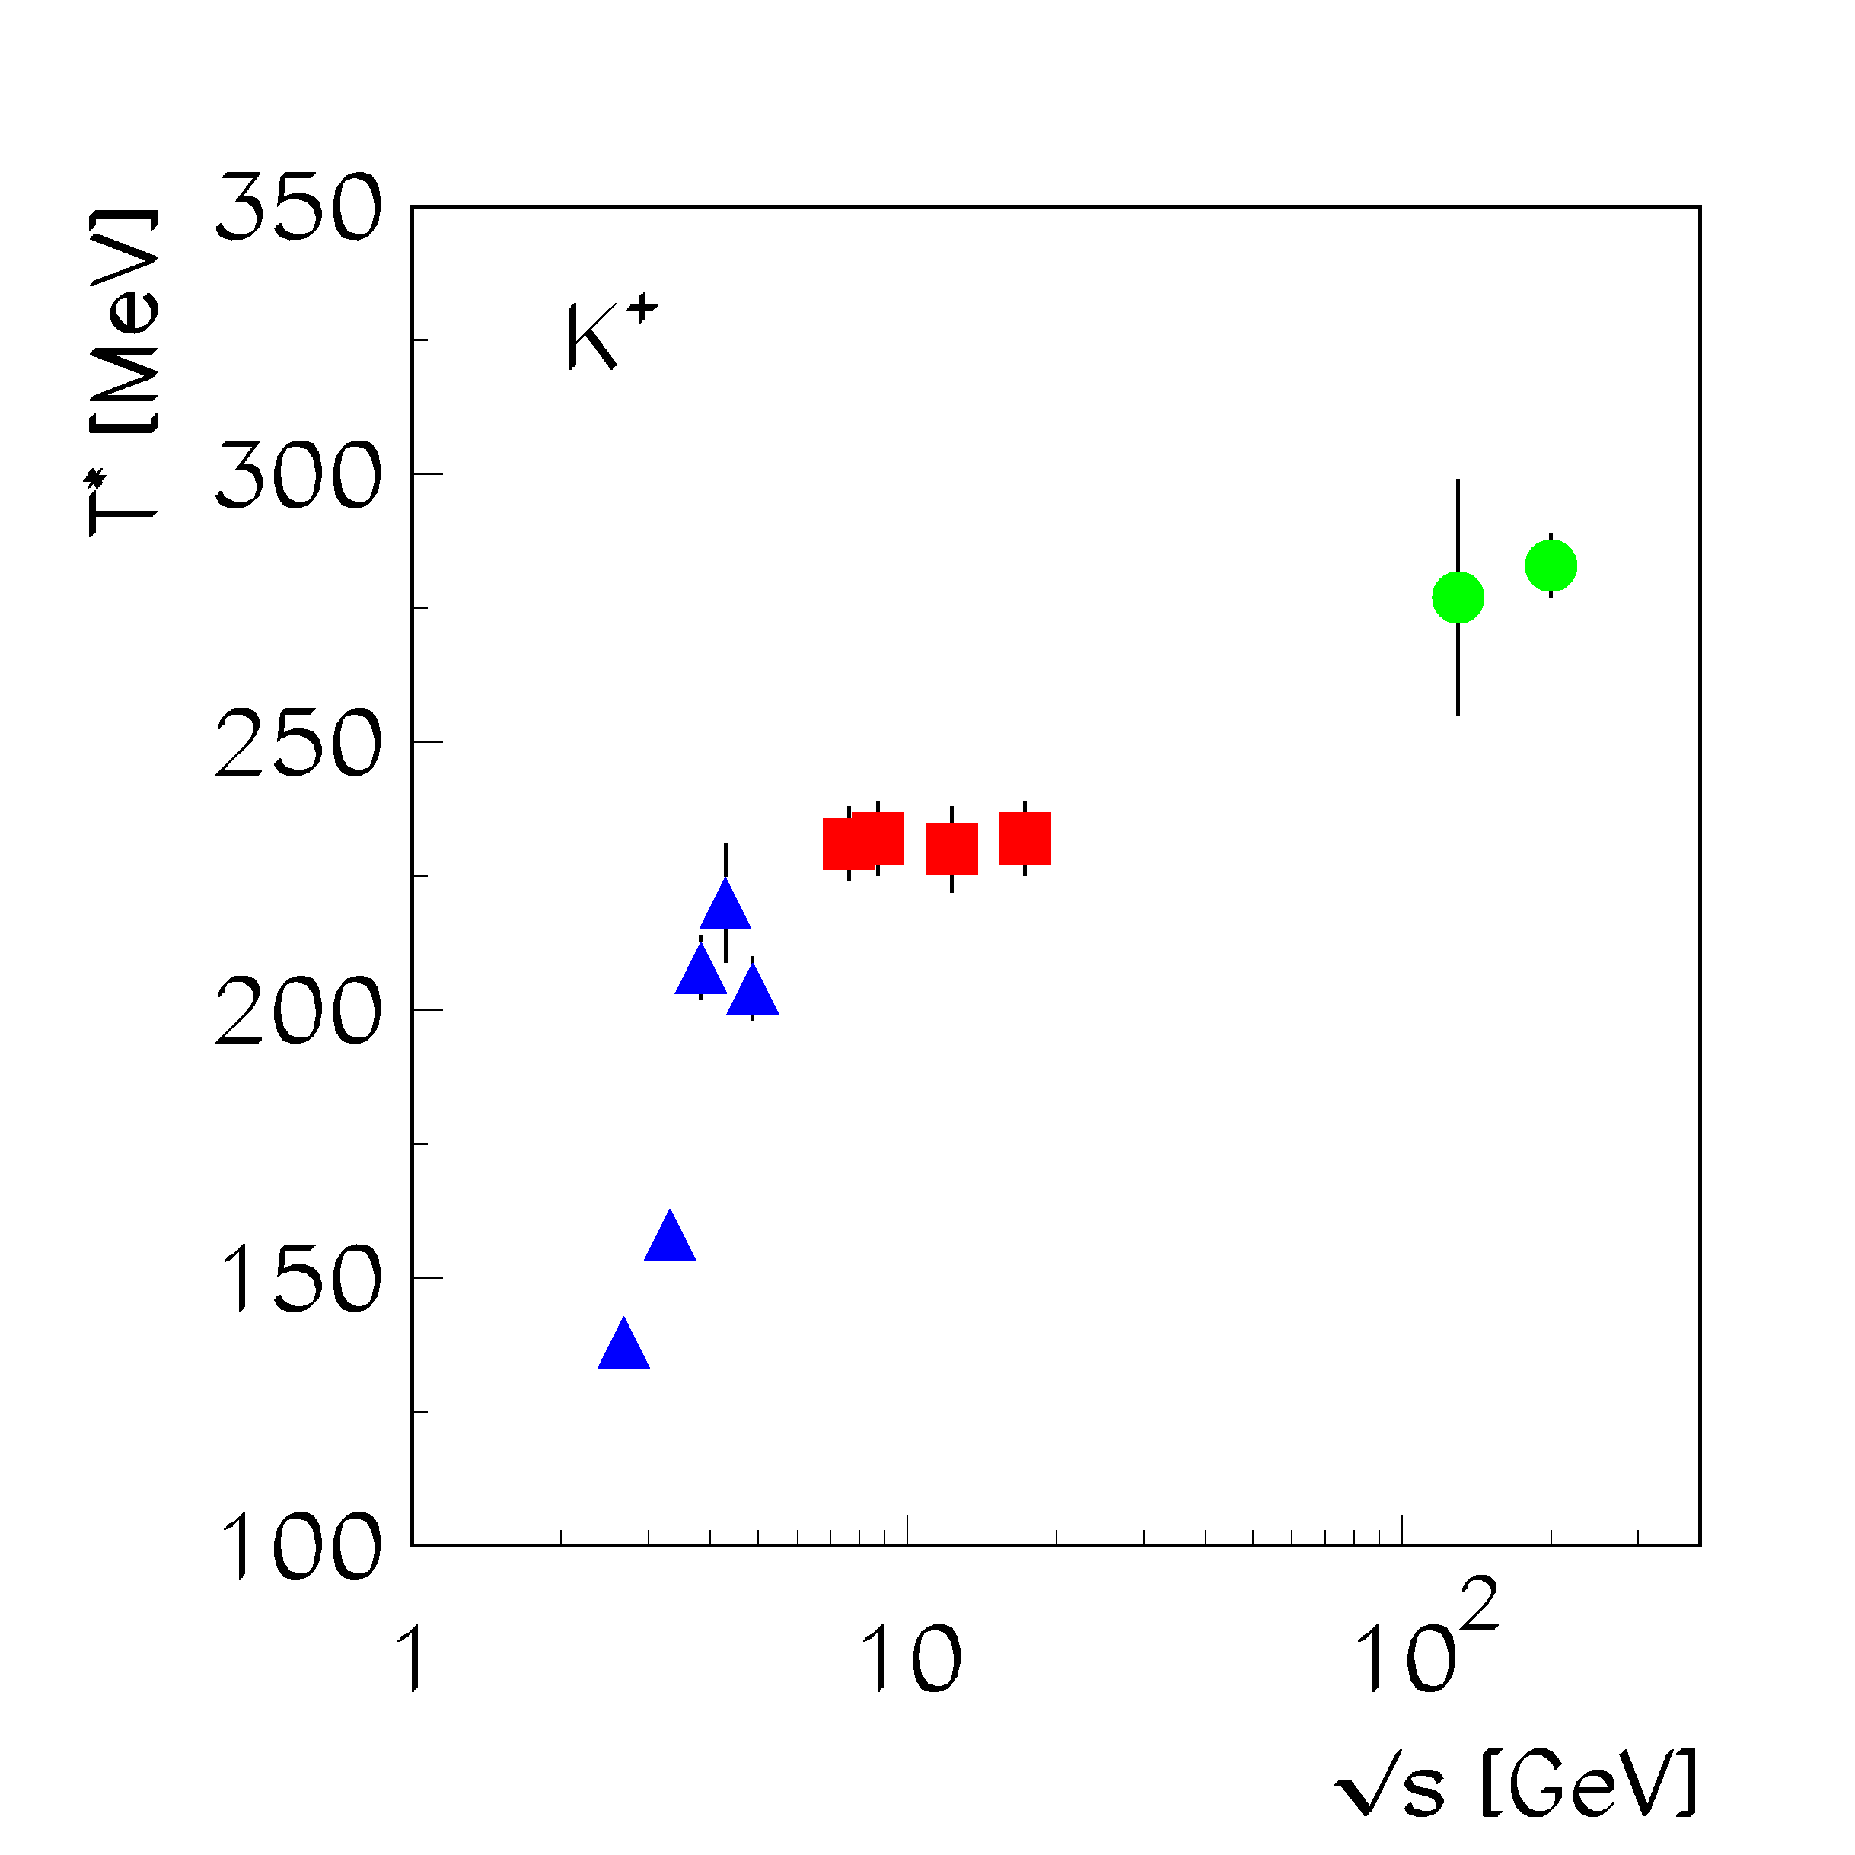
Рис. 3-3. Отношение выходов K⁺ и π⁺ мезонов в центральных Au+Au и Pb+Pb столкновениях, также температуры K⁺ мезонов в зависимости от энергии столкновения в системе центра масс [].

Далее, в рамках европейской программа ядерных исследований [] на 10-20 лет, которая сформулирована и представлена в 2004 г. Европейскому Научному Фонду, координирующему работу более 30 ядерных центров в Европе, см. [], в качестве одного из высших приоритетов предусмотрен ввод адронного комплекса FAIR в GSI (Дармштадт, Германия). Эксперимент СВМ [], подготовка которого должна быть завершена в 2012-2014 гг., предназначен для детального изучения ядерной материи при энергиях √S = 7-8.2 ГэВ/NN, характерных для указанного фазового перехода сжатой барионной материи в кварк-глюонную плазму. В этой связи эксперименты по изучению ядро-ядерных столкновений в ИФВЭ приобретают особую актуальность.

Первоочередные эксперименты
Как уже отмечалось выше, диапазон энергий ядро-ядерных взаимодействий, доступных на Универсальном адронном комплексе ИФВЭ, до настоящего времени оcтался недостаточно исследованным. В качестве одного из основных направлений исследований предлагается провести измерение основных сигнатур кварк-глюонной плазмы в зависимости от энергии столкновения, прицельного параметра и типа ядер. При этом для уверенной дифференциации различных теоретических моделей важно иметь возможность широко варьировать как тип ядер пучка, так и тип ядер мишени. Энергию ускоренного пучка ионов предполагается варьировать то 1 до 35 АГэВ, что с одной стороны позволит воспроизвести результаты экспериментов на AGS, а с другой – детально изучить предполагаемую область фазового перехода сжатой адронной материи в кварк-глюонную плазму. Атомный вес ядер пучка для достижения необходимой степени сжатия барионной материи в центральных столкновениях ядер желательно поднять до ядер типа индия, в столкновениях которых наблюдались эффекты аномального поглощения J/ψ, соответствующие образованию кварк-глюонной плазмы в эксперименте NA60 в ЦЕРН, см. Рис. 3-4.
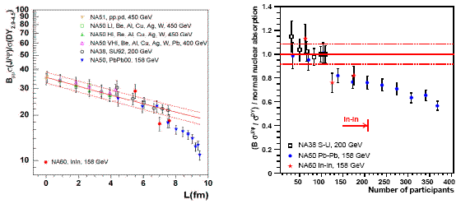
Рис. 3-4. Отношение сечений J/ψ к Дрелл-Яновским парам как функция L и N_{part} для различных столкновений, полученные в рамках ионной программы на SpS в ЦЕРН при 158 АГэВ/с, [].

Аналогичные измерения при 35 АГэВ планируется провести и в ИФВЭ в рамках специального эксперимента. В этом же эксперименте может быть измерен выход, а также измерены массы и ширины нейтральных векторных мезонов (ρ⁰, ω, ϕ) в моде μ⁺μ⁻. Это другая важная сигнатура, поскольку в кварк-глюонной плазме ожидается модификация масс и ширин различных мезонов (в том числе векторных) и мезонных резонансов. При этом лептонные моды распада векторных мезонов особенно эффективны для такого рода измерений, поскольку, например, импульсы мюонов не искажаются сильным взаимодействием при их прохождении через плотную адронную среду.
Несомненно, перспективными для ИФВЭ являются эксперименты по измерению инклюзивного сечения образования π⁰π⁰- и ηπ⁰–пар в 4-фотонной моде распада, а также параметров мезонных резонансов в указанных системах в зависимости от центральности, энергии и атомного номера сталкивающихся ядер. Здесь также предсказываются эффекты, связанные с модификации свойств этих резонансов в плотной адронной среде. Более того, что касается образования π⁰π⁰-пар на ядрах, первые экспериментальные результаты, подтверждающие эту гипотезу, уже получены для реакции γА −> π⁰π⁰X в отличие от аналогичной реакции образования π⁰π±-пар, где соответствующий эффект не наблюдается, см. Рис. 3-5
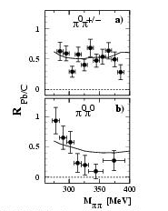

Рис. 3-5. Отношение сечений реакции фоторождения ππ-пар на ядрах свинца и углерода по данным работы [ ].
Особый интерес в этой связи представляет исследование известного дублета f₀(980) и a₀(980) мезонов, экзотическая природа которого широко обсуждается на протяжении уже более 20 лет. Исследование A-зависимых эффектов в рамках предлагаемой экспериментальной программы в ИФВЭ может существенно усилить аргументацию в пользу той или иной модели указанных скалярных мезонов. Одновременно, эта система может оказаться очень эффективным инструментом для изучения вариации массы скалярных мезонов в ядерной среде, когда небольшие изменения массы одного или обоих мезонов может привести к значительным эффектам в силу смешивания этих мезонов и/или удаления (приближения) их массы от KK-порога. В целом, изучение механизмов модификации масс мезонов и мезонных резонансов может быть использовано для определения критических параметров фазового перехода адронной материи в кварк-глюонную плазму.
Другим важным направлением исследований сильно сжатой адронной материи вблизи критической точки КХД является измерение сечения выхода термальных фотонов, а также тесно связанных с ним сечений инклюзивного образования π⁰-, η- и ω-мезонов. Прецизионное измерение сечений образования этих мезонов, а также указанных выше двухмезонных нейтральных систем, π⁰π⁰- и ηπ⁰, распадающихся в конечном счете на высокоэнергичные фотоны, планируется провести в ИФВЭ в рамках специализированного эксперимента.
К первоочередным экспериментам ионной программы ИФВЭ следует также отнести измерения относительного выхода К- и π-мезонов, равно как и измерение их температуры для различных классов центральности и в зависимости от атомных номеров ядер пучка и мишени с тем, чтобы воспроизвести при энергиях У70 классические результаты, представленные на Рис. 3-3, и подтвердить тем самым наличие критических эффектов при энергиях ядерных столкновений 6-8 АГэВ в экспериментах с фиксированной мишенью.
Особое значение для идентификации эффектов, характерных для сжатой адронной материи, имеет измерение всех основных сигнатур в dA-столкновениях при той же энергии столкновения в системе центра масс на нуклонную пару, что и в АА- столкновениях. В этой связи эксперименты на дейтронном пучке исключительно важны для понимания физики ядро-ядерных столкновений в целом. Их также следует отнести к первоочередным экспериментам на ускорительном комплексе ИФВЭ.
Наконец, энергия ускорительного комплекса ИФВЭ оказывается оптимальной для исследования природы кумулятивных реакций, компактных многонуклонных структур, протон/нейтронного гало в нейтронодефицитных/нейтроноизбыточных ядрах, а также пространственно-временной структуры ядер, включая релятивистскую волновую функцию дейтрона. Для проведения этих экспериментов, на первой стадии исследований, в основном, будет достаточно иметь ускоренные пучки легких ионов (d, ¹²C).

    - Экспериментальная аппаратура и ее дальнейшее развитие
Для проведения указанных выше экспериментов в значительной мере может быть использована экспериментальная аппаратура, созданная и использовавшаяся в ИФВЭ в рамках программы по спектроскопии экзотических мезонных и барионных состояний на У70. Это относится, прежде всего, к электромагнитным и адронным калориметрам, спектрометрическим магнитам, пучковым и трековым детекторам. Вместе с тем, необходима модернизация цифровой и триггерной электроники, а также создание ряда детекторов, специфических для ионных экспериментов. Это калориметры нулевого угла в лабораторной системе (либо в системе покоя пучка), времяпролетные детекторы, или другие детекторы идентификации вторичных частиц для К/π-идентификации и μ/π-идентификации. Технология производства таких детекторов существует в ИФВЭ.
Предполагается, что ионная программа в ИФВЭ будет проводиться в рамках 3-4 экспериментов силами экспериментальных групп из нескольких российских и зарубежных научных центров.

Модернизированный линейный ускоритель И-100 как инжектор ядер

Теоретическое рассмотрение ускорения ядер в И-100.
Линейный ускоритель И-100 был спроектирован и использовался вплоть до последнего времени для ускорения протонов. Однако он может быть использован и для ускорения ионов с Z/A≤0,5.
При переходе от ускорения протонов (Z/A=1) к ионам с Z/A≤0,5 невозможно сохранить тот же темп ускорения путем увеличения ускоряющего поля из-за ограничений как по мощности, так и по пробоям. Ускорение ионов тем не менее можно реализовать, снизив темп ускорения в 2 раза. В этом случае при прохождении частицей ячейки ускоряющей структуры фаза ускоряющего поля изменяется не на 2π (как для протонов), а на 4π (ускорение на кратности n=2). Из-за уменьшения фактора пролетного времени эффективность ускорения при этом падает.
В том случае, когда апертура трубки дрейфа значительно меньше её длины, что справедливо в И-100 всюду кроме начальной части, фактор пролетного времени во всех зазорах снижается в фиксированное число раз (для И-100 на кратности n=2 он составляет 0,707 от “стандартного” случая с кратностью n=1).
По расчету на второй кратности, при неизменной фазе ускорения, ускоряющие напряжения U_{i} в резонаторах и фокусирующие магнитные поля в трубках дрейфа B_{i} должны быть изменены при ускорении различных ионов следующим образом:
U_{i} = (A/Z) ∙ 0,354 ∙ U_{p},
B_{i} = (A/Z) ∙ 0,5 ∙ B_{p},
где U_{p} и B_{p} – уровни полей при стандартном ускорении протонов.
Считая максимальным существующий уровень ускоряющего ВЧ поля и допустимым ≈20% форсирование фокусирующих магнитных полей, получим оценку на минимальный уровень Z/A ионов, который можно ускорять в И-100:
Z/A > 0,4.
Однако, в начальной части ускорителя (первые 15-20 трубок дрейфа I-го резонатора), там где апертуры трубок дрейфа сравнимы с длиной трубок, фактор пролетного времени становится заметно меньшим.
“Провисание” электрического поля внутрь трубок дрейфа на величину порядка радиуса апертуры значительно уменьшает фактор пролетного времени на оси ускорителя, делает его существенно зависящим от радиальной координаты, а также непропорционально изменяет его вдоль начальной части ускорителя. Этот неприятный эффект, существующий и при “стандартном” ускорении протонов, особенно сильно проявляется при ускорении ионов на повышенной кратности.

Экспериментальные исследования режима ускорения ионов на второй кратности.
Для изучения возможности ускорения ионов с Z/A=0,5 был использован штатный ионный плазменный источник форинжектора И-100, в котором вместо водорода использовался дейтерий. Изучив процесс ускорения в широком интервале изменения параметров ускорителя, мы обнаружили области устойчивого и хорошо воспроизводимого ускорения дейтронов.
Найденный характер поведения ускорителя оказался “нестандартным”. В стандартном режиме энергия инжектируемых протонов равняется 700 кВ, а т.к. масса дейтрона в ≈2 раза больше протонной, скорость дейтронов на второй кратности должна быть в 2 раза меньше, то ожидаемое оптимальное напряжение для инжектируемых дейтронов должно быть 350 кВ.
Экспериментально полученные зависимости тока ускоренных дейтронов от напряжения при двух настройках ускорителя И-100 показаны на рисунке A,B. Как видно из Рис. 3-6, при напряжении инжекции 350 кВ практически никакого захвата нет. В тоже время, при больших напряжениях инжекции четко выявляются многочисленные области захвата в ускорение.
Как видно из Рис. 3-6А зависимость ускоренного тока дейтронов во всем доступном диапазоне напряжений форинжектора представляет многочисленные узкие пики, соответствующие тому, что инжектируемая частица, “проскальзывает” без ускорения начальные ускоряющие промежутки, а затем “захватывается” в ускорение уже внутри первого резонатора.
Сравнение 4А и 4В показывает, что относительная величина пиков зависит от настройки ускорителя (режима входной оптики форинжектора, режима банчера, уровня поля в резонаторах, уровня фокусирующего поля в трубках дрейфа).
Рис. 3-6. Зависимость тока ускоренных дейтронов от напряжения форинжектора:
A) режимы ВЧ и банчера оптимальны для пика U_{фор}=380кВ,
В) после оптимизации режимов для пика 580кВ
Максимальный выходной ток ускоренных дейтронов составил ≈10 мА.
Полученные данные по ускорению дейтронов можно использовать для масштабных оценок режимов ускорения ионов углерода разных зарядностей. Проведенный анализ показал что в И-100 возможно ускорение ионов C₁₂⁺⁵ .
Рис. 3-7. Осциллограммы токовых сигналов ионов углерода на входе и выходе ускорителя И-100. Скорость развертки – 5 мксек на деление
После изучения особенностей ускорения дейтронов, а также исследования и оптимизации лазерного ионного источника, нам удалось получить устойчивое ускорение 5-зарядных ионов углерода в ускорителе И-100. Оптимальные значения напряжения инжекции и уровень ускоряющего ВЧ поля в первом резонаторе оказались близкими к расчетным масштабным оценкам. Максимальный ток ионов С⁺⁵ на выходе ускорителя был равен ≈1,6 mA.
Осциллограммы токовых сигналов на входе в I резонатор И-100 и на выходе ускорителя смотри на Рис. 3-7.
Итак, экспериментально доказано, что в И-100 могут устойчиво ускоряться ионы дейтерия (Z/A=0,5) и углерода (Z/A=0,417).

Возможности ускорения более тяжелых ядер
Для проведения фундаментальных физических исследований с ядрами возникает интерес к ускорению более тяжелых, чем углерод ядер.
Это принципиально возможно, однако из-за отсутствия собственных исследований придется при таком анализе воспользоваться опытом ЛВЭ ОИЯИ.
Наиболее тяжелые ионы, полученные на лазерном источнике ОИЯИ ₂₈Si¹²⁺ имеют Z/A=0,428.
В ЛВЭ ОИЯИ разработан и используется на нуклотроне электронный источник Крион−2, на котором получены токи ионов ₄₀Ar¹⁶⁺ - 200 мкА и ₅₆Fe²⁴⁺ - 150 мкА. Удельный заряд этих ионов – Z/A = 0,4 и 0,428 соответственно.
Так как режимы ускорения в линейном ускорителе И-100 зависят определяющим образом от удельного заряда – Z/A а ускорительная структура И-100 близка по параметрам в инжектору нуклотрона ЛУ-20, уже сейчас мы уверены в возможности ускорять ядра Si, Ar и Fe.
Используемая в настоящее время схема ускорения ионов в И-100 (“скольжение” в начальной части ускорителя) без существенной модификации И-100 позволяет начать исследования с ядрами уже в ближайшее время.
Правильным подходом (при наличии должного финансирования) может быть модернизация И-100, включающая установку проводящей перегородки в начальную часть И-100 и сооружение должного форинжектора И-100 (НЧУ) на основе принципа высокочастотной квадрупольной фокусировки (ВЧКФ). База — отдел линейных ускорителей ИФВЭ, являющийся основоположником данного направления ускорительной техники.

Ускорение ядер

После ускорения ионов в И-100 пучок переводится в бустер, где в свою очередь ускоряется до энергии 0.420 ГэВ/нукл. Схема канала перевода пучка И-100 в бустер с соответствующими магнитооптическими элементами, а также схема ввода пучка в бустер показаны на Рис. 3-8. Дальнейшее ускорение ионов осуществляется в У70. Для сравнения схема заполнения цикла ускорителя У70 протонными и ионными сгустками показана на Рис. 3-9. Энергия ускорения ионных пучков определяется максимальным магнитным полем в магнитах У70. При предельном поле в 12 кГс пучки с Z/A=1/2 (например, D, C) будут ускорены до энергии в 34.9 ГэВ/нукл., а при заметно более мягком поле в 8.7 кГс энергия будет составлять 25.3 ГэВ/нукл. Для средних ядер с Z/A=0.4 максимально достижимая энергия будет 27.9 ГэВ/нукл. Типичные интенсивности дейтериевого и углеродного пучков показаны в таблице на рисунке Рис. 3-9б. Для более тяжелых ядер интенсивность падает с увеличении атомного номера ускоряемых ядер. Так для ядер железа ожидаемая интенсивность составляет величину порядка 10⁹ ионов/цикл.

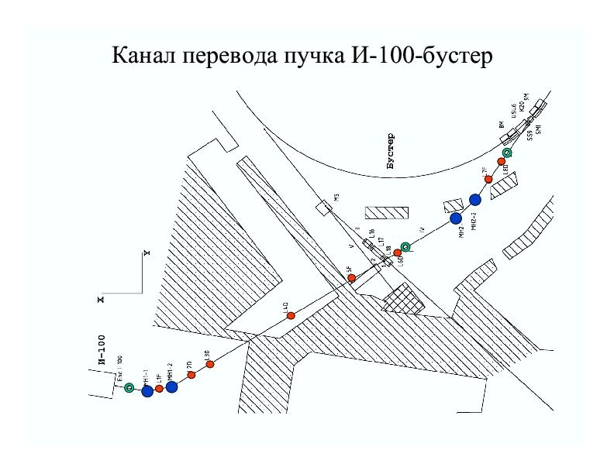 | 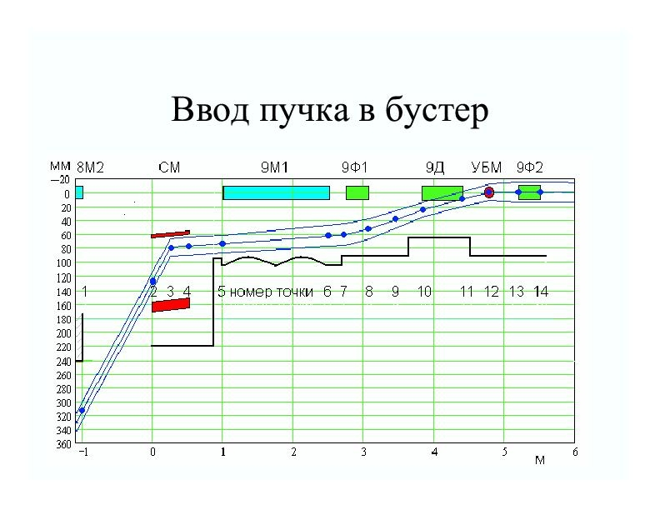
Рис. 3-8. а) Схема канала перевода пучка И-100 в бустер; б) Схема ввода пучка в бустер

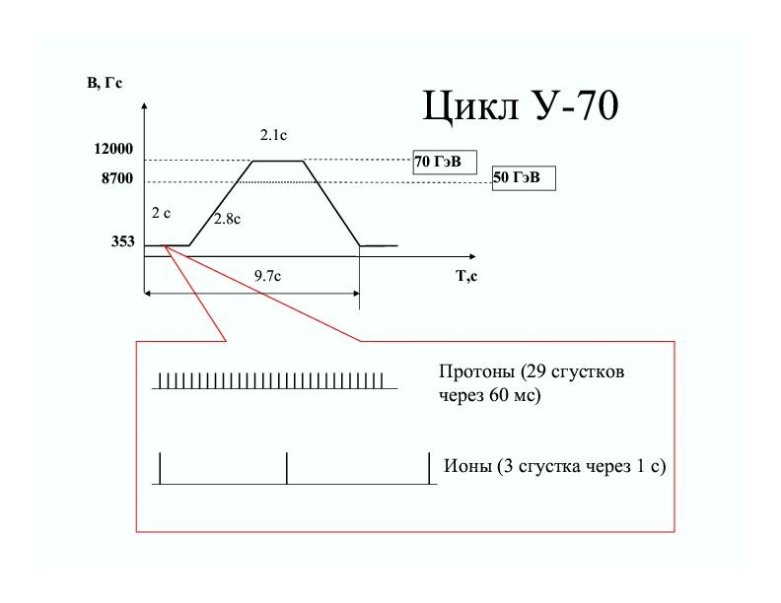 | 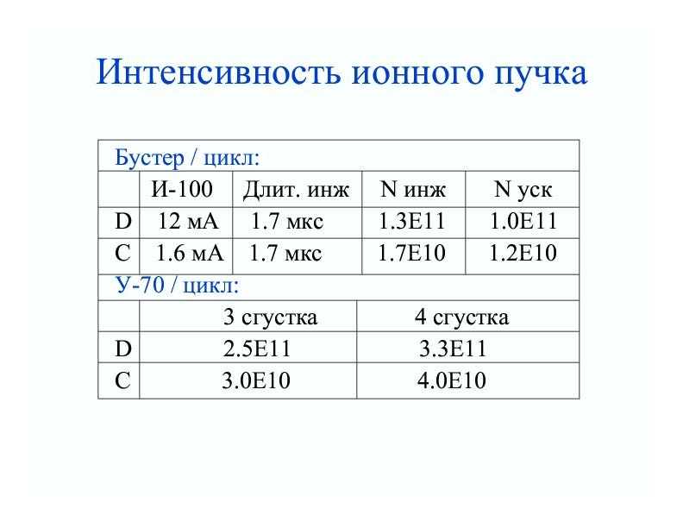
Рис. 3-9. а) Схема заполнения цикла ускорителя протонными и ионными сгустками;
б) Интенсивности D и C пучков в бустере и У70.

Вывод из У70 и транспортировка пучков

Схема расположения основных каналов частиц и экспериментальных установок на ускорительном комплексе ИФВЭ приведена на Рис. 3-10. В направлении каналов 8 (21К, 23) и 22 может быть осуществлен как резонансный медленный вывод ускоренных протонов, так и медленный вывод с помощью изогнутых кристаллов. Эффективность резонансного медленного вывода на ускорителе У-70 достигает 95% при выводе ускоренного пучка с интенсивностью 5×10¹¹÷10¹³ протонов в цикле работы ускорителя. Созданный в 2001 г. вывод с использованием коротких изогнутых кристаллов кремния обеспечивает, в зависимости от требований эксперимента, интенсивность выведенных пучков в диапазоне от 10⁶ до 10¹² протонов в цикле с максимальной эффективностью ∼85%.
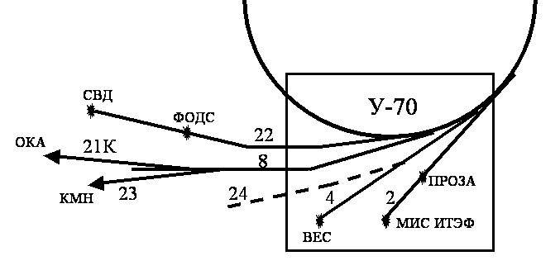
Рис. 3-10. Схема расположения каналов частиц и экспериментальных установок на ускорителе У-70.
В каналы 2 и 4, используемых для формирования пучков вторичных частиц, генерируемых на внутренних мишенях ускорителя, вывод протонного пучка из ускорителя реализуется с помощью изогнутых на большой угол (до 80 мрад) кристаллов, при этом эффективность вывода составляет порядка 10⁻⁵÷10⁻⁴.
Для вывода из У-70 ускоренного пучка ионов сохраняется возможность использования как медленного вывода с растяжкой 2 с при энергии пучка 35 ГэВ/нуклон и до 4 с при 25 ГэВ/нуклон, так и вывода изогнутым кристаллом с растяжкой как при медленном выводе. Перспективы использования изогнутых кристаллов для вывода из ускорителя пучка ионов были показаны в экспериментах, проводившихся в ОИЯИ, CERN и BNL. В частности, при использовании изогнутых кристаллов О-типа, разработанных в ИФВЭ, на RHIC (BNL) была достигнута 30% эффективность каналирования ионов золота с энергией около 100 ГэВ/нуклон. Таким образом, вывод ускоренного пучка ионов в направлении каналов 8 и 22 обеспечивается существующими на У-70 системами.
Что касается вывода в направлении каналов 2 и 4, то при указанной выше эффективности вывода и ожидаемой интенсивности пучка ускоренных ионов в У-70 (∼3×10¹¹ для дейтронов и ∼4×10¹⁰ для ионов углерода), интенсивность выведенного в эти каналы пучка будет существенно ограничивать возможности проведения экспериментов с пучками более тяжелых ионов. В связи с этим представляется целесообразным вернуться к рассмотрению вопроса о создании нового канала, основанного на медленном выводе ускоренного пучка из У-70 в зону канала 4.
Канал 24, физические и технические аспекты создания которого прорабатывались в 1985÷1987 г.г., предназначался для формирования пучков вторичных частиц обоих знаков заряда, а также пучков поляризованных протонов от распада Λ-гиперонов и $e^{±}$ пучков, для нескольких экспериментальных установок, расположенных в экспериментальном зале 1БВ и в начальной части галереи (две ветки этого канала совпадают с существующими ветками канала 4). Для создания нового канала предполагалось использовать в основном существующее в ИФВЭ магнитооптическое оборудование.
При соответствующей доработке проекта канал 24 может быть использован также и для транспортировки выведенного из У-70 пучка ионов к существующим и новым экспериментальным установкам. Его создание приведет к расширению возможностей для проведения физических исследований с использованием ускоренных в У-70 пучков протонов и ионов.

Заключение по ионной программе

Ускорение релятивистских пучков ионов с Z/A>0.4 на ускорительном комплексе ИФВЭ позволит выполнить широкую программу приоритетных исследований ядро-ядерных взаимодействий в области фазового перехода в сверхплотной ядерной материи, а также решить ряд исключительно важных прикладных задач, стоящих в настоящее время перед атомной энергетикой, материаловедением и медициной.
Ионная программа первоочередных фундаментальных исследований на ускорительном комплексе У70 включает в себя:
- измерения относительного выхода π-, η-, ω-, K-, φ-, J/Ψ-мезонов, термальных фотонов, а также различных мезонных резонансов в π⁰π⁰- и π⁰η-системах, равно как и измерение их параметров и температуры для различных классов центральности ионных столкновений, в зависимости от типа сталкивающихся ядер;
- исследования природы кумулятивных реакций, компактных многонуклонных структур, ядерной периферии нейтронодефицитных/нейтроноизбыточных ядрах, а также пространственно-временной структуры ядер;
- изучение структурных функций ядер дейтерия и других легких ядер при больших передачах импульса.
Программа прикладных исследований, помимо использования пучков ионов углерода в медицине, направлена на создание высокоинтенсивных релятивистских пучков ядер и изучение их взаимодействия с различными мишенями при экстремальных значениях температуры и давлении, возникающих в момент столкновения пучка и мишени. Эти исследования будут иметь большое значение для реакторного и космического материаловедения, изучения условий реализации инерционного термоядерного синтеза, а также для дальнейшего развития атомной энергетики в целом

Литература к главе 3
3-1. H.Lenske, QCD in Nuclei, NPN, Vol.15, No.2, 2005.
3-2. C.Blume et al., nucl-ex/0411039; E.L.Bratkovskaya et al., Phys.Rev.C69 (2004) 054907.
3-3. NuPECC Long Range Plans 2004: Perspectives for Nuclear Physics Research in Europe in Coming Decade and Beyond (2004), see http://www.nupecc.org/nupecc/pub.
3-4. NuPECC Handbook "International Access to Nuclear Physics Facilities in Europe" (5th Edition, 2004), see http://www.nupecc.org/nupecc/pub.
3-5. CBM Technical Status Report, January 2005, GSI, Darmstadt, Germany.
3-6. P. Pillot et al, NA60 collaboration. QCD@Work 2005: Conversano, Bari, Italy, 16-20 Jun 2005. Published in AIP Conf.Proc.806:279-285,2006.
3-7. J.Meschendorp et al., Phys. Rev. Lett. 89 (2002) 222302.

Ускорение поляризованных протонов

Введение

Спин является фундаментальной характеристикой элементарных частиц, такой же как масса или заряд. В последние годы произошел заметный прогресс в экспериментальном изучении спиновых эффектов при высоких энергиях. Стало ясно, что проблема спина тесно связана с кварк-глюонной структурой адронов и их взаимодействий. Развивается теоретическое обоснование спиновых эффектов. Однако сегодня нет теории, претендующей на полное описание поляризационных эффектов в сильных взаимодействиях. Современная теория сильного взаимодействия – квантовая хромодинамика (КХД) встречает большие трудности при описании спиновых явлений.
За последние годы накоплено немало экспериментальных результатов, подавляющее большинство из которых были неожиданными, не укладывавшимися в существовавшие теоретические представления о спиновых эффектах. В 1987 г. в ЦЕРНе на установке ЕМС было обнаружено так называемое явление «спинового кризиса». Оказалось, что вопреки ожиданию простой кварковой модели спин нуклона не складывается из спинов составляющих его валентных кварков. Валентные и морские кварки вместе переносят менее 30% спина протона. До сих пор остаётся загадкой, кто ответственен за остальную заметную часть спина протона.
Измеренная недавно на поляризованном коллайдере RHIC односпиновая асимметрия в инклюзивном образовании π⁰-мезонов в р↑р↑ -взаимодействиях при энергии в системе центра масс, равной 200 ГэВ, составила 10-15% в области фрагментации поляризованного протонного пучка, как и при гораздо более низких энергиях. Этот результат говорит о том, что при сверхвысоких энергиях спиновые асимметрии также заметны, как и при высоких. Ранее на многих ускорителях мира было показано, что поляризация Λ-гиперонов не зависит от энергии в широком диапозоне энергий, от нескольких десятков ГэВ до нескольких ТэВ. Односпиновая асимметрия инклюзивного образования π⁰-мезонов в области фрагментации поляризованного протона - второй пример независимости спиновых эффектов от энергии в такой же широкой области энергий. Оба эти факта говорят в пользу того, что спиновые эффекты, скорее всего, являются отражением внутренней спиновой структуры протона. Энергия в несколько десятков ГэВ вполне достаточна для проведения систематических исследований поляризационных эффектов. Акцент сегодня делается не на энергию, а на статистическую обеспеченность экспериментов. Именно на ускорителе У-70, целевым образом направленном на спиновую физику, можно добиться прецизионных точностей в измерении различных спиновых физических наблюдаемых и разобраться в механизмах возникновения спиновых эффектов.
Предлагаемая поляризационная программа на У-70 в новой кинематической области больших х будет значительно отличаться от спиновых исследований, проводимых сегодня на установках COMPASS и HERMES в Европе, в лабораториях BNL и JLaB в США, а также планируемые на ускорителях GSI в Германии и JPARC в Японии.
Эксперименты на У-70 с поляризованным пучком при умеренных значениях р_{T} и больших х будут экспериментами нового поколения , которые позволят превзойти все предыдущие результаты в спиновой физике в терминах набранной статистики, кинематической области, разнообразии адронных реакций.
Неуклонно растущий интерес к физике спиновых явлений при высоких энергиях стимулирует активное изучение проблемы получения поляризованных пучков во многих ускорительных лабораториях мира. Неоднократно в течение последних тридцати лет этот вопрос рассматривался и применительно к ускорительному комплексу в Протвино. Однако ряд проблем, возникающих при реализации общепризнанных методов сохранения поляризации при ускорении в протонном синхротроне ИФВЭ, препятствовал дальнейшему развитию этого перспективного направления. Успешное использование в последние годы “сибирских змеек” на ускорителях IUCF в Индиане и RHIC в Брукхейвене (оба ускорителя в США) для предотвращения деполяризации и новые предложения, возникшие на основе полученных результатов, заставляют вновь вернуться к рассмотрению возможности ускорения поляризованного пучка в ускорителе У-70. Сохранение поляризации пучка в бустере ИФВЭ не вызывает проблем при реализации стандартных методов, поэтому решение проблемы ускорения поляризованных протонов в У-70 является ключевым для получения поляризованного протонного пучка.

В данном Предложении обсуждается решение этой центральной проблемы с использованием трех частичных сибирских змеек, располагающихся в трёх длинных прямолинейных промежутках У-70, показано, как могут выглядеть эти сверхпроводящие дипольные магниты (сибирские змейки). Эта задача может быть решена силами трех институтов – ИФВЭ из Протвино, БИЯФ из Новосибирска и ИЯИ из Троицка. Описываются также источник поляризованных протонов, ускорение поляризованных протонов в бустере и кольце У-70, система вывода этого пучка в разные каналы, необходимая модернизация У-70 для ускорения поляризованных протонов, поляриметрия. Кратко представлена возможная физическая программа на первой стадии после запуска У-70 с поляризованным протонным пучком. Проведена оценка сроков выполнения проекта и его стоимости. Приведены ответственности трех институтов в выполнении проекта.

Физическая программа на поляризованном протонном пучке

Введение
Основные физические задачи, которые можно будет решить с помощью поляризованного протонного пучка на первой стадии его использования, это:
- измерение поляризации кварков и глюонов в продольно поляризованном протоне в образовании чармония;
- измерение функции трансверсальности во взаимодействии поперечно-поляризованного протонного пучка с поперечно-поляризованной протонной мишенью через образование мюонных пар Дрелла-Яна;
- прецизионное измерение зависимости односпиновой асимметрии от кинематических переменных x_{F} и p_{T} , а также типа адрона для изучения в квантовой хромодинамике (КХД) непертурбативных механизмов образования спиновых эффектов;
- измерение разных спиновых параметров в образовании гиперонов при средних значениях поперечных импульсов для изучения роли странных кварков в спиновой структуре нуклона;
- измерение поляризации и параметров спин-спиновой корреляции в упругом рр-рассеянии в жёстких взаимодействиях для проверки предсказаний КХД.

Несмотря на то, что эксперименты на различных ускорителях в последние десятилетия дали много информации о жестком рассеянии в КХД и партонной структуре протона, на сегодня нет самосогласованной картины спиновой зависимости элементарных взаимодействий и спиновой структуры протона. Высокоинтенсивный поляризованный протонный пучок, ускоренный до 70 ГэВ и выведенный из вакуумной камеры ускорителя У-70, дает возможность изучения свойств спиновых наблюдаемых в широком диапазоне значений переменной Бьёркена х, что может значительно продвинуть нас в понимании фундаментальных процессов с участием спина. Главными целями поляризационной программы на У-70 являются следующие:
- изучить спиновую структуру протона;
- изучить динамику взаимодействия конституентов в зависимости от спиновых степеней свободы.

Спиновые асимметрии в образовании чармония
      - Физическое обоснование
В 1988 году эксперимент EMC (European Muon Collaboration) в ЦЕРНе представил результаты, в которых спины кварков дали малый вклад в спин продольно-поляризованного протона, что противоречило наивным ожиданиям физиков. Эта проблема получила название “спиновый кризис нуклона”. Спустя почти двадцать лет эта проблема остается нерешенной. Она интенсивно изучается на многих ускорителях мира. Проводятся и планируются эксперименты, нацеленные на определение вклада в продольный спин протона кварков, глюонов и орбитального момента партонов в протоне.
В квантовой хромодинамике (КХД) есть три фундаментальные функции распределения для протона. Это функция f(x) распределения партонов по импульсам, усредненная по спинам, функция спиральности g(x) распределения партонов по спиральностям в продольно-поляризованном протоне и функция трансверсальности h(x) распределения партонов по спинам в поперечно-поляризованном протоне. Спиновый кризис протона связан с функцией g(x). Изучение функции h(x) только началось.
Предлагается провести новый эксперимент, нацеленный на исследование спинового кризиса протона, изучение функции трансверсальности, исследование механизмов образования чармония в адронных столкновениях и исследование односпиновых эффектов в этих процессах. Эксперимент предлагается выполнить в два этапа:
- на первом этапе создать и отладить установку и на существующих протонном и пионном пучках и модифицированной поперечно-поляризованной мишени ОИЯИ измерить односпиновую асимметрию А_{N} в образовании J/Ψ(3100), а также отношение выходов χ₁(3510)/χ₂(3555) с целью определения механизма образования чармония;
- на втором этапе, после завершения работ по ускорению поляризованных протонов в У-70 и вывода поляризованного пучка из кольца ускорителя измерить продольную двуспиновую асимметрию в образовании чармония с целью возможного определения поляризации кварков и глюонов в протоне, что поможет разрешить спиновый кризис протона, а также поперечную двуспиновую асимметрию в образовании Дрелл-Яновских пар с целью определения фундаментальной функции распределения протона – трансверсальности h(x).

Предлагается делать все измерения как на первом, так и на втором этапе одновременно в двух модах распада J/Ψ, на е⁺е⁻ и μ⁺μ⁻, а также исследовать Дрелл-Яновские пары в этих же двух модах. Также перспективным выглядит возможность регистрировать J/Ψ в адронных модах распада, что даст дальнейшее увеличение статистики как по J/Ψ, так и по χ₁ и χ₂.
Это будут первые измерения спиновых эффектов в образовании чармония в адрон-адронных взаимодействиях. Помимо спиновых эффектов будут определены отношения выходов χ₁/ χ₂ на пионном и протонном пучках на статистике, на порядок превышающей существующую, что позволит разобраться в механизмах образования чармония в адрон-адронных взаимодействиях. Ранее это не удалось сделать из-за малой статистики в χ₁ и χ_{2.}
Когда будет осуществлено ускорение на У-70 и вывод из него поляризованного протонного пучка и измерены его параметры с помощью поляриметра, установка будет использована для измерений спиновых функций распределения в продольно и поперечно поляризованном протоне. Для осуществления второго этапа эксперимента нужен поляризованный протонный пучок, ускоренный в У-70, выведенный из него и преобразованный в продольно-поляризованный с помощью нескольких магнитов «сибирской змейки» для определения поляризации кварков и глюонов в протоне.
Предлагается измерить A_{N} в образовании J/Ψ и А_{LL} в образовании J/Ψ и χ₂ через распады χ₂ → J/Ψ + γ → e ⁺e⁻ γ и μ⁺μ⁻ γ, а также A_{NN} в образовании Дрелл-Яновских пар.
За прошедшие 15 лет несколько экспериментов в CERN, HERA, SLAC, используя поляризованные лептонные пучки, были нацелены на изучение спинового кризиса, но измеряли при этом, в основном, поляризацию кварков. Эксперименты в RHIC через А_{LL} в прямых гамма только начинают прощупывать поляризацию глюонов, но установки STAR и PHENIX будут измерять поляризацию глюонов при малых x (~0,01) в то время, как предлагаемый эксперимент нацелен на область больших x (~0,3), где по некоторым моделям ожидается большая поляризация глюонов. Поляризацию глюонов ΔG/G(x) надо определить во всем диапазоне х, от 0 до 1.
Информация о поляризации кварков и глюонов будет получена через одновременное измерение А_{LL} в инклюзивном образовании χ₂ и J/Ψ. В предлагаемом эксперименте можно получить достаточное число χ₂ и J/ψ для определения глюонной спиновой структурной функции ΔG/G(x). Реакция с образованием χ₂ наиболее прозрачна для теоретических интерпретаций. Теоретические модели будут однозначно проверены через измерения выходов, а также знаков и величин А_{LL} в образовании χ₂ , J/Ψ и, возможно, χ₁. Окончательное разделение событий с χ₁ и χ₂ будет проведено по угловым распределениям в распаде чармония.

      - Экспериментальная установка
Экспериментальная установка СПАСЧАРМ (СПиновые АСимметрии в образовании ЧАРМония) должна удовлетворять следующим требованиям:
- иметь большой аксептанс для регистрации чармония и Дрелл-Яновских пар;
- обладать великолепным энергетическим разрешением, чтобы разделить χ₁ и χ₂ по массе, где разность масс этих двух частиц 45 МэВ/с² на уровне ~3,5 ГэВ/с²;
- иметь высокую режекцию электронов и мюонов от адронов, так как интересующие нас процессы идут на уровне 10⁻⁷ – 10⁻⁸ на одно взаимодействие в мишени.
- обладать высокой скорострельностью, чтобы записывать информацию объемом ~100 Мб/сек, имея при этом мертвое время системы сбора данных близкое к нулю (так как помимо триггеров на чармоний предполагается одновременное использование триггеров на другие процессы с большим сечением).

Основными элементами предлагаемой установки в её конечном виде являются :
- пучковая аппаратура, способная работать с интенсивностью до 3 ∙10⁷ пучковых частиц в секунду;
- комплекс поперечно- и продольно- поляризованных мишеней, работающих до 5 ∙10⁷ пучковых частиц в секунду;
- магнитный спектрометр, состоящий из магнита, детекторов GEM с высоким координатным разрешением и нескольких блоков 4-5 плоскостных быстрых пропорциональных камер.
- электромагнитный калориметр с большим аксептансом и высоким энергетическим разрешением;
- триггерный ячеистый годоскоп перед калориметром;
- адронный калориметр после электромагнитного калориметра; мюонный детектор после адронного калориметра;
- мюонный детектор после адронного калориметра;
- триггерная, регистрирующая электроника и высокоскоростная система сбора данных.
- спин-ротатор и поляриметр для получения необходимого поляризованного пучка на втором этапе исследований (с поляризованным протонным пучком).

Одним их основных элементов установки (Рис. 4-11) является комбинированный электромагнитный калориметр (ЭМК), находящийся на расстоянии 4 метра от центра мишени. Его центральная часть состоит из кристаллов вольфрамата свинца, а периферия из счетчиков сэндвичевого типа свинец-сцинтиллятор и счетчиков из свинцового стекла. Ожидается, что энергетическое разрешение в центральной части калориметра будет ~(2-2,5)%/√Е, а в периферийной ~(12-15)%/√Е, что обеспечит надежное разделение χ₁ и χ₂, а также в совокупности с магнитным спектрометром надежную режекцию электронов от адронов.
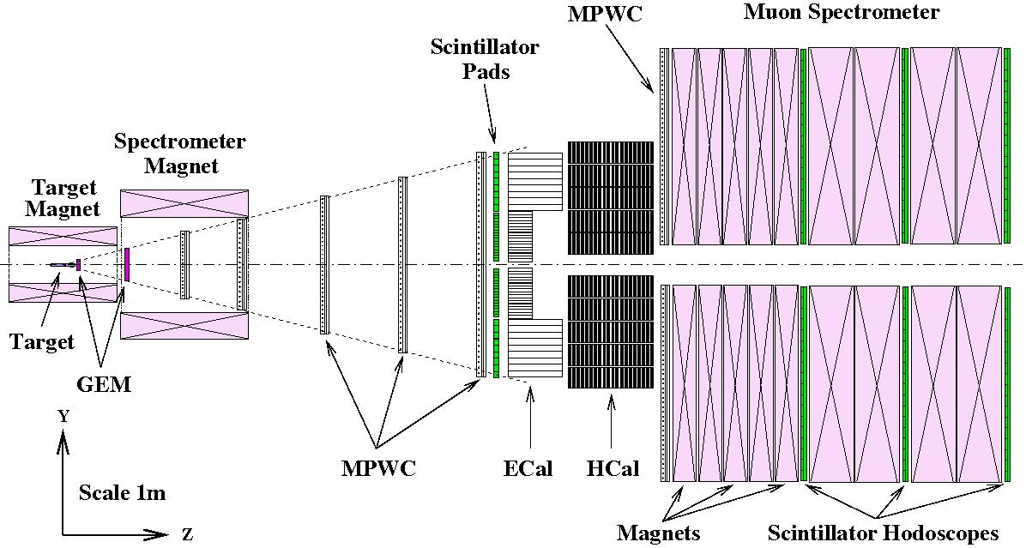
Рис. 4-11. Экспериментальная установка СПАСЧАРМ. Детали в тексте.
Разрешение калориметра для регистрации распадного гамма очень критично. Из кинематики χ₂ распада следует, что γ-кванты эффективно летят в узком угле вперед (около 80% с углом менее 250 мрад при 70 ГэВ). При этом диапазон энергий γ-квантов составляет от 2 до 10 ГэВ для энергии пучка 70 ГэВ со средним значением энергии ~4,5 ГэВ. Калориметр должен иметь отменное энергетическое разрешение и быть скорострельным для работы с большой интенсивностью пучка. Этим условиям удовлетворяют сцинтилляционные счетчики из вольфрамата свинца, которыми можно выложить центральную область (скажем, 10 < угол < 125 мрад), а далее по радиусу будет достаточно счетчиков типа «сэндвич» и из свинцового стекла. В отверстие до 10 мрад улетят частицы, обильно рождающиеся под малыми углами. Если калориметр разместить в 4 метрах от мишени, то количество PWO-кристаллов сечением 28х28 мм² (обёрнутые в тайвек толщиной 170 микрон) будет 1216 (матрица 35х35 минус 9 счетчиков в центре для пропускания пучка). Чтобы покрыть область углов от 125 до 250 мрад, надо добавить к калориметру 2028 счетчиков типа сэндвич свинец-сцинтиллятор и счетчиков из свинцового стекла - все сечением 38,1х38,1 мм² (матрица 52х52 минус 26х26 в центре для вольфрамата свинца).
Перед ЭМК располагается магнитный спекрометр с трековой системой. Позади ЭМК находится адронный калориметр на 6,5 ядерных длин. Эти детекторы вместе с магнитным спектрометром обеспечат окончательную нужную режекцию электронов от адронов. Несколько пропорциональных камер перед ЭМК также отличат электроны от γ- квантов, развивающих электромагнитный ливень в ЭМК. За адронным калориметром располагается мюонный детектор, обеспечивающий вместе с адронным калориметром необходимую режекцию мюонов от адронов. Для сшивки мюонных треков, померянных в магнитном спектрометре и в мюоном детекторе после адронного калориметра перед мюонным детектором располагается один блок пропорциональных камер. Аксептанс такой установки составляет ~60% для J/Ψ и ~30% для χ₁/χ₂. Аксептанс для Дрелл-Яновских пар сравним с аксептансом для J/Ψ.

Заключение
Предлагается измерить односпиновую и двуспиновые асимметрии в образовании чармония в эксперименте с открытой геометрией. Три состояния чармония, J/Ψ, χ₁ и χ₂, будут изучаться в электромагнитных модах распада, когда χ₁ и χ₂ переходят в J/Ψ+γ, а J/Ψ будет регистрироваться в распадах в e⁺e⁻ и μ⁺μ⁻.
На первом этапе эксперимента будет измерена односпиновая асимметрия А_{N} в образовании J/Ψ и χ₁/χ₂ с имеющимися пионным и протонным пучком. Запрашиваются по два полных сеанса на π⁻ (40 ГэВ) и р- (70 ГэВ) пучках на существующей поперечно-поляризованной мишени ОИЯИ. Ожидается ~4.000 J/Ψ и ~500 χ₁/χ₂ на π⁻ -пучке с интенсивностью 5x10⁶ π⁻/цикл и ~40.000 J/Ψ и ~5.000 χ₁/χ₂ на р- пучке с интенсивностью 5x10⁷ р/цикл. При этом статистические ошибки σ(А_{N}) в образовании J/Ψ будут ~14% на π⁻ и менее 5% на протонных пучках. Это будут первые измерения спиновых эффектов в образовании чармония. Одновременно будет измерено соотношение выходов χ_{1/}χ₂ на р- и π⁻ - пучках на надежной статистике, что позволит определить механизмы образования чармония в адрон-адронных взаимодействиях. На сегодняшний день надежных данных по соотношению χ₁/χ₂ нет ни при какой энергии. Усредненные мировые результаты имеют относительные ошибки около 45% в величине соотношения выходов χ_{1/}χ₂ как в пионных, так и в протонных пучках. На втором этапе эксперимента планируются измерения двуспиновых асимметрий там же канале с поляризованным протонным пучком, ускоренным в У-70 и выведенным в канал через изогнутый кристалл. Измерения А_{LL} важны для определения функций распределения в продольно-поляризованном протоне при х ~ 0,3, в частности, для определения поляризации глюонов ΔG/G(x). Измерения А_{NN} в Дрелл-Яновских парах позволят изучать фундаментальную функцию в поперечно-поляризованном протоне – трансверсальность h(x). Одновременно будут вестись измерения А_{NN} и в J/Ψ, χ₁ и χ₂.

Односпиновые асимметрии в инклюзивных реакциях и исследование других спиновых эффектов.

Введение
В 1974 г. в ИФВЭ было принято предложение эксперимента «Исследование образования частиц с большими поперечными импульсами в нуклон-нуклонных взаимодействиях при энергии 70 ГэВ». В этих экспериментах (установки ФОДС, ФОДС-2) исследуются процессы образования адронов на расстояниях ≤ 0,1 ф. Это соответствует поперечным импульсам р_{Т} ≥ 2 ГэВ/с, что, конечно, является малой величиной по сравнению с тем, что достигают на коллайдерах, но при этом получаются рекордно большие х_{Т} =2р_{Т}/√‾s (~0,7), совершенно недоступные для коллайдеров. Эти поперечные импульсы соответствуют взаимодействию нуклонов на кварковом уровне. Причем, при этих значениях х_{Т} , близких к кинематическому пределу, должны проявляться эффекты, несущие информацию о динамике кварков в нуклоне. Сечение таких процессов относительно полного сечения равно 10⁻⁸ – 10⁻¹⁰. Чтобы выделить такие процессы требуется очень эффективный триггер. На установке ФОДС был выполнен цикл работ по одиночному и парному образованию адронов на интенсивном протонном пучке канала №8.
Установка ФОДС-2[1] , показанная на Рис. 4-12, разрабатывалась так, что в установку попадали только заряженные частицы с поперечными импульсами больше 1 ГэВ/с при максимальном значении магнитного поля. Вся установка вращается вокруг мишени для измерений в широком угловом диапазоне. Адронные калориметры производят дальнейшее подавление фона, связанное с нейтральными частицами, взаимодействием в ярме магнита и т. д. Траектория частиц измеряется дрейфовыми и пропорциональными камерами. Идентификация заряженных адронов осуществляется черенковскими счетчиками по измерению радиуса черенковского излучения.
Рис. 4-12. Установка ФОДС-2. Н – годоскоп, Č-черенковский пороговый счётчик, DC_{i} – дрейфовые камеры, S_{i} – сцинтилляционные счётчики, PC_{i} – пропорциональные камеры, SCOCH – спектрометр колец черенковского излучения, HCAL – адронный калориметр.
На установке ФОДС исследовались процессы:
$\begin{aligned}\left(p | \right) \\ \end{aligned}$,
где h= π±, K±, p и ‾р на протонном (70 ГэВ) и пионном (40ГэВ) пучках.

Совокупность результатов не описывается существующими моделями. Дополнительная переменная (спин) может помочь в решении проблемы.

Инклюзивное образование адронов
Первые измерения на поляризованном пучке протонов [2] с энергией 40 ГэВ, интенсивностью ~3×10⁷ р/сек и поляризацией ~40% [3] показали сложную структуру зависимости асимметрии образования пионов от поперечного импульса. Очевидно, что требуется более высокая статистическая точность для однозначного определения этой зависимости, а также проведения измерений на водороде. Учитывая, что толщина водородной мишени в 2 раза меньше ядерных мишеней, а также А-зависимость сечения образования адронов с большими р_{Т}, скорость набора статистики на водороде упадет не менее чем в 25 раз. Такие измерения можно выполнить только на существенно более интенсивном поляризованном пучке. Установка ФОДС позволяет проводить измерения при интенсивности пучка до 10¹⁰ р/сброс, так что статистически обеспеченные результаты по асимметрии инклюзивного образования адронов в центральной области будут получены при р_{Т} вплоть до 3 ГэВ/c.
      - Образование пар адронов
Измерения асимметрии в процессе образования симметричных пионных пар (π⁺π⁻) с большими эффективными массами в рр соударениях позволит изучить партон-партонные взаимодействия при минимальном влиянии внутреннего поперечного импульса партонов сталкивающихся адронов, что позволит проверить ряд моделей, в которых большое значение асимметрии связывается с наличием у взаимодействующих кварков поперечного импульса. На установке ФОДС была исследована зависимость сечения образования мезонов от р_{Т}. Наклон сечения практически постоянен во всем диапазоне р_{Т} в отличие от поведения наклона сечения образования симметричных пар адронов. Изменение наклона при р_{Т} ~ 1 ГэВ/с связано с переходом от адрон – адронных взаимодействий к партон – партонным взаимодействиям. Эти процессы могут быть источником более определенной информации о роли спиновых эффектов во взаимодействиях частиц, чем одночастичные инклюзивные реакции. Наблюденная в работе [4] большая корреляция пар К⁺К⁻, р‾р и π+π- указывает на возможность значительной спиновой асимметрии в образовании симметричных пар.
      - Упругое рассеяние
Сложное поведение сечения и поляризации упругого рр рассеяния не имеет однозначного объяснения. Продвижение в понимании этого фундаментального процесса требует дальнейших измерений. На установке ФОДС возможно измерение асимметрии при мпульсе поляризованных протонов 25 ГэВ/с. Угол рассеяния быстрого протона лежит в диапазоне от 133 мкрад до 186 мкрад, а импульсный диапазон от 17.3 ГэВ/с до 20.4 ГэВ/с. Сечение dσ/dt в этом диапазоне меняется от 10⁻⁸ мбарн/(ГэВ/с)² до 8×10⁻⁸ мбарн/(ГэВ/с)², а полное число событий за 30 суток работы и интенсивности поляризованного пучка 10⁹ р/сброс равно 1.6 ∙10⁴.
      - Образование пар Дрелл-Яна
Основным достоинством образования Дрелл-Яновских пар при изучение поляризационных эффектов является отсутствие стадии фрагментации (q+‾q →l+‾l ), что делает анализ результатов более определенным (отсутствует вклад "эффекта Коллинза" - асимметрия фрагментации поляризованного кварка). Так, например, в [5] предсказывается заметная асимметрия р↑р взаимодействиях (где р↑ - поперечно поляризованный протон) в том случае, если вклад в такие процессы дает орбитальный момент валентного кварка.
На установке ФОДС при интенсивности пучка 10¹⁰ р/сброс и энергии 70 ГэВ статистика оказывается достаточной для измерения спиновой асимметрии образования µµ-пар при массах вплоть до 2,5 ГэВ, а также асимметрии в образовании J/ψ
      - Заключение
Наличие интенсивного поляризованного пучка протонов открывает уникальные возможности проведения экспериментов абсолютно недоступных для пучков, созданных на основе распада Λ-гиперонов. Изменение поляризации протонов с помощью сибирской змейки, а не отбором в пространстве распадных протонов, сведет к минимуму возможную систематическую ошибку измерений.
Создание протонного пучка с продольной поляризацией ещё больше расширяет возможную экспериментальную программу. Поэтому вышеизложенная программа должна рассматриваться как иллюстрация открывающихся возможностей,

Литература к Главе 4.2.3
1. Абрамов В.В., Балдин Б.Ю., Бузулуцков А.Ф. и др., ПТЭ, 1992, т.6, с.75.
2. Дышкант А.С., Галяев Н.А., Запольский В.Н. и др. Пучок поляризованных протонов на ускорителе ИФВЭ. Препринт ИФВЭ, ОП, ОММС 92-159, Протвино, 1992 г.
3. Абрамов В.В., Волков А.А., Гончаров П.И. и др. Nucl. Phys. B 492, 1997, p. 3.
4. Абрамов В.В., Балдин Б.Ю., Бузулуцков А.Ф. и др., Ядерная физика, 1985, т. 41, с. 137; Nucl. Phys. , В245, 1984, p.1.
5. C. Boros and Meng Ta-chung. Phys. Rev. D 52, 529, (1995).

Спиновые эффекты в образовании гиперонов
Из исследования глубоконеупругого рассеяния следует, что странные кварки, как и глюоны, могут играть заметную роль в спиновой структуре протона. Результаты показывают, что странные кварки имеют отрицательную поляризацию в поляризованном протоне, величина которой Δs ≅ -0,1. Из упругого υp-рассеяния следует, что Δs ≅ -0,15 ±0,08. Наличие поляризации странных кварков внутри адронов должно проявляться в спиновых физических наблюдаемых в экспериментах с этими адронами.
Экспериментальная ситуация с поляризацией гиперонов широко известна в мире и остаётся стабильной в течение долгого времени. Поляризация Λ-гиперонов (P_{N}), образованных во взаимодействии неполяризованных протонов, отрицательная и не зависит от энергии взаимодействии. Она растёт линейно с ростом х_{F} при поперечных импульсах р_{T} ≥ 1 ГэВ/с и практически не зависит от р_{T} при этих значениях поперечных импульсов.
Систематическое изучение многих спиновых наблюдаемых (P_{N}, A_{N}, D_{NN}, A_{LL} и др.) в образовании разных гиперонов с использованием поляризованного протонного пучка, выведенного из У-70, и поляризованной мишени может быть проведено на существующей установке СВД-2 (см. Рис. 4-13), размещённой на канале частиц № 22 на У-70. Установка включает в себя : а) высокоточный микрострипповый вершинный детектор (MSVD) с активными(Si) и пассивными(C,Pb) ядерными мишенями(АТ), б) широкоапертурный магнитный спектрометр (LAMS) с большим набором пропорциональных камер (MWPC), в) многоканальный пороговый черенковский счётчик (ТСС) и г) детектор гамма-квантов (DEGA).

Рис. 4-13. Установка СВД-2. Подробности в тексте.

На Рис. 4-14 представлен массовый спектр Λ-гиперонов для демонстрации возможности установки регистрировать гипероны. Более 200 тыс. Λ-гиперонов были недавно задетектированы на установке СВД-2 за один месяц набора данных с интенсивностью неполяризованных протонов пучка 5⋅10⁵ прот/сек. У установки высокая эффективность регистрации Λ-гиперонов в области фрагментации пучка, где как раз и ожидаются большие спиновые эффекты.
Спиновые эффекты в образовании странных адронов проливают свет на роль странных кварков в спиновой структуре нуклонов и непертурбативной динамике КХД.
Рис. 4-14. Массовые спектры Λ-гиперонов на установке СВД-2

Поляризация в упругом рассеянии
В пертурбативной КХД есть несколько механизмов, которые могут дать вклад в упругое рассеяние на фиксированные углы. Однако из-за малости сечения этого эксклюзивного процесса исследования обычно проводят в той кинематической области, где существенен вклад непертурбативных эффектов. Есть несколько моделей, которые в рамках непертурбативной КХД предсказывают значительную ненулевую поляризацию в упругом рассеянии при фиксированных углах.
Измерение поляризации в упругом рр-рассеянии (параметр А_{N}) может быть проведено на создаваемой в настоящее время экспериментальной установке СПИН@У70, которая размещается на канале частиц № 8 У-70. На установке регистрируются оба протона – рассеянный вперёд с с помощью сцинтилляционных годоскопов (плечо вперёд), а протон отдачи с помощью дрейфовых камер (плечо отдачи). Разрешение дрейфовых камер 200 микрон. Установка может работать при интенсивности протонного пучка до 10¹² прот/цикл. Идентификация частиц будет обеспечиваться черенковскими счётчиками в обоих плечах и дополнительно время-пролётной техникой в плече отдачи.
Параметр А_{N} в упругом рр-рассеянии будет измерен при 70 ГэВ в широкой области р_{T}² – от 1 до12 (ГэВ/с)². За 200 часов набора данных статистические ошибки в А_{N} будут менее 1% для р_{T}² вплоть до 6 (ГэВ/с)². За 600 часов набора данных статистические ошибки в А_{N} будут около 3% для р_{T}² = 10 (ГэВ/с)² и около 6% для р_{T}² = 12 (ГэВ/с)². Полученные результаты дадут возможность дискриминировать несколько моделей, описывающих поляризацию в упругом рр-рассеянии в жёсткой области.

Заключение по физической программе
Ускорение поляризованных протонов в ускорителе У-70 предоставляет уникальную возможность для спиновой физики при высоких энергиях в новой кинематической области – при умеренных значениях поперечных импульсов р_{T} (до 5 ГэВ/с) и больших значениях импульсов партонов х. Спиновая программа первоочередных экспериментов включает в себя измерения:
- поляризации и двуспиновой поперечной асимметрии в упругом рр-рассеянии при больших поперечных импульсах р_{T} ;
- односпиновой асимметрии в инклюзивном образовании заряженных адронов ;
- различных спиновых параметров в образовании гиперонов ;
- функции трансверсальности в образовании пар Дрелл-Яна ;
- двуспиновой продольной асимметрии в образовании чармония.

Уникальность предлагаемой на У-70 программы состоит в том, что на сегодня нет экспериментальных данных по предлагаемым реакциям. А они крайне важны для развития современной теории сильного взаимодействия КХД.
Предлагаемая поляризационная программа на У-70 в новой кинематической области больших х будет значительно отличаться от спиновых исследований, проводимых сегодня на установках COMPASS и HERMES в Европе, в лабораториях BNL и JLaB в США, а также планируемых на ускорителях GSI в Германии и JPARC в Японии.
Эксперименты на У-70 с поляризованным пучком при умеренных значениях р_{T} и больших х будут экспериментами нового поколения , которые позволят нам превзойти все предыдущие результаты в спиновой физике в терминах набранной статистики, широкой кинематической области, разнообразии адронных реакций. Мы надеемся, что результаты новых спиновых исследований на У-70 позволят нам закрыть часть существующих теоретических моделей и выделить наиболее вероятные механизмы образования спиновых эффектов.
Следует подчеркнуть, что в спиновые исследования на У-70 с поляризованным протонным пучком может быть исследовано большое разнообразие односпиновых и двуспиновых асимметрий. Как уже часто случалось в прошлом, эти новые исследования могут принести совершенно неожиданные результаты.

Источник поляризованных ионов водорода

Источник поляризованных ионов водорода должен обеспечивать получение исходного пучка с максимально возможной высокой поляризацией и интенсивностью. К настоящему времени разработаны источники поляризованных протонов (H⁺↑) и отрицательных поляризованных ионов водорода (H⁻↑), которые различаются по достигнутой интенсивности и поляризации пучка. Используемый в поляризационных экспериментах критерий качества поляризованного пучка Р²I, где P – поляризация, I – интенсивность пучка, может быть использован и при выборе источника поляризованных ионов водорода. Использование перезарядной инжекции пучка отрицательных ионов в кольцевые ускорители позволяет значительно увеличить число инжектированных частиц за счет увеличения количества оборотов и соответствующего увеличения длительности импульса инжектируемого пучка по сравнению с источниками протонов. В связи с этим источники ионов H⁻↑ чаще используются для кольцевых ускорителей. Для сравнения источников поляризованных ионов H⁺↑ и H⁻↑ целесообразно использовать критерий качества Р² I N, где N – число, равное отношению оборотов инжектируемого в бустер У-1.5 пучка ионов H⁻↑ и H⁺↑ соответственно. Необходимо также учитывать, что для минимизации потери поляризации пучка при ускорении поляризованных протонов в У-1.5 и У-70 необходимо иметь в ускорителях пучок с минимально возможным поперечным эмиттансом. В случае использования источника поляризованных протонов поэтому предпочтительней использовать однооборотную инжекцию в бустер. Поэтому в критерии качества фактор N становится равным числу оборотов пучка в бустере при перезарядной инжекции ионов H⁻↑. При длительности импульса пучка 10 мкс в ускорителе Урал-30 получаем N=7. Увеличение длительности тока пучка в ускорителе Урал-30 приведет к соответствующему увеличению фактора N.

Источник поляризованных ионов Н- с атомарным пучком и резонансной перезарядкой в плазме
Проект источника поляризованных ионов водорода для ускорителя У-70 основан на источнике с атомарным пучком и резонансной перезарядкой в дейтериевой плазме ИЯИ РАН.
Работа источника основана на получении поляризованных атомов водорода с тепловой энергией при их прохождении через область с резко-неоднородным магнитным полем и их последующей конверсии в отрицательные ионы при почти резонансной перезарядке с отрицательными ионами дейтерия в дейтериевой плазме.
Схематически источник поляризованных ионов с атомарным пучком и резонансной перезарядкой в плазме показан на Рис. 4-15.
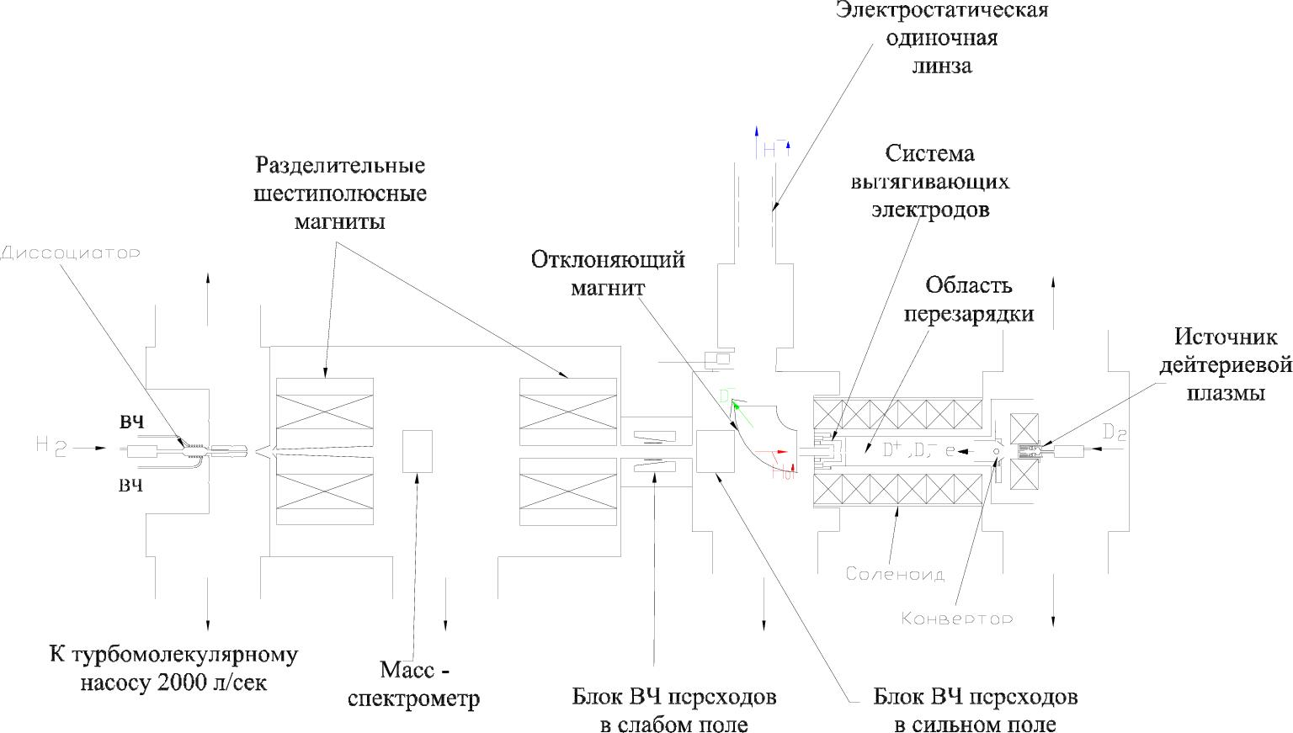
Рис. 4-15. Схема источника поляризованных иогов H- с атомарным пучком и перезарядным плазменным ионизатором

Атомарный водород генерируется в источнике диссоциацией молекулярного водорода в импульсном диссоциаторе с высокочастотным (вч) разрядом. Разрядная колба диссоциатора изготовлена из пирексового стекла и имеет объем ~10 см³. Молекулярный водород напускается в колбу импульсным электромагнитным клапаном. В колбе возбуждается вч разряд с мощностью ~ 4 кВт. Для возбуждения разряда используется разрядный контур в виде соленоида, на который подается вч напряжение с частотой ~ 50 МГц от генератора, работающего по схеме с самовозбуждением. Импульсный режим вч генератора задается модулятором анодного напряжения. Длительность вч импульса равна 600 мкс. Атомарный водород вытекает в вакуум из колбы через канал, стенки которого охлаждаются до температуры 80 К жидким азотом или криогенератором. При вытекании атомарного водорода в вакуум происходит добавочное охлаждение газа при адиабатическом расширении газовой струи. Коллиматорами из газовой струи вырезается центральная часть, которая образует неполяризованный атомарный водородный пучок. Интенсивность пучка достигает 2.8·10²⁰ ат/стер·сек, наиболее вероятная скорость атомов в пучке – 2·10⁵ м/сек.
Атомы водорода в пучке поляризуются по спину электрона при прохождении через неоднородное магнитное поле в двух шестиполюсных магнитах. Известно, что поперечный аксептанс шестиполюсных магнитов для фокусировки нейтральных атомов водорода пропорционален величине магнитного поля на вершине полюса шестиполюсного магнита. Наибольшая величина магнитного поля ~ 5 Т в настоящее время достигается при использовании сверхпроводящих обмоток, размещенных вблизи полюсов шестиполюсных магнитов. В источнике ИЯИ РАН использовались шестиполюсные магниты с обычными токовыми обмотками. Магнитное поле на вершине полюса было равно 0.9 Т. При использовании современных постоянных магнитных материалов получают магнитное поле ~ 1.5 Т. Такие магниты являются наиболее надежными, компактными и обеспечивают достаточно высокое значение магнитного поля и соответственно большую величину поперечного аксептанса по сравнению с шестиполюсными магнитами с обычными токовыми обмотками. Их использование должно привести к 50% увеличению интенсивности пучка поляризованных ионов по сравнению с источником ИЯИ РАН.
Ядерная поляризация в атомах водорода после шестиполюсных магнитов увеличивается индуцированием переходов между спиновыми состояниями атомов. Для реализации возможности изменения знака поляризации от импульса к импульсу источника следует использовать два блока высокочастотных переходов, а именно блок вч переходов в слабом поле (10 G, 14 МГц) и блок вч переходов в сильном поле (100 G, 1425 МГц) (см. Рис. 4-15). Поочередное включение блоков вч переходов в слабом и сильном поле, синхронизированное с включением диссоциатора источника, приводит к реверсу знака ядерной поляризации в атомах водорода после прохождения блоков вч переходов без изменения других параметров поляризованного пучка.
Поляризованные атомы водорода инжектируются в соленоид перезарядного плазменного ионизатора. Инжекция осуществляется через электроды ионно-оптической системы вытягивания плазменного ионизатора (см. Рис. 4-15). Интенсивность пучка поляризованных атомов водорода, инжектируемого в соленоид, равна 2⋅10¹⁷ ат/сек.
Магнитное поле на оси соленоида достигает 1.5 кГс и создается токовыми катушками с водяным охлаждением.
С противоположной стороны по отношению к атомарному водородному пучку в соленоид плазменного ионизатора инжектируется дейтериевая плазма, которая состоит из положительных и отрицательных ионов дейтерия и электронов и генерируется плазменным инжектором, который включает источник плазмы и двухступенчатый плазменный конвертор.
Вначале дейтериевая плазма генерируется в плазменном источнике с дуговым импульсным разрядом. Эта плазма состоит в основном из положительных ионов дейтерия и электронов. Молекулярный дейтерий инжектируется в источник плазмы импульсным электромагнитным клапаном, аналогичным клапану диссоциатора. Дуговой разряд в дейтерии формируется при подаче импульса напряжения от формирующей линии, которое прикладывается между катодом и анодом источника. Ток разряда в импульсе – до 500 А, напряжение разряда – около 100 В. Дуговой разряд горит в продольном магнитном поле ~ 1 кГс, которое создается катушкой источника плазмы. Дейтериевая плазма, образованная в импульсном дуговом разряде источника плазмы, вытекает в вакуум вдоль магнитного поля источника через эмиссионное отверстие в аноде источника.
Дейтериевая плазма обогащается отрицательными ионами дейтерия в двухступенчатом конверторе, который состоит из нейтрализатора плазмы и поверхностного конвертора нейтральных атомов в отрицательные ионы. Дейтериевая плазма из дугового источника транспортируется в магнитном поле, создаваемым катушкой и поперечным магнитом конвертора к внутренней поверхности конуса нейтрализатора. При столкновениях с поверхностью конвертора ионы плазмы нейтрализуются с эффективностью ~ 90% и отражаются от поверхности как «горячие» атомы с температурой в несколько электронвольт. Часть ионов при столкновении с поверхностью конвертируется в отрицательные ионы, так что в отраженном потоке частиц присутствуют «горячие» нейтральные атомы и плазма, состоящая из положительных и отрицательных ионов дейтерия и электронов. Плазма дрейфует в поперечном магнитном поле конвертора к входу соленоида ионизатора и инжектируется в область перезарядки вдоль магнитного поля соленоида. Во второй ступени «горячие» нейтральные атомы дейтерия сталкиваются с внутренней поверхностью цилиндра конвертора и преобразуются с вероятностью в несколько процентов в отрицательные ионы дейтерия. Отрицательные ионы инжектируются затем вдоль силовых магнитных линий краевого поля соленоида ионизатора в область перезарядки. В цилиндр конвертора подаются пары цезия от цезиевой печки. Атомы цезия адсорбируются на поверхностях нейтрализатора и ковертора, что, как известно, приводит к снижению работы выхода и увеличению эффективности конверсии в отрицательные ионы. Цилиндр конвертора и конус нейтрализатора нагреваются до ~ 400° С для того, чтобы удалить с поверхности адсорбированные атомы и молекулы из остаточного вакуума и обеспечить на поверхностях образование слоя атомов цезия оптимальной толщины.
Ионы водорода H⁻↑ образуются в соленоиде ионизатора в результате перезарядки поляризованных атомов водорода на отрицательных ионах дейтерия в области пересечения инжектированных в соленоид встречных пучков атомов водорода и дейтериевой плазмы.
Образованные ионы H⁻↑ удерживаются в радиальном направлении магнитным полем соленоида и под воздействием слабого электрического поля в плазме движутся к электродам системы вытягивания, в которых происходит ускорение поляризованных ионов вместе с отрицательными ионами дейтерия и электронами до энергии 25 кэВ. Для того, чтобы осуществить ускорение пучка электрическим полем, импульсное напряжение -25 кВ по отношению к «земле» прикладывается к узлам инжектора плазмы, экрану вокруг области перезарядки, плазменному электроду системы вытягивания ионов из плазмы и соответствующим системам питания.
В сформированном ионном пучке из ионизатора ток ионов D⁻ достигает 60 мА, ток электронов – 100-500 мА. Пространственное разделение поляризованного пучка от неполяризованных частиц происходит в поворотном дипольном магните ионизатора. Угол поворота поляризованного пучка в магните равен 90°. Ток пучка измеряется коллектором с запиранием вторичных электронов и трансформаторным датчиком тока. Выведенный из источника пучок ионов H⁻↑ фокусируется электростатической линзой для последующей транспортировки к ускорителю У-30 и к Лэмбовскому поляриметру.
В источнике ИЯИ РАН была достигнута интенсивность пучка ионов H⁻↑ - 3.8 мА. Интенсивность источника для У-70 по сравнению с источником ИЯИ РАН может быть увеличена до 5 мА в импульсе за счет использования поляризующих магнитов из постоянных магнитных материалов с полем на вершине полюса ~1.5 Т и величины 10 мА при использовании шестиполюсных магнитов со сверхпроводящими обмотками полем 5 Т.
В источнике ИЯИ РАН была получена высокая степень поляризации пучка ионов H⁻↑- 0.91, близкая к расчетному значению поляризации, которое определяется, в основном, величиной поляризации атомов в области перезарядки источника в магнитном поле 1 кГс (P_{теор}=0.945) и величиной фонового неполяризованного тока ионов H⁻ (~100 мкА) , возникающего в области перезарядки из неполяризованных атомов водорода и водородосодержащих молекул, что приводит к разбавлению поляризации ионного пучка с фактором ~ 0.97. Существенно также, что используемая в источнике схема поляризации атомов из двух шестиполюсных магнитов обеспечивает эффективное разделение атомов по спину электрона, а эффективность блоков вч переходов достигает значения, близкого к единице (0.99). Нормализованный эмиттанс поляризованного ионного пучка определяется диаметром пучка в ионизаторе и величиной магнитного поля ионизатора и равен 1.7 π мм мрад.
Временная структура пучка из источника должна соответствовать временной структуре импульсов ускорителя УРАЛ-30, то есть источник должен генерировать пакеты импульсов тока пучка, состоящие из 29 импульсов с интервалом 60 мс (частота повторения –16.6 Гц) и с длительностью не менее 10 мкс, частота следования пакетов импульсов – 0.1 Гц.
Учитывая специфику поверхностно-плазменного метода обогащения дейтериевой плазмы отрицательными ионами, необходимо изменить временную структуру импульсов поляризованного источника с целью поддержания постоянной эффективности генерации отрицательных ионов конвертором инжектора дейтериевой плазмы путем осуществления работы источника с частотой следования 1 Гц между пакетами импульсов.
Длительность импульса тока пучка ионов H⁻↑ задается длительностью тока разряда в дуговом источнике плазмы и временем компенсации пространственного заряда ионного пучка в камере поворотного магнита. Для повышения срока службы источника плазмы имело бы смысл уменьшить длительность тока разряда с 200 мкс (источник ИЯИ РАН) до ~ 20 мкс, что привело бы к увеличению срока службы на порядок по сравнению с источником ИЯИ РАН или с 300 часов непрерывной работы до 3000 часов. Однако, уменьшение длительности тока разряда в источнике плазмы ограничивается конечной величиной характерного времени компенсации пространственного заряда сильноточного пучка ионов D⁻ на выходе из источника, которое в источнике ИЯИ РАН равно ~ 100 мкс. Поэтому длительность импульса разряда в дуговом источнике плазмы должна быть не менее 110 мкс и, соответственно, длительность импульсов тока пучка ионов H⁻↑ на полувысоте - около 60 мкс.
Частота следования импульсов тока пучка в источнике ИЯИ РАН равна 5 Гц. Для повышения частоты следования до 16.6 Гц в пакете импульсов без снижения интенсивности поляризованного ионного пучка требуется осуществить конструктивные изменения в диссоциаторе и дуговом источнике плазмы. Одной из причин уменьшения интенсивности пучка ионов H⁻↑ при повышении частоты следования является соответствующее увеличение давление остаточного газа в вакуумных камерах диссоциатора и ионизатора, что приводит к потерям в интенсивности атомарного водородного поляризованного пучка из-за рассеяния поляризованных атомов водорода на молекулах остаточного газа. Давление остаточного газа в камерах пропорционально частоте следования импульсов и объему колбы диссоциатора и дугового источника плазмы соответственно. Поэтому частота следования импульсов может быть увеличена при уменьшении объема колбы диссоциатора и дугового источника плазмы. Дополнительной возможной мерой является введение дифференциальной вакуумной откачки в камерах диссоциатора и источника плазмы.
По-видимому, технические решения по повышению частоты следования импульсов до 16.6 Гц могут быть изучены до изготовления источника поляризованных ионов на существующем стенде ИЯИ РАН.
При токе поляризованного ионного пучка 5 мА и длительности импульса 10 мкс в одном импульсе из источника содержится 3,1⋅10¹¹ частиц, а в пакете из 29 импульсов до 9 ⋅10¹² частиц. Увеличение длительности импульса тока пучка в ускорителе УРАЛ-30 до 30 мкс и увеличение тока пучка из источника до 10 мА за счет использования шестиполюсных магнитов со сверхпроводящими обмотками позволило бы получать из источника в пакете из 29 импульсов 5⋅10¹³ поляризованных ионов, что сравнимо с интенсивностью неполяризованного пучка для У-70.

Схема транспортировки пучка поляризованных ионов Н⁻ к ускорителю УРАЛ-30
Энергия инжекции пучка ионов водорода в ускоритель УРАЛ-30 равна 100 кэВ. Ускорение ионов H⁻↑ до 100 кэВ при их непосредственном вытягивании из ионизатора в поляризованном источнике представляется технически сложной задачей, так как в этом случае импульсный потенциал 100 кВ будет прикладываться относительно заземленной вакуумной камеры к узлам инжектора плазмы и ионизатора, которые находятся в магнитном поле при наличии в остаточном газе паров цезия. Более надежной представляется схема, в которой вытягивание ионов осуществляется до энергии ~ 25 кэВ, а затем осуществляется доускорение поляризованного пучка до 100 кэВ. Транспортировка пучка ионов H⁻↑ от источника до ускорителя УРАЛ-30 для этого случая показана на Рис. 4-16. Направление спина протонов в различных частях канала транспортировки показано на Рис. 4-16 стрелкой синего цвета.
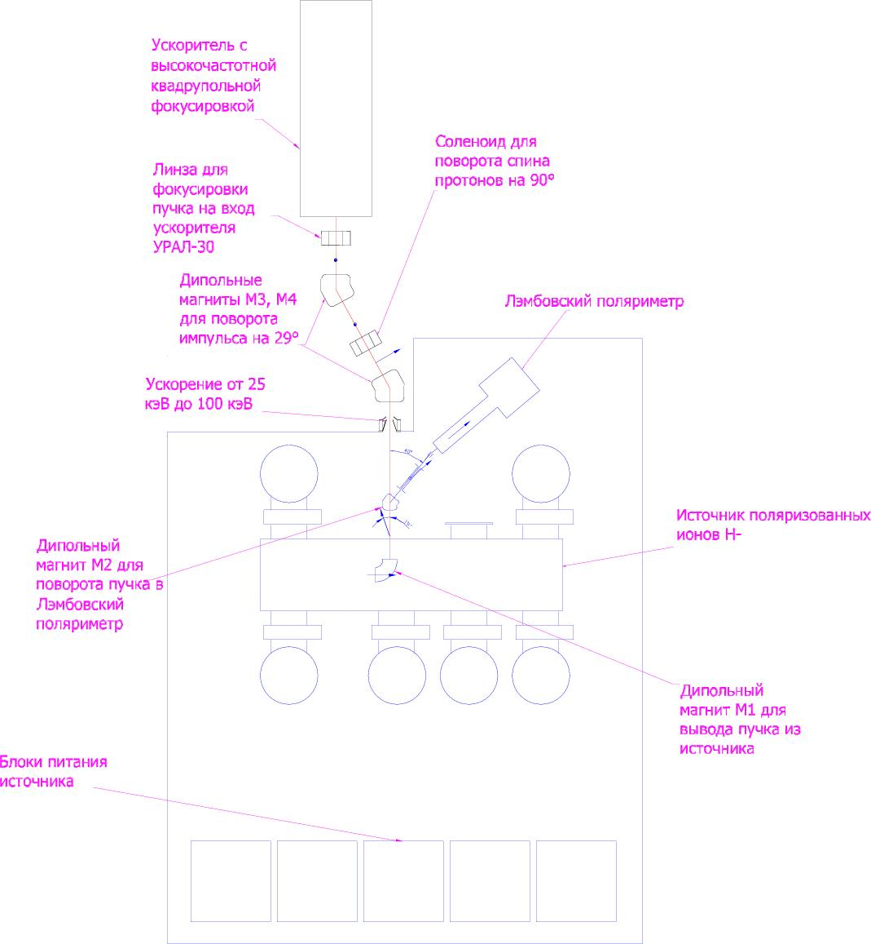
Рис. 4-16. Схема размещения источника поляризованных ионов H- и канал транспортировки пучка к ускорителю УРАЛ-30.
Пучок ионов H⁻↑ выводится из источника под углом 90° к оси источника. В плазменном перезарядном устройстве направление спина протонов совпадает с направлением магнитного поля в области перезарядки, которое направлено по оси источника. После 90° поворотного магнита М1 угол между направлением спина протонов и импульсом в горизонтальной плоскости равен 19°. Если магнит М2 выключен, пучок проходит в канал транспортировки к ускорител. УРАЛ-30. Если магнит М2 включен, то пучок поворачивается на угол 40° в горизонтальной плоскости и направляется в Лэмбовский поляриметр. На входе в поляриметр спин протонов повернут на 10° относительно импульса. После последующего поворота импульса на 10° после гелиевой обдирочной мишени в электростатическом дефлекторе спин протонов направлен вдоль импульса, что требуется для нормальной работы Лэмбовского поляриметра.
При отключенном магните М2 пучок проходит в ускоряющий промежуток, где он ускоряется в электрическом поле от энергии 25 кэВ, при которой он вытягивается из источника, до 100 кэВ. Для того, чтобы осуществить такое ускорение, необходимо разместить оборудование источника поляризованных ионов, включая блоки питания, на платформе, изолированной от «земли» на 75 кВ. Энергия для электрического питания систем источника должна подаваться на платформу через изолирующий трансформатор. Для контроля за работой источника и для управления его системами могут быть использованы оптоволоконные линии связи.
Поворот направления спина протонов в вертикальное производится стандартным методом, используя поворотный магнит М3 и соленоид. После прохождения 29° поворотного магнита М3 спин направлен под углом 90° к импульсу в горизонтальной плоскости. Для поворота спина в вертикальное направление используется соленоид с интегралом поля 2.5 10⁻² Т⋅м. Дипольный магнит М4 поворачивает пучок на 29° по часовой стрелке в горизонтальной плоскости и выводит пучок на ось ускорителя УРАЛ-30. Направление спина при этом не изменяется. Для фокусировки пучка на вход RFQ может быть использована электростатическая или магнитная линза. Использование для фокусировки пучка магнитного соленоида приведет к прецессии спина на угол, зависящий от силы линзы, поэтому в этом случае после ускорения в УРАЛ-30 необходимо предусмотреть установку корректирующего соленоида для поворота спина в вертикальное направление.

Ускорение поляризованного пучка в бустере

Основной задачей при ускорении поляризованных частиц является предотвращение деполяризации при прохождении спиновых резонансов. В однородном магнитном поле спин частицы прецессирует около направления поля с частотой υ=Gγ, где G=1,793 – аномальный магнитный момент протона, а γ- релятивистский фактор (Е/m). Магнитное поле, действующее на частицу в ускорителе, складывается из вертикального ведущего магнитного поля и флуктуаций горизонтального магнитного поля. Такая конфигурация полей приводит к прецессии спина вокруг вертикальной оси и небольшим флуктуациям направления этой вертикали, то есть, имеется суперпозиция двух колебательных процессов. Если частоты этих процессов совпадают (или кратны друг другу), то возникает деполяризующий резонанс, называемый внутренним резонансом, и происходит деполяризация пучка. Кроме того, ведущее магнитное поле имеет ошибки (разброс напряжённостей поля в различных блоках, несоосность магнитов и т.п.), периодичные по азимуту, частота появления которых может совпадать (или быть кратной) с частотой прецессии спина, что означает возникновение деполяризующего резонанса несовершенства (внешнего резонанса). Более подробно это будет объяснено в Главе 4.5.
В диапазоне энергии бустера (γ_{макс}=2,5) возможно возникновение четырёх резонансов. Три из них являются резонансами несовершенства (Gγ=2, Gγ=3 и Gγ=4), а один внутренним резонансом (Gγ=3,8). Наиболее опасными являются резонансы Gγ =3,8 и Gγ=4 при энергии протонов 1,05 и 1,15 ГэВ соответственно.
С целью подавления в бустере собственного резонанса Gγ=3,8 можно применить Q-jump, для чего примерно на 25-ой мс ускорения пучка пучка в бустере частота вертикальных бетатронных колебаний Q_{z}=3,8 должна быть изменена на величину ΔQ = 0,2 за время 0,1 мс. Это может быть достигнуто либо введением в магнитную структуру дополнительных квадрупольных линз, либо примерно 5%-ным изменением тока питания имеющихся квадрупольных линз. Подавление резонанса несовершенства Gγ=4 может быть достигнуто коррекцией 4-ой гармоники магнитного поля. Наконец, самым радикальным и простым способом борьбы с деполяризующими резонансами в бустере является снижение конечной энергии протонов и вывод их из бустера при энергии около 1 ГэВ.
Инжекция в У-70 протонов с энергией 1 ГэВ в сравнении с энергией 1,3-1,5 ГэВ ничем, в принципе, не отличается в отношении наличия достаточно большого количества деполяризующих резонансов, число которых в У-70 составляет несколько десятков. Столь большое количество резонансов в случае использования техники Q-jump и коррекции опасных гармоник потребовало бы сложной высокочастотной техники с рабочим диапазоном частот несколько десятков МГц. Поэтому «cибирские змейки» являются единственным способом решения проблемы деполяризующих резонансов в У-70.

Ускорение поляризованного протонного пучка в У-70

Аннотация
В этой главе рассмотрена возможность ускорения поляризованных протонов в синхротроне У-70. Дана оценка силы деполяризующих резонансов в области энергий 2,5–70 ГэВ. Предлагается схема из трех спиральных частичных Сибирских змеек для подавления деполяризующего влияния. Каждая змейка состоит из спиральных магнитов с магнитным полем 4.5 Т. Эта схема обеспечивает адиабатический переворот спина при прохождении целых резонансов и подавляет все бетатронные резонансы, при этом пучок имеет вполне реалистический эмиттанс, а коррекция вертикальной орбиты У-70 по размещению магнитов может быть сделана не лучше, чем ±0,5 мм.

Введение
К настоящему времени накоплен большой опыт в ускорении поляризованных протонов в синхротронах. Но в каждом конкретном случае требуется выбор соответствующего оборудования и решение проблемы, как это оборудование добавить в уже действующий ускоритель. Первая попытка рассмотреть возможность ускорения поляризованных протонов на У-70 была предпринята в 1981 году. Однако предлагаемый вариант требовал достаточно больших усилий для увеличения длины двух прямолинейных промежутков за счет модификации двух десятиметровых супермагнитов.
Прежде всего, напомним основной подход к описанию динамики спина в ускорителях, то есть в периодических магнитных структурах. Хорошо известно, что движение частиц в современных ускорителях описывается с предельно высокой точностью в рамках полуклассического подхода. Но для спина нет квазиклассического предела. Даже при сверхвысоких энергиях электрон или протон остаются в собственном состоянии «вверх» или «вниз» как частицы со спином 1/2 (в единицах ). Квантовый оператор спина — это , где – матрицы Паули. Определим в системе покоя частицы классический вектор спина в любом состоянии как квантовомеханическое среднее оператора спина . Этот вектор прецессирует в системе покоя частицы вокруг вектора магнитного поля вместе с магнитным моментом частицы :
Спин описывает внутреннюю степень свободы частицы, проявляющуюся в наличии у неё собственного механического момента, который фактически связан с магнитным моментом. Частота спиновой прецессии определяется как , гдеи – нормальная и аномальная части гиромагнитного отношения .
Обобщение уравнения движения спина в лабораторной системе на случай релятивистской частицы было проведено различными путями (см. для примера [1]). Наиболее удобное обобщение для применения в ускорителях, то есть выражение для движения спина релятивистской частицы в электромагнитном поле может быть представлено в следующем виде:
где .
Мы разложили вектор магнитного поля на две проекции и (параллельную и перпендикулярную вектору скорости частицы) и ввели вместо времени обобщенный азимут положения частицы и, так называемую, магнитную аномалию частицы . Для протонов .
Как видно из полученного уравнения, аномальная часть магнитного момента играет особую роль. При равном нулю аномальном магнитном моменте частота прецессии спина в магнитном поле () совпала бы с угловой частотой вращения скорости частицы (циклотронной частотой). Наличие аномального магнитного момента снимает это вырождение и делает спиновое движение более сложным. Также из полученного уравнения следует, что влияние электрического поля на движение спина существенно слабее по сравнению с магнитным полем.
Рассмотрим теперь особенности динамики спина в периодических магнитных структурах, в частности устойчивость движения спина. Циклический ускоритель У-70 является примером периодической магнитной структуры. Движение частиц в таких системах представляет собой малые колебания относительно некоторой равновесной замкнутой орбиты. Поэтому при исследовании динамики спина естественно рассматривать сначала движение спина на равновесной орбите, а затем учесть влияние отклонений траекторий частиц от равновесной. Так же, как это делается при описании орбитального движения частиц удобно рассматривать изменение спина не с течением времени, а вдоль равновесной орбиты. Спин при этом рассматривается как функция обобщенного азимута положения частицы.
Подобно орбитальному движению мы разложим частоту прецессии спина на две части [2]: . Периодическая часть даёт вращение спина вокруг магнитного поля на равновесной замкнутой орбите ускорителя в то время, как – это малое возмущение угловой скорости прецессии спина. Решение уравнения прецессии спина (5.1) при любом азимуте с есть периодический единичный вектор , который служит осью прецессии спина (периодическая ось прецессии). Поворот спина вокруг оси на угол за один оборот частицы является результатом всех вращений спина произвольными локальными полями вдоль равновесной замкнутой орбиты.
Движение спина можно описывать в векторной форме, а можно и в спинорной, используя формализм квантовой механики. Эквивалентность векторной и спинорной форм записи уравнений движения спина не связана с квантовой природой спина. Так как величина спина остаётся постоянной в электромагнитных полях, то движение спина можно описывать с помощью преобразований группы вращений, имеющей эквивалентные представления в 3-х мерном векторном пространстве – О(3) и в пространстве спинорных волновых функций – SU(2). Поэтому описание спинового движения одинаково верно как в векторной, так и в спинорной форме. Существует простой подход для нахождения спиновой замкнутой орбиты с использованием SU(2) матриц. Известно, что движение спина на i-ой участке орбиты описывается следующей матрицей:
где – ось локальной прецессии.
Теперь, если мы знаем матрицу одного оборота частицы, которая есть произведение матриц поворота спина в отдельных элементах магнитной структуры , то легко найти спиновую частоту и периодическое направление спина:
где мы определили (подобно бетатронным частотам орбитального движения в ускорителе) спиновую частоту , которая есть отношение к частоте Лармора:
Для получения системы базисных решений движения спина помимо периодического решения можно выбрать два ортогональных к нему решения. Эти два других (ортогональных к ) собственных решения уравнения вращения спина являются комплексными векторами и , вращающимися по и против часовой стрелки вокруг с частотой прецессии спина .
Заметим, что, так как частота прецессии спина зависит от энергии, то при наличии разброса импульсов у частиц пучка возникает разброс частот прецессии спина. Это приводит к быстрой потере поляризации пучка из-за перемешивания направлений спина отдельных частиц. Поэтому направления спина, ортогональные к периодическому, являются неустойчивыми. Так, в случае прецессии спина вокруг вертикального магнитного поля поляризация пучка в горизонтальной плоскости является неустойчивой. Рассмотрим вопрос об устойчивости периодического решения при наличии малого возмущения угловой скорости прецессии спина. Возмущение может быть вызвано отклонением траектории частиц от равновесной или наличием искажений магнитного поля на орбите движения частиц. Ось прецессии спина частиц с импульсом, отличающимся от центрального значения, слегка отличается от и может быть представлена в виде . Подставляя это значение в (5.1), мы приходим в линейном приближении к уравнению

Спиновые резонансы
В магнитных структурах циклического типа плоская замкнутая орбита движения частиц формируется вертикальным магнитным полем. Кроме того, циклическая магнитная структура включает в себя систему квадруполей, обеспечивающих устойчивость малых бетатронных колебаний около замкнутой орбиты. В такой системе периодическое решение движения спина направлено вдоль вертикального магнитного поля, а возмущениями являются слабые горизонтальные магнитные поля. В зависимости от природы резонансной силы выделяют два основных класса спиновых резонансов. Это целые резонансы, имеющие целочисленные гармоники частоты обращения и связанные с несовершенством магнитного поля на орбите, а также бетатронные резонансы, существующие даже в идеальной магнитной структуре и связанные с периодическим воздействием магнитных полей квадруполей, которое частица испытывает благодаря вертикальным бетатронным колебаниям.
В обычном ускорителе с вертикальным ведущим полем ось прецессии спина везде совпадает с единичным вектором, направленным вдоль ведущего поля: и , где . Из уравнений (5.1) и (5.3) мы видим, что спиновая частота в системе ускорителя равна . Линейная зависимость спиновой частоты от энергии частиц создает много проблем при ускорении поляризованного протонного пучка – пересекается большое количество резонансов, разрушающих поляризацию пучка.
В любом циклическом ускорителе фокусирующие элементы являются его неотъемлемой частью, также как и бетатронные колебания. Они создают возмущения для движения спина за счет своих составляющих радиальных (горизонтальных) магнитных полей. Используя уравнение движения частиц, это возмущение может быть представлено в виде . Подставляя это выражение в уравнение (5.4), находим, что осциллирует вокруг с бетатронной частотой . В случае резонанса (бетатронные резонансы) спин будет вращаться вокруг горизонтальной оси с частотой прецессии – мощность резонанса:
где мы использовали функцию Флоке для решения уравнения движения вдоль : Видно, что мощность бетатронных резонансов усиливается с увеличением энергии частиц и зависит от амплитуды вертикальных бетатронных колебаний .
Другие возмущения спинового движения связаны с величиной искажений орбиты в вертикальной плоскости, вызванных несовершенством магнитного поля на орбите в радиальном направлении . Подставляя в уравнение (5.4) вынужденную периодическую часть вертикального движения , мы получим мощность целых резонансов :
где – это функция спинового отклика, которая отражает чувствительность вектора к вертикальным толчкам [6].
Такие целые резонансы встречаются через каждые 523.342 МэВ для протонного пучка, и их мощность увеличивается с энергией пучка быстрее, чем для бетатронных резонансов . Усиление деполяризующего воздействия суперпериодов и отдельных ячеек магнитной структуры ускорителя, приводящее к увеличению мощности целых резонансов возникает при ( – целое число), где – число фокусирующих-дефокусирующих ячеек в суперпериоде ускорителя (периодичность ускорителя). Но в отличие от бетатронных резонансов можно скорректировать замкнутую орбиту в вертикальном направлении так, чтобы минимизировать мощности целых резонансов .

Пересечение спиновых резонансов
Так как спиновая частота пропорциональна энергии, то при ускорении поляризованного пучка невозможно обойти пересечение спиновых резонансов. Расстояние между двумя целыми резонансами для протонного пучка равно 523.342 МэВ. Бетатронные резонансы располагаются симметрично относительно каждого целого резонанса. Таким образом, ускорение поляризованного пучка является довольно сложной задачей.
В простейшем случае уединенного спинового резонанса с мощностью конечная степень поляризация пучка после одного пересечения со скоростью будет отличаться от начальной величины :
где – набор спиновой фазы в зоне резонанса [3].
Поляризация пучка после прохождения спинового резонанса зависит от мощности резонанса и скорости его прохождения. Когда для данной мощности резонанса скорость его прохождения достаточно велика , деполяризация практически не происходит: . Наиболее интересен противоположный предельный случай: , когда резонанс проходится адиабатически медленно с экспоненциально малой деполяризацией: и вектор поляризации просто переворачивается: .
Оба случая широко известны в ускорительной практике. Методы индивидуальной коррекции деполяризующих резонансов основываются на реализации предельных случаев пересечения резонанса. При этом скорость прохождения резонанса либо искусственно увеличивается путем подавления резонансной гармоники или скачка бетатронной (спиновой) частоты, либо искусственно уменьшается путем усиления резонанса. Но оказалось, что применение Сибирских змеек – это наиболее удобный способ прохождения целых резонансов [4,5]. С ростом энергии методы индивидуальной коррекции деполяризующих резонансов становятся все более затруднительны. Необходимы другие методы борьбы с деполяризующими резонансами.

Сибирские змейки
Чтобы полностью подавить спиновые резонансы, в 1976 году было предложено вводить в ускоритель специальную цепочку магнитов, которые бы поворачивали спин на [6]. Как нетрудно видеть, в этом случае спиновая частота становится полуцелой независимо от энергии пучка, и условие резонанса не выполняется. Этот подход был назван Сибирской змейкой. Он может быть реализован в различных комбинациях магнитов, которые вращают спин вокруг любой оси. При этом ось периодической прецессии на противоположном к змейке азимуте лежит в горизонтальной плоскости под тем же углом к замкнутой орбите, что и ось змейки.
В простейшем случае змейка представляет собой соленоид с интегралом продольного поля пропорциональным энергии пучка (37 Т м для протонов с энергией 10 ГэВ). Недостатком соленоидальной змейки является связь бетатронных колебаний (), вносимая продольным полем змейки. Существует несколько схем из соленоидов и скью-квадруполей, которые не возбуждают связь за пределами змейки. Но такие схемы требуют, как правило, достаточно большого свободного от прочего оборудования промежутка.
Более компактные Сибирские змейки могут быть сконструированы из наборов магнитов с горизонтальным и вертикальным полем. Как видно из (5.1) на высоких энергиях вращение спина поперечными полями не зависит от энергии, в то время как действие на спин продольного поля обратно пропорционально энергии частицы. Основным недостатком поперечных полей является большие отклонения орбиты внутри змейки и, как следствие, большая необходимая апертура. Это обстоятельство сильно ограничивает практическое применение магнитов для создания змеек.
Однако эта проблема может быть решена в случае использования спиральных магнитов. Зеркально симметричный набор таких магнитов компенсирует искажение орбиты за пределами змейки и, в тоже время, обеспечивает достаточно малые величины искажений внутри вставки. Это преимущество позволяет использовать спиральные магниты для создания как целой так и частичной змейки. Такие системы позволяют получать змейку с произвольным направлением оси. Этот факт очень важен для ускорения поляризованных протонов на установке RHIC.

Протонный синхротрон У-70 и спиновые резонансы
Протонный синхротрон У-70 (см. Рис. 4-17) успешно работает в Протвино с 1967 года. Пучок ускоряется в протонном линейном ускорителе Урал-30, затем в бустере и инжектируется в У-70 с кинетической энергией 1.5 ГэВ, где за 2 секунды ускоряется до энергии 70 ГэВ. Структура синхротрона имеет 12 периодов FODO-ячеек. Каждый период состоит из 20 диполей с градиентом. На Рис. 4-18 представлены оптические функции одного периода.
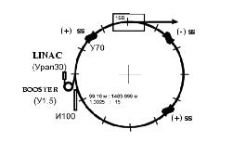  Рис. 4-17 Схема комплекса У-70 | 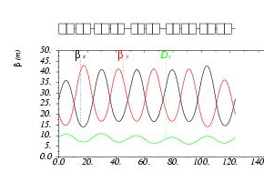  Рис. 4-18 Оптические функции У-70

Чтобы понять ситуацию с деполяризующими резонансами на У-70, сперва на программе ASPIRRIN были сосчитаны силы бетатронных резонансов для нормализованного вертикального эмиттанса и бетатронных частот .
Вычисления показали, что на больших энергиях () силы резонансов ( – периодичность машины) вырастают до при амплитуде бетатронных колебаний (пунктир на Рис. 4-19).
На этом же рисунке показаны оценки величин целых резонансов (непрерывные линии). Для расчета мы предполагали вертикальное смещение диполей .
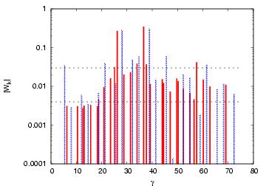
Рис. 4-19 Спиновые резонансы на У-70
Видно, что ускорение поляризованных протонов требует предварительного внимания к расстановке магнитов кольца. В настоящее время (после почти 40 лет работы установки) геодезические измерения дают точность расстановки элементов на порядок хуже, чем требуемая величина.
Две горизонтальные пунктирные линии на Рис. 4-19 показывают два уровня силы резонансов, когда, согласно формуле (5.5), возможно пересечение резонанса. Нижняя линия – предел для быстрого пересечения. Адиабатическое пересечение (с переворотом спина) возможно выше верхней линии. Отсюда можно заключить, что необходимо искать другие возможности для ускорения поляризованных протонов в У-70.

Сибирские змейки на У-70
Первая попытка модификации У-70 для ускорения поляризованных протонов была предпринята в 1984 году. Однако предложенная схема Сибирской змейки потребовала больших изменений машины и не была принята.
В настоящее время предлагается установить 3 одинаковые частичные змейки в 3 периода структуры У-70 как показано на Рис. 4-17. Каждая змейка устанавливается в один из двух 4 м промежутков между магнитами.
Оптимизированная конструкция змейки длиной 3.5 м состоит из 4 периодов двухзаходной спиральной обмотки (длина периода 70 см, апертура 15 см). Сверхпроводящая обмотка намотана между железными полюсами и окружена железным ярмом диаметром 38 см (см. Рис. 4-20).

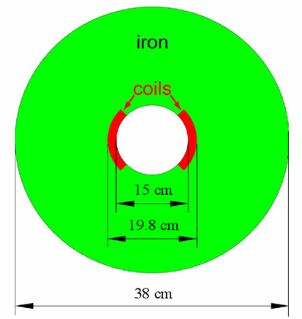 | 
Рис. 4-20. Конструкция спиральной змейки

Параметры обмотки, тока в ней и железного ярма были оптимизированы для достижения поля на оси змейки 4.2 Т. В программе MERMAID были сделаны трехмерные расчеты полей (см. Рис. 4-21), включая и краевые поля змейки (см. Рис. 4-22). (В этих расчетах и далее ось «z» направлена вдоль змейки!) Затем в полученных нелинейных полях проводилось решение уравнений движения частицы. На Рис. 4-23 представлены рассчитанные траектории внутри змейки на энергии 25 ГэВ. Отклонения орбиты обратно пропорциональны энергии частицы, поэтому они составят 2.5 см на энергии инжекции 2.5 ГэВ, что вполне допустимо при апертуре см. Однако, так как спиновые резонансы слабее на низкой энергии, можно предусмотреть модуляцию питания змейки, чтобы дополнительно избежать апертурных ограничений на инжекции.
Для компенсации небольших искажений замкнутой орбиты в ускорителе из-за краевых полей предполагается намотать дипольные корректора по краям змейки. В расчетах был подобран ток корректирующих обмоток для полной компенсации искажений орбиты вне змейки.
Были сделаны оценки искажений оптических функций кольца от вставки трех змеек. Для уменьшения возмущения оптики, которые составляют около 15-20 % предполагается также добавить на края змеек квадрупольные обмотки.
Рис. 4-21. Компоненты поля спиральной змейки
.

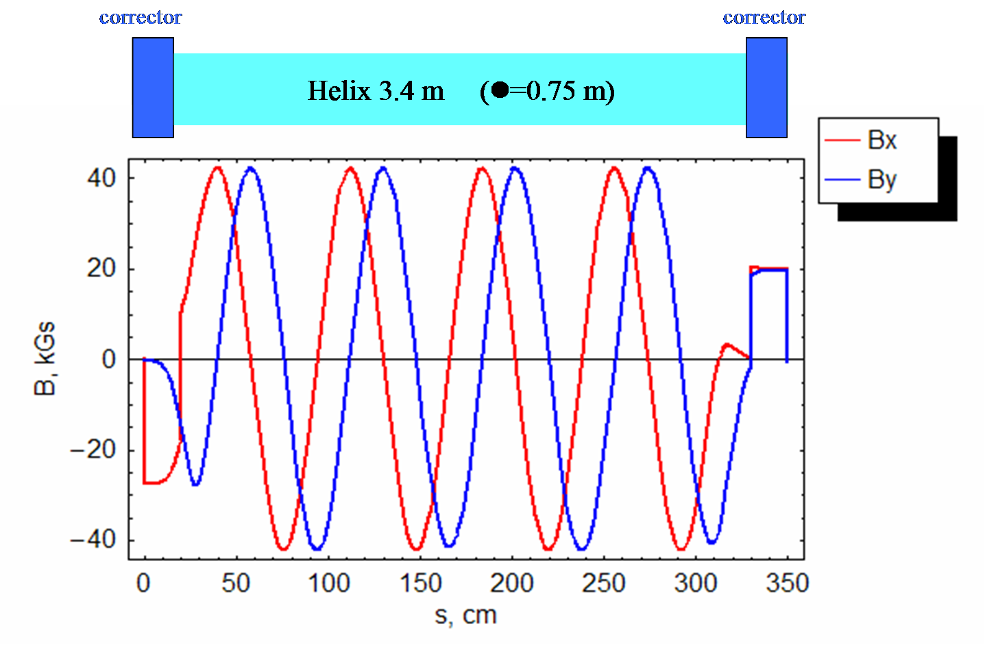
Рис. 4-22 Продольное распределение поперечных компонент поля на оси змейки
На следующем этапе проводилось решение уравнений движения спина в полях змейки на найденной траектории движения частицы. В результате, параметры змейки были оптимизированы так, чтобы она вращала спин на . На Рис. 4-24 представлено поведение компонент спина при прохождении змейки, на входе спин вертикален.
Из Рис. 4-24 видно, что суммарное вращение эквивалентно повороту вокруг продольной оси.. Это означает, что локальная спиновая транспортная матрица змейки равна:
Теперь легко найти спиновую матрицу одного оборота для структуры с тремя змейками. Пользуясь приведенным выше формализмом можно получить зависимость вектора и спиновой частоты от энергии пучка.
На Рис. 4-25 непрерывная линия показывает зависимость дробной части частоты от величины . Точки на этом графике соответствуют тем же наиболее сильным спиновым резонансам, что и на рис. 3. Можно видеть, что змейка возбуждает целые резонансы двух фиксированных величин: 0.18 и 0.5. Это означает, что резонансное условие для слабых бетатронных резонансов не выполняется в предложенной схеме, если дробная часть бетатронной частоты не превышает 0.2. Более того, выбором полярности змеек можно «передвинуть» сильные целые резонансы так, чтобы «накрыть» два наиболее сильных бетатронных резонанса ( без змеек).

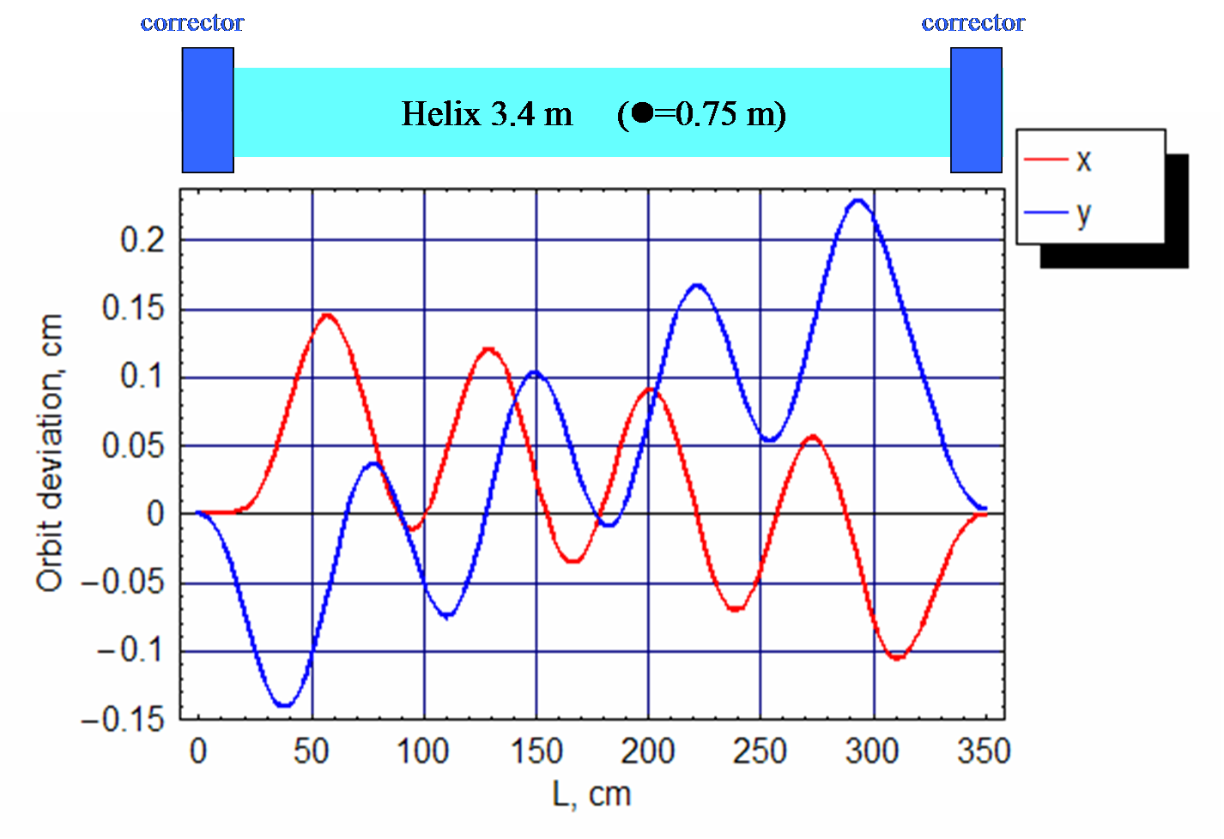 | 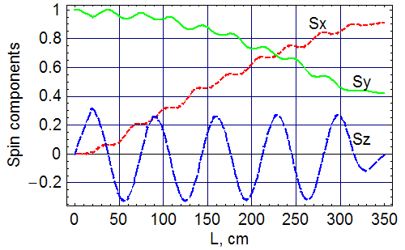
Рис. 4-23 Траектории движения частицы в спиральной змейке | Рис. 4-24 Компоненты спина вдоль змейки

На Рис. 4-26 показано поведение спина при порожденных змейкой целых резонансах. Можно видеть периодичность полного переворота спина. Для упрощения манипуляций со спином на впуске и выпуске лучше проводить их при вертикальном спине.

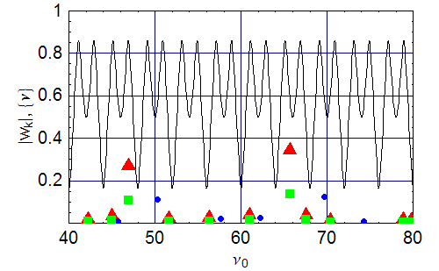  Рис. 4-25 Спиновая частота со змейкой  и наиболее сильные резонансы | 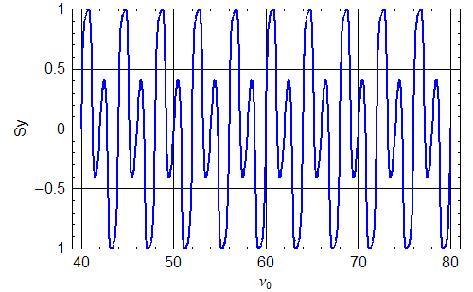  Рис. 4-26 Зависимость вертикальной  поляризации от

Трекинг спинов при ускорении пучка с вертикальным эмиттансом
Для расчета изменения поляризации протонного пучка в процессе ускорения от 2.5 до 70 ГэВ использовалась программа SPINK. Она позволяет проводить трекинг спина одной или нескольких частиц с учетом ускорения и наличия у частиц бетатронных отклонений (ненулевая орбита). (Здесь и далее ось “z” снова вертикальна!)
В структуру У-70 были добавлены 3 змейки с полярностью "+ – +" (угол поворота спина — 60°) для сохранения поляризации в процессе ускорения. Нами использовались 30 частиц с Гауссовым распределением в поперечной плоскости до 3 . Нормализованный вертикальный эмиттанс в расчетах принимался равным , время ускорения — 400000 оборотов. Значение спина каждой частицы записывалось после каждых 37 оборотов, затем проводилось усреднение по ансамблю частиц для получения степени поляризации. Результаты вычислений для нескольких значений вертикальной бетатронной частоты представлены на рисунках.

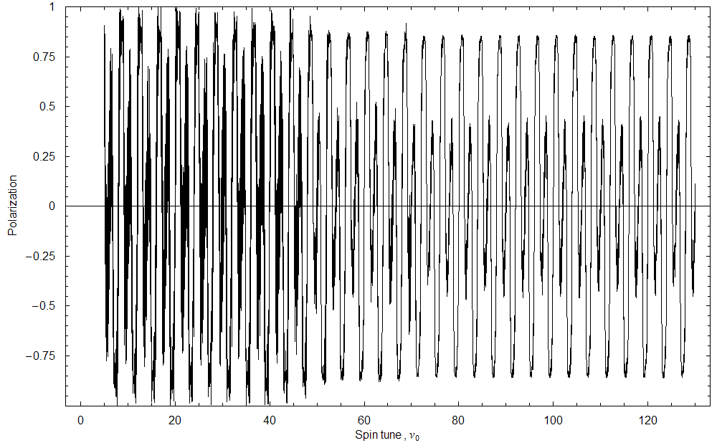
Рис. 4-27 Вертикальная поляризация пучка при ускорении (бетатронная частота 9.94)

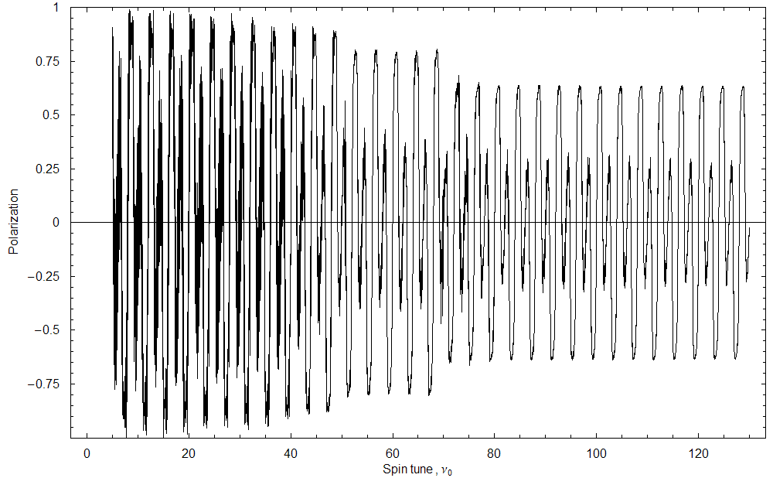
Рис. 4-28 Вертикальная поляризация пучка при ускорении (бетатронная частота 9.86)

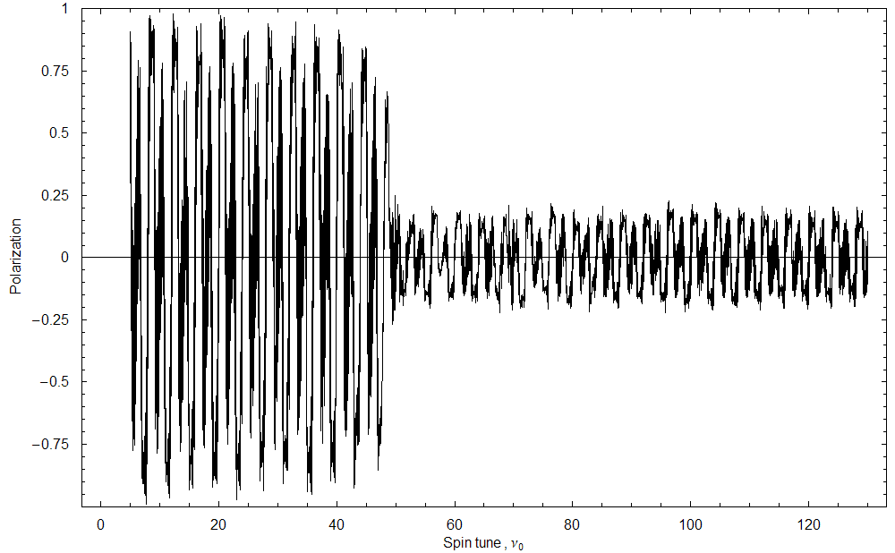
Рис. 4-29 Вертикальная поляризация пучка при ускорении (бетатронная частота 9.70; )

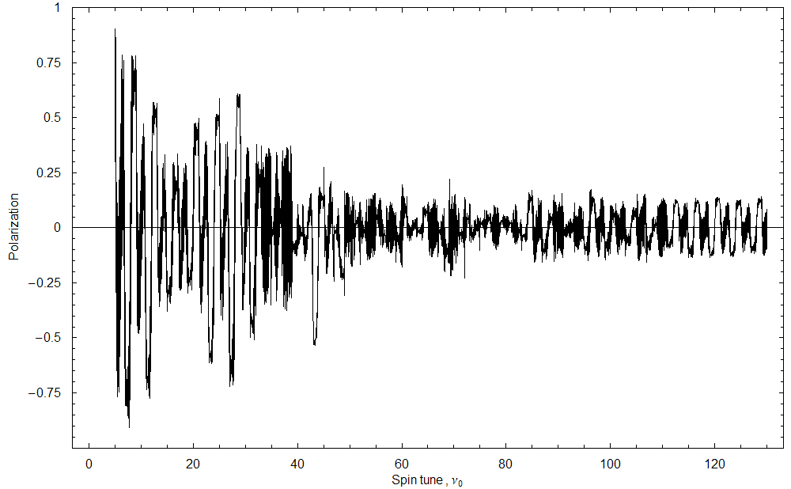
Рис. 4-30 Вертикальная поляризация пучка при ускорении (бетатронная частота 9.83; ).
Предварительные оценки на программе ASPIRRIN показали наличие наиболее сильных спиновых резонансов при и . По поведению степени поляризации хорошо видно прохождение этих резонансов и работа змеек.
При трекинге было также выявлено (Рис. 4-29 и Рис. 4-30) поведение поляризации при условии так называемых змеечных резонансов, когда дробная часть бетатронной частоты равна отношению рациональных чисел[7] .

Заключение
Настоящее рассмотрение показало возможность ускорения поляризованных протонов на У-70 при минимальных изменениях установки. Постановка змеек в три периода структуры У-70 позволит подавить все бетатронные резонансы. Для того, чтобы избежать нежелательной интерференции змеечных и машинных целых резонансов, последние должны быть минимизированы путем выставки магнитов с точностью мм.
Предложен предварительный дизайн спирального магнита с полем Т. Были проведены оценки влияния змейки на оптику кольца. Для уменьшения искажений орбиты и оптических функций предполагается намотать дополнительные обмотки по краям змейки.
Проведенный трекинг поведения поляризации при ускорении в У-70 подтвердил аналитические оценки силы спиновых резонансов и показал возможность получения высокой степени поляризации пучка протонов вплоть до максимальных энергий при правильном выборе частоты вертикальных колебаний.

Литература к Главе 4.5
1. V.Bargman et al, Phys.Rev.Lett. 2, 435 (1959).
2. Ya.Derbenev et al, Sov.Phyis.Doklady 192, 1255 (1970).
3. M.Froissart, R.Stora, NIM 7, 297 (1960).
4. Ya.Derbenev et al, Proc. of 10-th Int.High Energy Acc. Conf. (1977) v.2, 272 (1977).
5. H.Huang et al, Proc.13-th Int. Spin Symposium, 492 (1998).
6. Ya.Derbenev et al, Preprint INP 77-60, Novosibisk (1977).
7. V.Ptitsyn, Yu.Shatunov, Proc.12-th Int. Spin Symposium, 516 (1996).

Разработка и изготовление сибирских змеек

В этой главе мы рассмотрим один из возможных вариантов конструкции «сибирской змейки» на основе опыта изготовления магнитов в ИФВЭ.

    - Требования к магниту
Сверхпроводящий магнит типа «сибирской змейки» предназначен для использования в проекте POLAR70. Основные требования к магниту представлены в Табл. 4-3.
Табл. 4-3 Основные требования к магниту
Тип магнита | Сибирская змейка
Внутренний диаметр обмотки, мм | 150
Длина периода (360°), м | 0.7
Число периодов | 4
Длина обмоточного блока | ~3.5 м
Центральное поле, Тл | 4.5
Требования к качеству поля | TBD
Апертура теплая или холодная | TBD
Требования на рассеянные поля | TBD
Предельные габариты магнита | TBD

    - Токонесущий элемент

Сверхпроводящий провод
Сверхпроводящий провод, разработанный в рамках проекта УНК , обладает характеристиками (Табл. 4-4), позволяющими использовать его для изготовления обмоточного блока данного магнита. Расчеты показывают, что для достижения достаточного температурного запаса сверхпроводящий кабель должен состоять из 28 проволок. Оценочные размеры кабеля с учетом опыта УНК:
- Ширина кабеля с изоляцией – 12.7 мм;
- Толщина изолированного кабеля – 1.67 мм;
- Радиальная толщина изоляции – 0.1 мм;
- Азимутальная толщина изоляции – 0.072 мм

Табл. 4-4 Основные параметры сверхпроводящего провода.
Сверхпроводящий сплав | NbTi
Состав Ti, % | 50
Диаметр проволоки, мм | 0.85
Число сверхпроводящих нитей | 8910
Диаметр нитей, мкм | 6
Шаг твиста, мм | 10
Материал матрицы | Cu
Резистивные барьеры | Нет
Отношение медь/сверхпроводник | 1.38
Отношение ₃₀₀/_{4.2} | 70
Критический ток (5 T, 4.2 К), А | 500
Критическая плотность тока (5 T, 4.2 К),, кА/мм² | 2.3

Сверхпроводящий кабель
Конструкция кабеля УНК [1] схематически показана на Рис. 4-31. Изоляция кабеля состоит их двух слоев сухой полиамидной ленты толщиной 30 мкм и шириной 10 мм и еще один слой стеклоленты таких же размеров, пропитанный эпоксидным клеем. Последний слой намотан с 50 % перекрытием, так что кабель имеет спиральные щели в изоляции размером 2 мм. Этот вариант изоляции был выбран после серии экспериментов для исключения межвитковых коротких замыканий и улучшения условий охлаждения обмотки.

Представление поля и интеграла поля
Магнитное поле в поперечном сечении длинного дипольного магнита может быть представлено в виде:
$B_{y}(x,y,z)+{\text{iB}}_{x}(x,y,z)=B_{0}(0,0,0)\sum_{n=1}^{∞}{W_{n}(z){\left(\frac{x+\text{iy}}{r_{0}}\right)}^{n−1}}=B_{0}(0,0,0)\sum_{n=1}^{∞}{W_{n}(z){\left(\frac{r}{r_{0}}e^{iϕ}\right)}^{n−1}}\text{.}$(6.1)

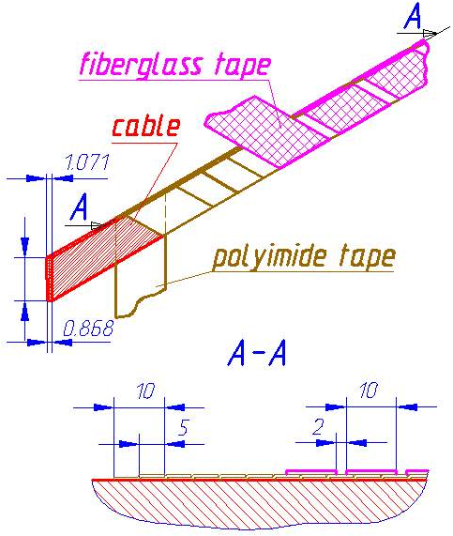
Рис. 4-31 Конструкция кабеля.
Где B₀ - коэффициент нормализации; r, φ – полярные координаты в плоскости XY; r₀ – радиус нормализации, который, как правило, выбирается равным радиусу апертуры (радиус «хорошего» поля); комплексный коэффициент W_{n} (z) = b_{n}(z) + ia_{n}(z) включает нормальные (b_{n}) и косые (a_{n}) нелинейности поля (n-1) порядка; z - продольная ось магнита. Начало координат расположено в центре магнита. Обычно коэффициент B₀ выбирается равным центральному полю диполя. Удобно выбрать B₀ как величину центрального поля в приближении бесконечно большой магнитной проницаемости железного ярма. Тогда разность b₁-1 покажет влияние насыщения магнитопровода. Идеальная геометрия диполя имеет только нечетные нормальные нелинейности. Реальная геометрия отличится от идеальной из-за неточностей изготовления, так что диполь будет содержать весь набор косых и нормальных нелинейностей. Влияние мультиполей на динамику пучка падает с ростом номера нелинейностей.
Проинтегрировав выражение (6.1) по z, получаем представление интеграла поля:
${\hat{B}}_{y}(x,y)+i{\hat{B}}_{x}(x,y)={\hat{B}}_{0}(0,0)\sum_{n=1}^{∞}{{\hat{W}}_{n}{\left(\frac{x+\text{iy}}{r_{0}}\right)}^{n−1}}={\hat{B}}_{0}(0,0)\sum_{n=1}^{∞}{{\hat{W}}_{n}{\left(\frac{r}{r_{0}}e^{iϕ}\right)}^{n−1}}\text{.}$ (6.2)
Здесь, ${\hat{B}}_{y}(x,y)+i{\hat{B}}_{x}(x,y)=\int_{−∞}^{∞}{[}B_{y}(x,y,z)+{\text{iB}}_{x}(x,y,z)]\text{dz}$, (6.3)
${\hat{B}}_{0}(0,0)=\int_{−∞}^{∞}{B_{0}(0\text{.}0\text{.}z)\text{dz}}$, (6.4)
${\hat{W}}_{n}={\hat{b}}_{n}+i{\hat{a}}_{n}=\frac{B_{0}}{{\hat{B}}_{0}}\int_{−∞}^{∞}{W_{n}(z)\text{dz}}$. (6.5)
По аналогии с W_{n}, значения и представляют нормальные и косые интегральные нелинейности поля (n-1) порядка. Величина определяет эффективную длину магнита.
Координата токовой нити в спиральном магните определяется параметрическими формулами
X(t) = ρ cos(φ+ψt); Y(t) = ρ sin(φ+ψt); Z(t) = Ht; 0 ≤ t ≥ 1. (6.6)
Здесь угол ψ задает продольное вращение токовой нити, H – полная продольная длина спиральной части обмотки.
Очевидно, что в спиральном магните гармоники поля и интеграла поля будут вращаться соответственно
$W_{n}^{'}(z)=W_{n}(z)e^{\text{in}ψ};\begin{matrix} \\ {\hat{W}}_{n}^{'}(z)={\hat{W}}_{n}(z)e^{\text{in}ψ}\text{.}\end{matrix}$ (6.7)
Расчеты проведены с помощью пакетов программ MULTIC [2] и HARM-3D [3].

Поперечное сечение магнита
В поперечном сечении обмотка магнита состоит из одного слоя. Возможны два варианта геометрии, схематически представленные, соответственно, на Рис. 4-32. Первый вариант (на рисунке слева, далее обозначается I) представляет слоевую обмотку, размещенную симметрично в угловом растворе 60°. При этом подавляются мультиполи вида b_{3+6k}, k = 1, 2, …. Во втором варианте (II) слой обмотки разбивается на блоки с помощью межвитковых проставок, что позволяет подавить большее число низших нелинейностей и получить более высокое качество поля. Обмоточный блок заключается в бандаж (воротники) из нержавеющей стали. Толщина бандажа определяется из механических расчетов из условия его радиальной деформации не более, чем 50 мкм на всех стадиях изготовления и эксплуатации магнита, включая его сборку, захолаживание и функционирование. Для создания необходимого предварительного напряжения в обмотке возможно использовать цилиндрическую обечайку, сжимающую воротники. Обмоточный блок окружен магнитопроводом, находящимся также при гелиевой температуре (холодный магнитопровод). Для окончательной сборки магнита вся холодная масса обжимается дополнительной цилиндрической обечайкой из нержавеющей стали толщиной около 10 мм.
Основные параметры поперечного сечения магнита представлены в Табл. 4-5 Значения мультиполей представлены на радиусе 70 мм в единицах 10⁻⁴.
Табл. 4-5 Основные параметры поперечного сечения магнита.
Параметры | I | II
Число витков/квадрант | 50 | 48
Рабочий ток, кА | 7.36 | 8.00
Максимальное поле на обмотке, Тл | 5.71 | 5.41
Критическая температура, К | 5.58 | 5.65
b₃ | 0 | 0
b₅ | -851.8 | 0
b₇ | 360.2 | 0
b₉ | 0 | 0
b₁₁ | -182.0 | -19.9

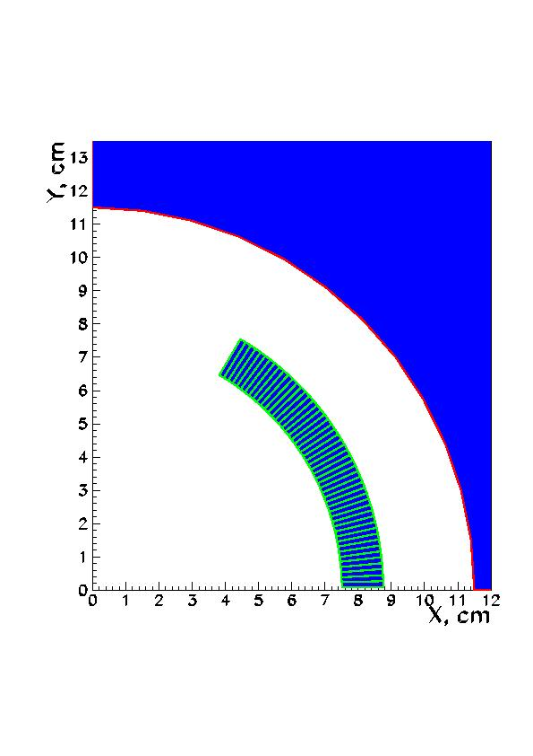 | 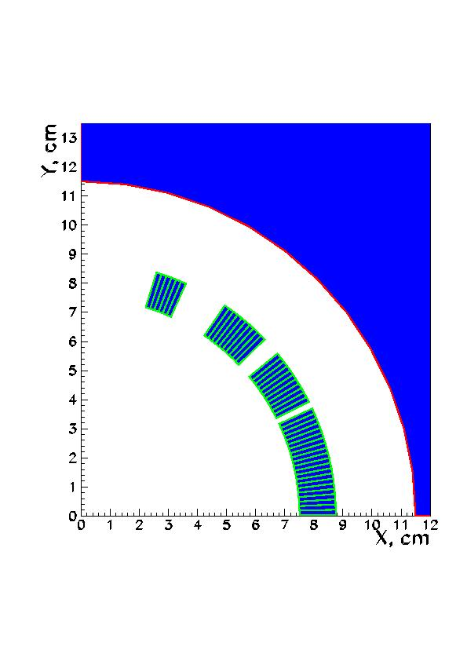

Рис. 4-32 Два варианта поперечного сечения магнита.

    - Лобовые части (3D геометрия)
Общий вид обмотки (вариант II) представлен на Рис. 4-33, а геометрия лобовых частей – на Рис. 4-34. Для подавления краевых нелинейностей, а, следовательно, и нелинейностей интеграла поля, в лобовых частях также возможна установка прокладок. Техника оптимизации геометрии лобовых частей представлена в [4].
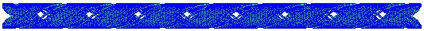
Рис. 4-33 Общий вид обмотки
Можно отметить, что некоторые вопросы, связанные с конструкцией и технологией изготовления «сибирских змеек» рассматривались в средине 1990 г.г. в рамках сотрудничества ИФВЭ и ФНАЛ [5].

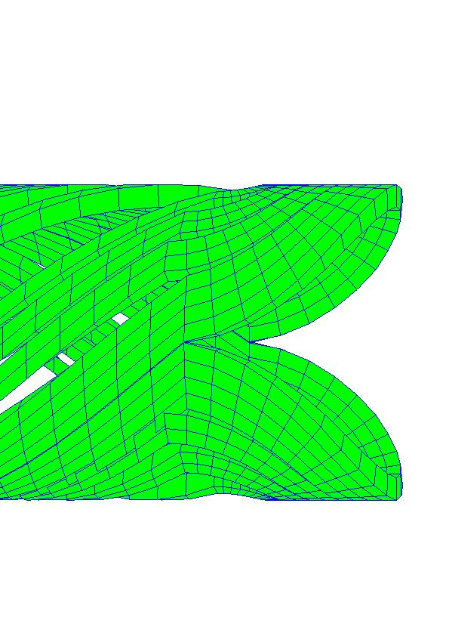
Рис. 4-34 Лобовые части обмотки для варианта II.

Литература к Главе 4.6
1. Ускорительно-накопительный комплекс на энергию 3000 ГэВ (Физическое обоснование). — Препринт ИФВЭ 93-27, Протвино, 1993.
2. Ткаченко Л.М. Пакет программ MULTIC для расчета магнитных полей произвольной конфигурации. — Препринт ИФВЭ 98-28, Протвино, 1998.
3. Purtov S.V., Tkachenko L.M. HARM-3D – a Code to Calculate Magnetic Characteristics of Superconducting Magnets. Proc. of XV Conf. on Magnet Technology, Bejing, China, 1997, Vol.1, p.179-182.
4. Балбеков В.И., Ткаченко Л.М. Оптимизация формы лобовых частей сверхпроводящих диполей УНК. — Препринт ИФВЭ 82-167, Серпухов, 1982.
5. Yu. M. Ado, P.N. Chirkov, G.G. Gurov, A.D. Keish, E.A. Ludmirsky, L.G. Ratner, L.M. Tkachenko “Helical Dipole Magnets for Main Injector Snakes”. In “Acceleration of Polarized Protons tp 120 GeV and ! TeV at Fermilab”. SPIN Collaboration, UP HE 95-09 Michigan, Indiana, Fermilab. IHEP, JINR, INR, BINP.

Криогенная система сверхпроводящих сибирских змеек и спинового ротатора

Предлагается создание единой криогенной системы с разводкой для трёх сибирских змеек в кольце, спинового ротатора на 14-ом канале и поляризованных мишеней на каналах 8, 14 и 22. Оценка показывает, что тепловая нагрузка от СП магнитов, криогенных трубопроводов, тоководов потребует приобрести, как минимум, ещё один рефрижератор холодопроизводительностью 500 Вт (такой рефрижератор установлен в ИФВЭ в ПК-1 для канала 21). Длина криогенных трубопроводов превысит 1000 м. Такая разветвлённая система потребует хорошей системы диагностики и управления.

Оценка тепловой нагрузки
Будем считать, что с точки зрения нагрузки на криогенную систему змейки и ротатор одинаковы. Примем, что тепловая нагрузка составляет 10 Вт/м длины змейки и включает динамические тепловыделения в магните и статические теплопритоки. Примем, что для каждой змейки нужна одна пара охлаждаемых токовводов на ток 8 кА. Тогда криогенная система должна обеспечить охлаждение 4-х объектов с тепловыделением по 35 Вт в каждом плюс 1 г/с жидкого гелия на каждый объект для охлаждения токовводов.
Ситуация осложняется тем, что объекты находятся на большом расстоянии друг от друга, соединяющий их криогенный трубопровод будет иметь длину около 800 м. Теплоприток к жидкому гелию в таком трубопроводе составит 100÷300 Вт. С другой стороны, не известны коммерчески доступные автономные гелиевые рефрижераторы холодопроизводительностью ~50 Вт на уровне 4,5 К. Наконец, потребление жидкого гелия токовводами очень велико, по возможности его надо снижать.
Таким образом, суммарная тепловая нагрузка на систему может составить до 400 Вт при 4,5 К плюс около 4 г/с ожижительной нагрузки.

Принципиальная схема криогенной системы
На данном этапе наиболее рациональной представляется система, состоящая из центрального гелиевого ожижителя (ЦГО) и 4-х сателлитных рефрижераторов. ЦГО может быть расположен в любом удобном месте, сателлитные рефрижераторы должны располагаться в непосредственной близости от охлаждаемых СП магнитов. В Fermilab, например, блоки теплообменников сателлитных рефрижераторов лежат на обваловке кольцевого туннеля ускорителя Tevatron.

Криогенный цех
(хранение, очистка и компримирование гелия)
Центральный гелиевый ожижитель
1

2

3

4

«Теплые» трубо- проводы гелия

Криогенные трубо- проводы гелия

1, 2, 3, 4

Сателлитные рефри- жераторы с СП магнитами

Рис. 4-35 Возможная конфигурация криогенной системы

Сжатый очищенный гелий для ЦГО и сателлитных рефрижераторов целесообразно получать с существующей компрессорной станции в зд.33 Криогенного цеха, несмотря на то, что длина трубопроводов подачи и возврата гелия составит около 1000 м. Дело в том, что Криогенный цех обладает хранилищем газообразного гелия, парком гелиевых компрессоров, системами очистки гелия от примесей и обученным персоналом. Естественно, количество компрессоров и блоков низкотемпературной очистки должно быть увеличено в связи с увеличением расхода сжатого гелия. Возможный вариант конфигурации криогенной системы показан на Рис. 4-35.
Сателлитный рефрижератор представляет собой колонну теплообменников с одним или несколькими дроссельными вентилями и сборником жидкого гелия. В отличие от обычного рефрижератора у него нет расширительных машин, то есть детандеров. Это сильно упрощает конструкцию, позволяет сделать ее практически необслуживаемой. Но термодинамические свойства гелия таковы, что ощутимый положительный дроссель-эффект, то есть падение температуры при расширении в дросселе, наступает при температуре ниже 20 К. Ранее для достижения такой температуры применяли охлаждение жидким водородом, но работа с водородом весьма усложняет эксплуатацию криогенной системы. Более простое решение состоит в том, что в обратный поток сателлитного рефрижератора добавляют жидкий гелий от традиционного ожижителя, оснащенного детандерами. Добавка около 10% массового расхода позволяет достичь положительного дроссель-эффекта, и, тем самым, ненулевой холодопроизводительности при гелиевой температуре.
Возможный вариант одной из 4-х необходимых сателлитных установок показан на Рис. 4-36. Вопрос о необходимости азотной ванны предстоит решить при дальнейшей проработке системы, уточнении тепловых нагрузок и эффективности теплообменников.
Так как процесс дросселирования термодинамически относительно мало эффективен, предлагается вместо основного дросселя поставить эжектор, который позволит умножить расход жидкого гелия через СП магнит в несколько раз (5÷10). Это улучшит условия охлаждения обмотки и понизит разогрев потока гелия при прохождении через магнит.
Жидкий гелий на охлаждение токовводов и для создания «избыточного» обратного потока в сателлитных рефрижераторах будет подаваться по криогенным трубопроводам от ЦГО. По этим же трубопроводам к сателлитным станциям будет подаваться жидкий азот для охлаждения тепловых экранов и азотных ванн рефрижераторов.
Рис. 4-36 Схема сателлитного рефрижератора со сверхпроводящим магнитом
Жидкий азот

Сжатый гелий

Гелий в газгольдер

Азот в атмосферу

Циркуляционный эжектор

СП магнит

Жидкий гелий от ЦГО

Учитывая наличие в зд. ПК-1 гелиевого ожижителя типа КГУ 500/4,5-140, на данном этапе можно предложить установить в этом же здании еще один ожижитель такого же типа. Вместе они будут выполнять функции ЦГО производительностью около 10 г/с жидкого гелия. Сателлитные рефрижераторы по спецификации ИФВЭ могли бы изготовить ОАО «НПО Гелиймаш» или ОАО «Криогенмаш». ОАО «Криогенмаш» могло бы изготовить и криогенные трубопроводы. Хранилище жидкого азота около здания ПК-1 необходимо увеличить, например, переместив туда систему из двух вертикальных резервуаров РЦВ-63, размещенных около здания 23 и не эксплуатируемых. Альтернативой предлагаемой криогенной системе могли бы быть 4 автономных рефрижератора-ожижителя, полностью автоматизированные и контролируемые одним оператором.

Система вывода и транспортировки поляризованного пучка

В каналы 8 и 22 может быть осуществлён медленный вывод поляризованного протонного пучка обычным образом с использованием септум-магнитов. Интенсивность поляризованного пучка на мишенях установок СПИН@У-70, ФОДС и СВД может быть до 10¹² прот/цикл. Также поляризованный пучок может быть выведен в каналы 8, 14 и 22 через изогнутые монокристаллы кремния, установленные в вакуумной камере У-70. Интенсивность в этом случае может быть до 10⁸ прот/цикл. Потери поляризации пучка при выводе из У-70 незначительны.
Рассмотрим транспортировку выведенного из У-70 поляризованного протонного пучка к экспериментальным установкам.
Прецессия вектора поляризации $\overset{→}{s}$ в магнитном поле$\overset{→}{B}$определяется уравнением
$\frac{d\overset{→}{s}}{\text{dt}}=a\left[\overset{→}{s}\overset{→}{B}\right]+b\left(\overset{→}{υ}\overset{→}{B}\right)\left[\overset{→}{s}\overset{→}{υ}\right]$, (8.1)
где $a=\frac{e}{\text{mc}}\left(1+\frac{g−2}{g}γ\right)$, $b=\frac{e}{{\text{mc}}^{3}}\frac{g−2}{g}\frac{E}{E+{\text{mc}}^{2}}$, $g$- гиромагнитное отношение частицы.
В однородном поперечном магнитном поле, направленном по оси $y$, решение этого уравнения в матричной форме имеет вид:
$\overset{→}{s}=M_{y}\overset{→}{s_{0}}$, (8.2)
где $M_{y}=\left[\begin{matrix}\text{cos}(\text{kl}) & 0 & −\text{sin}(\text{kl}) \\ 0 & 1 & 0 \\ \text{sin}(\text{kl}) & 0 & \text{cos}(\text{kl})\end{matrix}\right]$, $k=\frac{\text{eB}}{\text{pc}}\left(1+\frac{g−2}{g}γ\right)$, $l$- расстояние вдоль траектории частицы. В общем случае однородного поперечного магнитного поля $\overset{→}{B}\left(B_{x},B_{y},0\right)$ матрица преобразования компонент вектора поляризации будет
$M=R^{−1}M_{y}R$, (8.3)
где $R=\frac{1}{\sqrt{B_{x}^{2}+B_{y}^{2}}}\left[\begin{matrix}B_{y} & −B_{x} & 0 \\ B_{x} & B_{y} & 0 \\ 0 & 0 & \sqrt{B_{x}^{2}+B_{y}^{2}}\end{matrix}\right]$.
Матрица $M$может быть использована для численных расчетов прецессии вектора поляризации в магнитооптических элементах каналов транспортировки частиц с поперечным полем, разбивая их по длине на такие участки, в пределах которых поле слабо меняется вдоль траектории частицы и его можно считать постоянным. При этом не учитывается вклад в деполяризацию частиц продольных компонент краевых магнитных полей квадрупольных линз и отклоняющих магнитов.
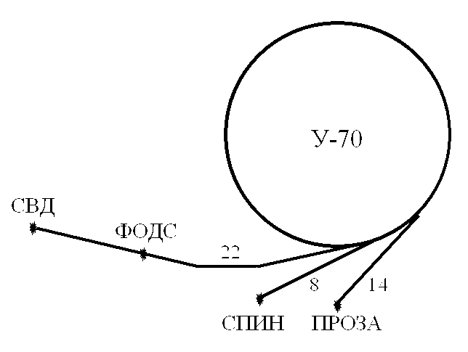
Рис. 4-37 Схема расположения экспериментальных установок на каналах 8, 22 и 14 ускорителя У-70.
Численное моделирование параметров выведенного из У-70 поляризованного протонного пучка проводилось для экспериментальных установок СВД, ФОДС, СПИН и СПАСЧАРМ (на месте бывшего эксперимента ПРОЗА), схема расположения которых приведена на Рис. 4-37. В направлении первых трех установок (каналы 8 и 22) может быть осуществлен как резонансный медленный вывод, так и медленный вывод с помощью коротких изогнутых кристаллов. На установку СПАСЧАРМ (канал 14) вывод пучка из ускорителя реализуется с помощью изогнутого на большой угол (70÷80 мрад) кристалла. Режимы фокусирующих элементов каналов (квадрупольных линз) оптимизировались с целью обеспечения требуемых размеров пучка на мишени экспериментальной установки при относительно небольших размерах транспортируемого по каналу пучка. Последнее обстоятельство позволяет избежать потерь пучка и свести к минимуму его деполяризацию в квадрупольных линзах. В качестве примера на Рис. 4-38 приведена оптическая схема канала 22, оптимизированная для транспортировки выведенного протонного пучка к мишени экспериментальной установки СВД. В канале, полная длина которого составляет ∼190 м, для формирования пучка используется 18 квадрупольных линз. Суммарный угол поворота пучка, осуществляемого тремя отклоняющими магнитами в плоскости орбиты ускорителя, равен 140 мрад.

Рис. 4-38 Оптическая схема канала транспортировки выведенного из У-70 поляризованного протонного пучка к мишени экспериментальной установки СВД. Приведены огибающие (полуразмер) пучка в двух взаимно перпендикулярных поперечных плоскостях.

Параметры выведенного из У-70 протонного пучка, в том числе изменение поляризации пучка при его транспортировке к мишеням экспериментальных установок моделировались с помощью программы DECAY TURTLE, модифицированной согласно (4) для трекинга также и поляризованных пучков. При расчетах предполагалось, что выведенный из ускорителя пучок протонов имеет 100% поляризацию в вертикальной плоскости. Полученные таким образом параметры пучка поляризованных протонов на мишенях рассматриваемых экспериментальных установок приведены в Табл. 4-6.
Табл. 4-6 Расчетные параметры пучка поляризованных протонов с импульсом 70 ГэВ/с на мишенях экспериментальных установок.
Экспериментальная установка | СВД | ФОДС | СПИН | СПАСЧАРМ
Размер в гор. плоскости (σ_{x}), мм | 1.09 | 0.58 | 1.57 | 0.22
Размер в верт. плоскости (σ_{y}), мм | 0.84 | 0.94 | 1.42 | 1.56
Поляризация в верт. плоскости (S_{y}) | 0.96 | ∼1 | 0.99 | ∼1

Как следует из приведенных результатов, поляризация выведенного протонного пучка при его транспортировке по каналам частиц к мишеням экспериментальных установок в основном приближении остается практически неизменной. Сохранение исходной поляризации протонного пучка в магнитооптических системах каналов частиц У-70 определяется следующими основными факторами:
- система каналов частиц У-70 находится в плоскости орбиты ускорителя и не имеет поворотов пучка в вертикальной плоскости, что исключает влияние магнитного поля отклоняющих магнитов на поляризацию транспортируемого пучка в вертикальной плоскости;
- в силу сравнительно малого фазового объема транспортируемый по каналам частиц выведенный протонный пучок имеет небольшие размеры, что сводит к минимуму деполяризацию пучка в магнитных полях квадрупольных линз.

Основной физической задачей установки СПАСЧАРМ на 14-ом канале является измерение двуспиновых продольных асимметрий А_{LL} в образовании чармония. Для этого в канале будет установлен спин-ротатор, переводящий поперечную поляризацию пучка, выведенного из У-70, в продольную без изменения оптических свойств пучка. Спин-ротатор – это несколько спиральных сверхпроводящих магнитов, которые будут спроектированы и созданы в Новосибирске, расположенных в канале на базе ~ 12 м по пучку.

Реконструкция У-70 для ускорения поляризованных протонов

Для работы в режиме ускорения поляризованного протонного пучка потребуется частичная модернизация синхротрона У-70. Прежде всего, надо освободить три прямолинейных промежутка длиной по 4.8 м каждый и разместить в них сибирские змейки. Для этого перед специализированными сеансами работы с поляризованным пучком предлагается проводить временный демонтаж и складирование в технологических помещениях кольцевого зала 6 ускоряющих станций из 40 имеющихся. Они расположены попарно в периодах № 54, 84 и 114 магнитной структуры У-70. Этот выбор диктуется тем, что азимутальные координаты высвобождаемых промежутков возрастают с шагом 90° по ходу пучка (180° между крайними промежутками № 54 и 114). Такая схема размещения продиктована особенностями использования змеек, предназначенных для предотвращения деполяризации протонного пучка в У-70, см. Главу 4.5. Других вариантов высвобождения свободного места на орбите У-70 нет.
В той же Главе 4.5 было сформулировано требование о том, чтобы остаточное вертикальное искажение замкнутой орбиты У-70 не превышало ±0,5 мм. Для достижения этой цели нужны усилия в двух направлениях:
- Потребуется юстировка магнитной структуры У-70. В первую очередь, ее надо провести в экспериментальном зале 1БВ, где за долгие годы работы некоторые магниты просели на 5–6 мм по вертикали. Причина — большая нагрузка на грунт, вызываемая бетонными блоками радиационной защиты каналов и экспериментальных установок. На начальном этапе можно отложить юстировку остальных магнитов кольца и провести ее, если понадобится, позже в остановках между сеансами работы ускорителя. Такая юстировка в принципе возможна, однако техническую сложность представляют большая длина (10 м) и вес (200 т) магнита.
- Потребуется усилить систему вертикальной коррекции. Следует рассмотреть возможность и последствия перехода от нелокальной гармонической к локальной бамповой системе коррекции замкнутой орбиты, в первую очередь — вертикальной.

Ускорение поляризованного протонного пучка в У-70 требует заметного уменьшения ненормализованного вертикального эммитанса пучка в цикле У-70: с имеющегося 2 мм⋅мрад до 0,2 мм⋅мрад (при 70 ГэВ). Для достижения этой цели потребуется:
- Уменьшение начальных ошибок инжекции (лучшая настройка ввода).
- Модернизация системы поперечной обратной связи по пучку для подавления ошибок инжекции и когерентных неустойчивостей пучка.

Для решения последней задачи в У-70 имеются мощные исполняющие устройства — поперечные толкатели: электростатический (узкополосный, полоса 0–0,4 МГц, отклоняющее напряжение ±35 кВ) и магнитный (широкополосный, полоса 0,4–3,4 МГц, эквивалентное отклоняющее напряжение ±10,7 кВ). Потребуется модернизация маломощной обрабатывающей электроники цепей обратной связи и ее перевод на современные принципы цифровой обработки сигналов. На этом пути можно добиться увеличения скорости демпфирования когерентного движения частиц и предотвратить необоснованный рост поперечного эмиттанса пучка.
Потребуется значительно улучшить вакуум в кольце, особенно в месте предполагаемого размещения поляриметров в районе 34-го периода структуры У-70.
В настоящее время большая часть кольцевой вакуумной камеры У-70 заменена на гладкую толстостенную. Материал камеры — нержавеющая сталь марки 12Х18Н10Т. Участок, где размещаются два поляриметра, был реконструирован одним из первых. Проект реконструкции вакуумной системы У-70 предполагал достижение среднего рабочего вакуума в 2·10^{–8} Торр. Однако по различным причинам эта реконструкция не была доведена до конца. Поэтому настоящее время средний рабочий вакуум по кольцу составляет 5–6⋅10^{–7} Торр (точнее, 5·10^{–8} Торр в лучших местах и 1–2·10^{–6} Торр — в худших, при отсутствии пучка).
При соответствующей доработке вакуумной системы на участке 32–36 (между двумя разделительными шиберными затворами) в 34-м периоде магнитной структуры можно получить вакуум около 2·10^{–8} Торр. Накопленный опыт свидетельствует о том, что при имеющейся системе откачки можно достичь перепада давлений вдоль кольцевой вакуумной камеры У-70 с градиентом в один порядок величины на длине в 10–15 м. Для этого необходимо произвести следующие доработки:
- Изготовить новые камеры прямолинейных промежутков 32, 34 и 35, переведя все разъемные соединения на металлические уплотнения и максимально увеличив количество разрядных насосов (до 3–4 на промежуток).
- Изготовить новые камеры блоков 33 и 35, удалив внутренние мишени и установив дополнительные разрядные насосы.
- Установить в прямолинейных промежутках 32 и 36 новые разделительные шиберные затворы с металлическим уплотнением и пневматическим приводом.
- Изготовить новый пост предварительной откачки на базе турбомолекулярного насоса и заменить им ныне существующий. Пост должен иметь отсекающий затвор с металлическим уплотнением, ловушку, охлаждаемую жидким азотом на выходе турбомолекулярного насоса, и сорбционную ловушку на выходе механического насоса.
- Оборудовать разрядные насосы и участки прямолинейных промежутков системами прогрева до 150–200°С.

В процессе эксплуатации вакуумная камера на участке 32–36 должна как можно реже вскрываться с напуском атмосферы. Перед началом откачки внутренняя поверхность вакуумной камеры должна кондиционироваться тлеющим разрядом в среде аргона.

Поляриметрия протонных пучков.

В данной главе описывается, как будет осуществлён анализ поляризации пучка в соответствующих местах ускоряющей цепочки и на экспериментальных установках. Ниже обсуждаются поляриметры, необходимые для измерения поляризаций протонов в области энергии 20 КэВ-70 ГэВ. Поляриметры будут установлены на выходе из источника поляризованных протонов, на выходе из 30-МэВного инжектора, на выходе из бустера и в кольце У-70 на 34-ой оси У-70.
Рис. 4-39 Лэмбовский поляриметр для измерения поляризации положительных и отрицательных ионов водорода
Начнём обсуждение с низкоэнергетичного поляриметра для источника поляризованных ионов водорода. Для измерения поляризации атомных пучков с энергиями 10-30 КэВ следует применять поляриметры, основанные на Лэмбовском сдвиге уровня атома водорода. Поляриметр работает следующим образом (см. Рис. 4-39) .
Пучок поляризованных протонов фокусируется электростатической линзой /1/на ячейку, заполненную парами натрия /4/. Положение пучка в вертикальной плоскости регулируется электростатическим корректором /2/. Вакуумные клапаны /3/ регулируют поток протонов. Внутри ячейки с натрием часть поляризованных протонов преобразуется в метастабильные атомы водорода ${\vec{H}}^{0}$ в состояниях α и β (2S_{1/2}). Тогда перекрещенные постоянные магнитное поле соленоида /5/ и электрическое поле конденсатора /6/ гасят β-состояние атома . Пучок метастабильных атомов, главным образом в α-состоянии, регистрируется специальным фотонным детектором/7/ с умножителем вторичных электронов. Пучок, проходящий через поляриметр, регистрируется цилиндром Фарадея /8/. Регистрируя темпы счета с различной начальной поляризацией протонного пучка, можно определить величину поляризации пучка. Она оказалась равной 76 ± 2 %. Время, необходимое для достижения этой точности, составляет приблизительно 1 минуту. Поэтому такое устройство может использоваться как абсолютный поляриметр в режиме “в линию”.

    - Относительный поляриметр для энергии 30 МэВ
При создании относительного поляриметра для измерения поляризации пучка на выходе из Урал -30 можно использовать богатый опыт, полученный физиками во всем мире. При этой энергии анализирующая способность для упругого протон-углеродного рассеяния была измерена с точностью порядка 1 %. Согласно этим результатам относительный рC поляриметр может быть построен для 30 MэВ, используя рассеяние протонов на угол в 65° в лабораторной системе координат. В этом случае анализирующая способность, как ожидается, будет равна A_{N} = (57,4 ± 0,9) %. Предположим, что мы непосредственно применяем эту технику в масштабе 1:1. Так как Урал -30 обеспечивает ток I = 3 mA и длительность банча 40 мкс, мы имеем число протонов в каждом банче, равное 7,5 ⋅ 10¹¹. Предположим, что толщина мишени составляет 106,9 мг/см² и ширина - 3 мм (размер пучка составляет приблизительно 30 мм). Для полезного телесного угла телескопа сцинтилляционных счетчиков Ω = 10⁻⁵ ср ожидается 60 событий на банч. Принимая во внимание 16 банчей и 6 циклов в минуту, получим 6 ⋅ 10⁴ событий за 10 минут. Такая статистика будет достаточна для достижения точности в 5 % при измерении поляризации пучка.
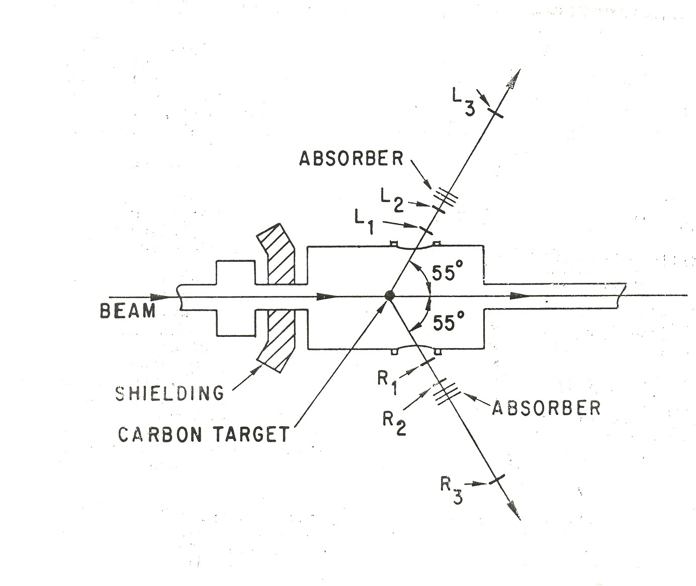
Рис. 4-40 Возможный вариант поляриметра на выходе Урал-30
Возможный вариант поляриметра для энергии 30 МэВ, показанный на Рис. 4-40, успешно использовался в Аргонской Национальной Лаборатории для измерения поляризации протонов с энергией 50 МэВ в инжекторе. Поляриметр работал на процессе упругого рассеяния протонов на углеродной мишени на угол 55⁰, где анализирующая способность составляет около 85%, а дифференциальное сечение равно 10 мбарнам. Для энергии 30 МэВ он тоже может быть использован, только надо подобрать толщину фильтров перед последним счётчиком и переместиться к углу 65⁰.

    - Поляриметр для Бустер-1.5
Имеются измерения анализирующей способности p‾p - рассеяния в широком диапазоне энергий. Самый близкий к высшей энергии бустера эксперимент был выполнен в CERN на ускорителе PS. Для кинетической энергии протонов T = 1,34 ГэВ анализирующая способность под лабораторным углом Θ_{L} = 12° составляет A_{N} = (37±2) % (Рис. 4-41).

 | 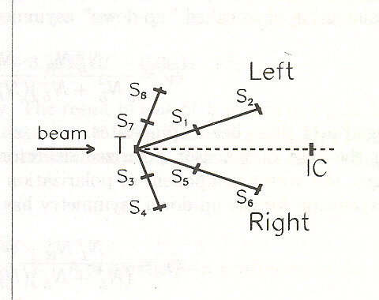
Рис. 4-41 Анализирующая способность упругого рр рассеяния при лабораторном угле 17⁰ в зависимости от начальной энергии. Кривая вычислена по фазовому набору Арндта | Рис. 4-42 Возможный вариант поляриметра для бустера. Т- мишень CH2 или C, S₁₋₈-сцинтилляционные счётчики, IC- ионизационная камера

Мы нашли, что дифференциальное сечение равно 66 мб/ср с точностью около 5 %. Если предположить, что два сцинтилляционных телескопа будут совместно использоваться с телесным углом 0,7 мср. Бустер может обеспечивать приблизительно 30 банчей с количеством протонов на банч 2 ⋅ 10¹¹. Длительность банча очень мала, приблизительно 80-100 нс. Это условие накладывает серьезные ограничения на скорость сбора данных. В целях безопасности предполагается, что при проходе каждого банча через мишень мы можем считывать только одно событие. Это можно сделать используя полиэтиленовую мишень толщиной около 50-100 мкм. Предполагая, что поляризация пучка составляет 70 %, можно ожидать, что точность в 5 % будет достигнута в течение пары часов.
Возможный вариант поляриметра для Бустера-1,5, представленный на Рис. 4-42, успешно используется в Дубне на синхрофазотроне для измерения поляризации протонных и дейтонных пучков как раз в области энергии бустера. Измеряется асимметрия в упругом протон-протонном рассеянии с использованием полиэтиленовой мишени. Для вычета фона от квазиупругого рр-рассеяния используется углеродная мишень. Статистически более обеспечены данные при угле рассеяния в лабораторной системе 14⁰. Для лучшего отбора полезных событий нужно в переднем плече добавить ещё по одному сцинтилляционному счётчику. Предполагается рассчитать и установить защиту вокруг аппаратуры.

    - Поляриметры на энергии 70 ГэВ
Абсолютный и относительный поляриметры, которые создаются для основного ускорителя, должны работать от энергии инжекции ~1 ГэВ до наивысшей энергии 70 ГэВ. Поляриметры должны контролировать поляризацию внутреннего пучка на всех стадиях его циркуляции. Из известных поляриметров слабой зависимостью от энергии обладает только поляриметр на кулон-ядерной интерференции (ПКЯИ). Этот поляриметр удовлетворяет и другому важному критерию – он обладает самым высоким фактором качества (FOM). И третий немаловажный факт – ПКЯИ был успешно реализован при энергии 100 ГэВ на RHIC. Эти обсуждения приводят нас к выбору pp и рC поляриметров в области кулон-ядерной интерференции (CNI), таким, как они были реализованы на RHIC. Поэтому в дальнейшем мы кратко описываем два внутренних абсолютных поляриметра типа ПКЯИ и два возможных внешних поляриметра, а именно, один – относительный инклюзивный поляриметр на заряженных пионах, а второй - абсолютный поляриметр, основанный на упругом pp-рассеянии.

      - CNI pp-поляриметр на поляризованной струйной мишени с регистрацией протона отдачи.
pp-поляриметр, основанный на эффекте кулон-ядерной интерференции (CNI) при 70 ГэВ имеет большое дифференциальное сечение в области пика CNI $\frac{dσ}{\text{dt}}\left(−t≈3⋅{\text{10}}^{−3}{\left({\text{ГэВ}}/с\right)}^{2}\right)≈\text{100} {\text{мб}}/{{\left({\text{ГэВ}}/с\right)}^{2}}$.
Средняя анализирующая способность составляет ~2%. Фактор качества FOM – около значения ≈ 4⋅10⁻² (мб/(ГэВ/с)²). Схема этого поляриметра представлена на Рис. 4-43.
Рис. 4-43 Абсолютный CNI поляриметр упругого pp-рассеяния на RHIC
Возможно, такой же поляриметр будет использоваться на синхротроне У-70. Поляризованная струйная мишень (PJT) имеет поверхностную плотность струи 10¹² p ⋅ см⁻², поляризацию P_{T} = (92 ± 1,8) %, размер струи 5 мм (FWHM) и работает в режиме постоянного тока. 6 силиконовых стрипповых детекторов с размерами 72×64 мм² каждый помещены 6 слева и 6 - справа от пучка на расстоянии около 80 см от PJT. Во-первых, чтобы измерить анализирующую способность реакции упругого рр-рассеяния, неполяризованный протонный пучок с энергией 70 ГэВ падает на PJT. Оценим ожидаемую интенсивность в секунду для неполяризованного пучка ускорителя У-70, принимая следующие параметры. Внутренний поток пучка в секунду составляет I = 5⋅10¹²⋅ f, где f = 200 кГц, так что I = 10¹⁸ протонов/с. Так как фактор скважности для У-70 равен 0,2, мы получаем эффективную интенсивность пучка как 2⋅10¹⁷ протонов/с. Для сравнения мы можем оценить тот же самый параметр для RHIC. RHIC в настоящее время использует 55 банчей с 5 ⋅ 10¹⁰ протонов в банче. Частота циркуляции пучка равна 78 кГц. Таким образом для RHIC интенсивность пучка тоже составляет 2 ⋅ 10¹⁷ протонов/с. Как мы видим, ситуация по интенсивности пучков на У-70 и на RHIC одинакова. Для дальнейших оценок мы берем параметры PJT на RHIC как базовые также и для У-70. Так что мы должны ожидать те же самые светимость и темп счета, как и на RHIC. Оценки показывают что, чтобы достигнуть точности в 5 % при калибровке анализирующей способности, требуется приблизительно 1,2⋅10⁶ событий. Такое число событий может быть накоплено приблизительно за 17 часов. В случае измерения поляризации пучка эта поляризация может быть измерена с точностью 5 % приблизительно за 28 часов.

      - рC-поляриметр отдачи для области CNI
Использование абсолютного рC-поляриметра будет полезно благодаря очень высокой светимости и большому сечению. Предположим, что мы будем использовать ту же самую аппаратуру, как и на AGS. В этом случае углеродная ленточная мишень с поверхностной плотностью 3,5 мкг/см² содержит 1,75⋅10¹⁷ атомов углерода/см², что позволяет достигнуть на У-70 светимости порядка L = 3,5⋅10³⁴ см⁻² с⁻¹. Считая сечение для установки порядка 9,5 мб, можно ожидать темп счета порядка 3,3⋅10 ⁸ событий/с. Естественно, следует уменьшить этот темп счета с коэффициентом 10⁴ - 10⁵. Это может быть выполнено несколькими способами. Один путь, например, состоит в том, чтобы использовать мишень очень маленькой ширины по сравнению с размером пучка. На RHIC ленточная мишень имеет ширину 5 мкм, в то время как размер пучка - около 1 мм. Поэтому ожидается, что темп счета уменьшится в 200 раз. Использование той же самой мишени на У-70 при размере пучка около 20 мм ведет к фактору подавления темпа счета 4⋅10³. Таким образом темп счета становится равным 8⋅10⁴ событий/с, что является приемлемым. Если мы хотим измерить поляризацию пучка с точностью 5 % и средняя анализирующая способность в реакции рC составляет 1 %, то мы должны накопить статистику порядка 8⋅10 ⁶ событий. Поэтому измерение в одной точке будет занимать 100 с. Для наивысшей энергии У-70 с плато длительностью 2 с результат может быть получен приблизительно за 50 с. При нарастании энергии мы можем пожелать сделать измерения в 10 точках. Тогда такие измерения займут приблизительно 1000 с. Так что поляриметр на реакции рC - самый быстрый поляриметр. Такой быстрый поляриметр мог бы быть очень полезен в настройке ускорителя, в борьбе с деполяризующими резонансами, и т.д.
Имеется другой путь уменьшения темпа счета непосредственно, уменьшая интенсивность пучка. В этом случае существенной проблемой будет контроль циркулирующего пучка низкой интенсивности. Оптимум может быть найден, комбинируя эти два метода.

      - Внешний инклюзивный пионный калориметр
После ввода в действие ускорителя У-70 были проведены измерения выходов частиц в инклюзивных реакциях с использованием внутренних мишеней. Угол рождения частиц менялся от 0 до 15 мрад и диапазон импульсов составлял 10-60 ГэВ/c. Частицы направлялись в канал номер 2 (Рис. 4-44). Эффективный телесный угол и диапазон импульсов был задан коллиматорами, магнитными диполями и квадруполями. Отбор и идентификация частиц осуществлялись при помощи сцинтилляционных детекторов, пороговых и дифференциальных Черенковских детекторов. Импульс частиц измерялся также Черенковскими детекторами. Контроль начальной интенсивности луча осуществлялся двумя телескопами.
Теперь мы предлагаем использовать канал 2 и усовершенствованную аппаратуру для измерения поляризации пучка, зная анализирующую способность в инклюзивном рождении пионов. Поляризованный протонный пучок с поляризациями вверх и вниз соударяется с внутренней углеродной мишенью, представляющей собой фольгу с размерами 50 мкм (ширина) × 20 мкм (толщина) × 5 см (высота). Тогда мы будем иметь светимость 10³⁵ см⁻²⋅s⁻¹. Так как в области p_{T} ≥ 1,0 ГэВ/c и xF ≥ 0,5 ожидается существенная анализирующая способность, соответствующие угол рождения и импульс вторичных частиц должны быть отобраны согласно этому требованию. Дифференциальное сечение реакции p + Be измерено при 67 ГэВ/c. Самый большой достигнутый угол рождения составил 20 мрад, а импульс отрицательных пионов – 34 ГэВ/c. Дифференциальное сечение в лабораторной системе - $\frac{dσ}{dω⋅\text{dp}}=\text{11}\frac{\text{мб}}{\text{ср}⋅\text{ГэВ}}$. При аксептансе импульса пучка 2 % и эффективном телесном угле 8 мкср ожидается темп счета 3⋅10⁴ событий/с. Предполагая, что под тем же самым углом мы можем наблюдать отрицательные пионы с более высоким импульсом (например, 50 или 60 ГэВ/c) и выход падает на два порядка, мы все еще можем измерить поляризацию пучка с желаемой точностью 5 % примерно за 19 минут. Это будет быстрый относительный поляриметр, работающий на линии с ЭВМ.

Рис. 4-44 Схема канала транспортирования пучка номер 2 ускорителя У-70, который может использоваться с указанной экспериментальной установкой в качестве относительного поляриметра для У-70. P – циркулирующий протонный пучок; T(1,2,3) - внутренние мишени; K₁, K₂, K₃ - коллиматоры; M₁, M₂, M₃ – поворотные магниты; A₁-A₃, S₁-S₆ – сцинтилляционные детекторы; C₁-C₃ - пороговые Черенковские детекторы; D₁, D₂ - дифференциальные Черенковские детекторы; P₁₂₃ и F₁₂₃₄ - телескопы сцинтилляционных детекторов для контроля интенсивности внутреннего протонного пучка.

Обратите внимание, что до настоящего времени не имеется прямого измерения анализирующей способности положительных и отрицательных пионов при 70 ГэВ/c. Мы брали интерполированные значения анализирующей способности между 22 и 200 ГэВ/c. Однако точность такой интерполяции сомнительна. Кроме того экспериментальные данные не позволяют нам измерять поляризацию пучка с необходимой точностью. Поэтому мы должны сами сделать измерения с требуемой точностью. Для этого мы далее обсудим абсолютный поляриметр, основанный на упругом pp-рассеянии.

      - Внешний абсолютный поляриметр на базе упругом pp-рассеянии

При 70 ГэВ/с имеется только один эксперимент, выполненный в Фермилабе, в котором измерена поляризация в упругом pp-рассеянии. Данные показывают, что P =
(2 ± 1,3) % при t = -0,3 ГэВ/c)². Более точное измерение поляризации в упругом pp-рассеянии при 45 ГэВ/c было выполнено сотрудничеством HERA в ИФВЭ. Было найдено, что среднее значение поляризации для диапазона 0,2 ≤ -t (ГэВ/c)² ≤ 0,3 составляет P = (2,23 ± 0,15) %. Сечение этой реакции также было измерено с хорошей точностью. Поэтому сначала мы можем извлекать неполяризованный пучок изогнутым кристаллом при этой энергии (У-70 должен быть настроен на эту энергию) и калибровать нашу аппаратуру с поляризованной мишенью. Затем мы должны перейти к энергии 70 ГэВ и провести детальные измерения анализирующей способности. Если анализирующая способность близка к 2 %, как это было показано экспериментом в Фермилабе, мы должны достигнуть лучшей, чем 5 % точности измерения поляризации мишени. Так что мы будем иметь абсолютный поляриметр при 70 ГэВ. Тогда мы можем использовать ту же самую мишень без поляризации для рассеивания поляризованного пучка 70 ГэВ/c, и мы можем измерять поляризацию пучка при этой энергии с необходимой точностью.
Темп счета может быть оценен при предположении, что мы используем аппаратуру сотрудничества HERA и измеренное ими дифференциальное сечение при -t = 0,3 (ГэВ/c)². Точность в 5 % может быть достигнута приблизительно за 10 часов, если интенсивность луча за цикл I = 2⋅10⁷.
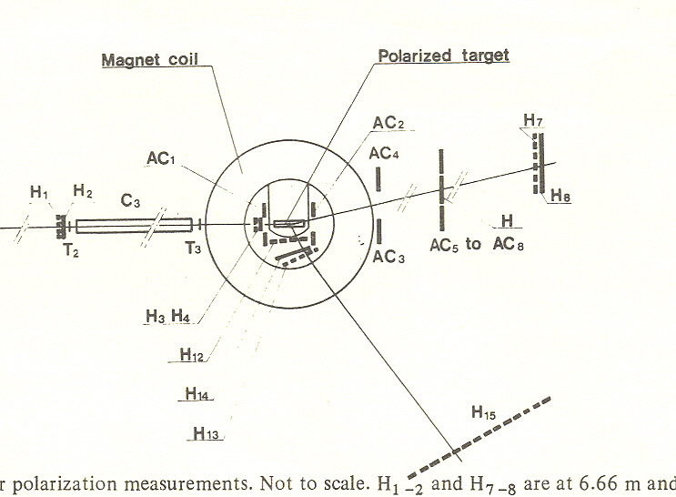
Рис. 4-45 Возможный вариант внешнего абсолютного протонного поляриметра общего назначения. Используется процесс упругого рассеяния протонов на поляризованной протонной мишени. Базируется на 14-ом канале на установке ПРОЗА
Возможный вариант внешнего абсолютного поляриметра общего назначения, в том числе для настройки У-70, представлен на Рис. 4-45. Он был успешно применён для измерения поляризации частиц и античастиц в эксперименте HERA в ИФВЭ.

Заключение к Главе 4.10
Программа ускорения поляризованного протонного пучка на синхротроне У-70 потребует создания набора абсолютных и относительных поляриметров. В этой главе была сделана попытка рассмотреть достижения других лабораторий и найти эффективные инструменты для поляриметрии. Два внутренних абсолютных pp и рC CNI поляриметра были отобраны, следуя опыту RHIC. Предложены два новых внешних поляриметра. Показано, что подходящими поляриметрами для Урал -30 и Booster-1,5 являются упругие рC и pp-рассеяния..

Продольно и поперечно поляризованная радиационно-стойкая мишень

    - Введение

Эксперименты, планируемые на выведенном из У-70 поляризованном протонном пучке с импульсом 70 ГэВ/с, условно разделим на две группы. К первой группе отнесём эксперименты, работающие с интенсивностями ≤ 10⁸ прот./ цикл. Это эксперименты типа СПАСЧАРМ, размещаемые на «открытых каналах». По условиям радиационной защиты эти каналы при существующей защите не позволяют транспортировать пучки с большей интенсивностью. Ко второй группе отнесём эксперименты, которые планируются разместить условно на «закрытых каналах», где защита позволяет транспортировать пучки от 10⁸ протонов/цикл до максимально возможной интенсивности У-70. К таким экспериментам относятся ФОДС, эксперименты по упругому рассеянию на большие углы, эксперименты типа “beam-dump”.
Ниже мы обсуждаем концептуально варианты поляризованной мишени, удовлетворяющие требованиям физической программы. При создании поляризованной мишени мы должны учесть, в первую очередь, параметры пучка, выбрать радиационно-стойкий материал мишени с высоким фактором качества, предусмотреть возможность быстрого реверса поляризации мишени, возможность получения всех трёх ортогональных направлений поляризации, материал мишени с большим содержанием водорода. Это далеко не полный перечень проблем, которые надо решать для успешной реализации новой поляризационной программы.
В этом разделе мы кратко обсуждаем следующие позиции:
- Параметры пучка протонов с энергией 70 ГэВ
- Материал поляризованной мишени
- Радиационная стойкость мишени
- Магнитная система поляризованной мишени
- Заключение

    - Параметры пучка протонов с энергией 70 ГэВ
Мы рассмотрим сначала основные параметры поляризованной мишени на базе эксперимента СПАСЧАРМ, располагаемого на 14-ом канале и использующего интенсивность ≤10⁸ протонов/секунду. Необходимая поляризованная мишень для работы с высокоинтенсивными пучками, будут вкратце обсуждены в конце раздела.
Протонный пучок с импульсом 70 ГэВ выводится из У70 с помощью изогнутого на 80 мрад монокристалла кремния. Ожидаемые параметры пучка составляют: σ(x)=0.5 мм, σ(x’)=1.5 мрад, σ(y)=1.5 мм, σ(y’)=0.5 мрад. Эти параметры определены на неполяризованном протонном пучке и ожидаются такие же параметры и у поляризованного пучка, за исключением двух качественно новых особенностей. Во-первых, это интенсивность, которая составляла на ПРОЗЕ ∼10⁶-10⁷ частиц/цикл. Для эксперимента СПАСЧАРМ планируемая интенсивность составляет 10⁸ протонов/цикл при длительности цикла ≥2с. Из-за малости сечений реакций такая интенсивность представляется минимально необходимой. Для работы с такой интенсивностью необходимо выполнить на 14-ом канале два условия, а именно, укрепить радиационную и фоновую (для аппаратуры) защиту и улучшить параметры экспериментальной установки. Желательно также улучшить параметры пучка, а именно, иметь на мишени поперечные размеры протонного пучка по основанию меньше 10 мм, так как это задаётся диаметром ампулы рабочей мишени. Мы должны предусмотреть пучковую аппаратуру, контролирующую интенсивность и состав пучка с точностью лучше чем 1%. Это связано с тем, что измеряемые спиновые эффекты ожидаются в лучшем случае около 10% и чтобы определить этот эффект тоже с точностью 10% мы и должны соблюдать указанную выше точность в мониторировании пучка. Опыт SMC и COMPASS здесь может быть очень полезен, так как они используют мюонный пучок такой же интенсивности, замороженную поляризованную мишень. Ожидаемые параметры пучка, в особенности требуемая интенсивность, приводят к необходимости более широкого подхода к выбору поляризованной мишени в целом и материала мишени в частности.

Материал поляризованной мишени
При выборе материала для поляризованной мишени особое значение имеет фактор качества мишени М. Этот фактор определяется следующим соотношением

M=κ⋅ρ⋅ (d⋅P)².
Здесь κ обозначает коэффициент заполнения рабочей ампулы полезным веществом, ρ – плотность ядер в мишени, d –фактор разбавления, определяемый как отношение поляризованных ядер к общей сумме ядер (поляризованных + неполяризованных) в материале мишени, P – поляризация мишени. При заданной статистической точности измеряемой на опыте асимметрии параметр M минимизирует время достижения этой точности. В Табл. 4-7 проводится сопоставление материалов по фактору качества. Основу таблицы составляют данные работы [1]. Привлечены дополнительные данные по мишеням известных экспериментов ПРОЗА [2], [3] и совершенно нового, пока широко неизвестного эксперимента в БНЛ [4]. Указаны в таблице параметры широко применяемых в поляризованных мишенях органических материалов (пропандиол, бутанол), в которых парамагнитные центры создаются химическими добавками. Эти материалы радиационно не стойкие (см. следующий раздел). Приведены также радиационно стойкие материалы (аммоний NH₃ и дейтерированный литий ⁶LiD), в которых парамагнитные центры создаются предварительным облучением на интенсивных электронных пучках. Эти мишени выдерживают потоки до 10¹¹частиц/секунду. Более детально их свойства обсудим в конце этого параграфа.

Табл. 4-7 Сопоставление параметров материалов мишеней поляризационных экспериментов.
Параметры | SMC | SMC | COMPASS | ПРОЗА | LEGS
Материал мишени | NH₃ | D-бутанол | ⁶LiD | C₃H₈O₂ | HD
Плотность,ρ г/см³ | 0,85 | 1,10 | 0,84 | 1,1 | 0,19
Поляризация P , % | H: 0,90 | D: 0,50 | D: 0,50 | 0,80 | H:0,599±0,015  D:0,151±0,007
Фактор упаковки, κ | 0,60 | 0,60 | 0,55 | 0,6 | 0,9
Фактор разбавления d | 0,176 | 0,238 | 0,50 | 0,11 | 0,33
Фактор качества M, (г/см³)⋅10⁻³ | 12,8 | 9,3 | 28,8 | 5,1 | 6,8

Как видно из Табл. 4-7, для создания поляризованной водородной мишени самым подходящим материалом является NH₃. Как мы увидим в следующем разделе, он является также и радиационно-стойким материалом [5]. Такая мишень широко и успешно используется в течение четверти века на высокоинтенсивных протонных и электронных пучках [6]. Так что первым кандидатом на материал поляризованной мишени является аммиак.
Очень перспективным может оказаться новый материал HD, имеющий самый рекордный фактор разбавления (отношение количества поляризованных протонов к общему количеству нуклонов), d=0,33 (см. последний столбец Таблицы). Уже имеется рабочий образец этой мишени с размерами: диаметр =2,5 см, длина l=5см [4], и он используется в БНЛ для измерения асимметрии в фотообразовании пионов. Мишень поляризуется грубой силой при температуре 8мК и поле 15 Тл. Добавка примеси ортоводорода в соотношении 10⁻⁴ используется для передачи поляризации от ортоводорода к HD. После 86 дней «старении» получена поляризация, показанная в Табл. 4-7. В рабочем рефрижераторе Т=250 мК и поле H=0,9 Тл, время релаксации поляризации составило 5 месяцев. Мишень относится к типу мишеней с замороженными спинами. Никаких данных о радиационной стойкости этой мишени пока не имеется. Из Табл. 4-7 следует, что на сегодня наибольшим фактором качества обладает мишень из аммония NH₃. Именно этот материал мы будем рассматривать далее, как подходящий для поляризованной водородной мишени. В качестве дейтериевой поляризованной мишени, как показывает опыт работы эксперимента COMPASS, самой лучшей мишенью является ⁶LiD. Очень важным свойством обоих веществ является возможность их использования в режиме замороженного спина.

    - Радиационная стойкость мишени
Введённая выше классификация экспериментов на две группы, связана ещё со следующим обстоятельством. Исторически разработка мишеней развивалась по двум направлениям: а) мишени, в которых парамагнитные центры создавались химическими добавками (это в основном органические спирты) и б) мишени, в которых парамагнитные центры создавались облучением материала мишени интенсивным пучком частиц (электронов и протонов). Первые мишени являются радиационно нестойкими и применяются при интенсивностях пучков <⋅10⁸ протонов/секунду. Вторая группа мишеней являются радиационно стойкими и применяются при работах с интенсивными протонными пучками (>10¹⁰ протонов/секунду). Рассмотрим их раздельно.

C₃H₈O₂(пропандиол)
В настоящее время мы используем в качестве материала поляризованной замороженной мишени (ПЗМ) установки ПРОЗА пропандиол. Этот материал, как следует из опыта работы на ПРОЗЕ, работает без проблем до интенсивности 10⁶ протоны /цикл. Также известно, что, начиная с интенсивности ≥10⁷ протоны /цикл, появляются проблемы. Но поскольку систематических количественных измерений радиационной стойкости этого материала на установке ПРОЗА не проводилось, то мы вынуждены обращаться к опыту других групп. Так, нам известна работа наших коллег из Сакле, изучавших эту проблему систематически на SATURNE II. Результаты такого изучения представлены на Рис. 4-46[7].
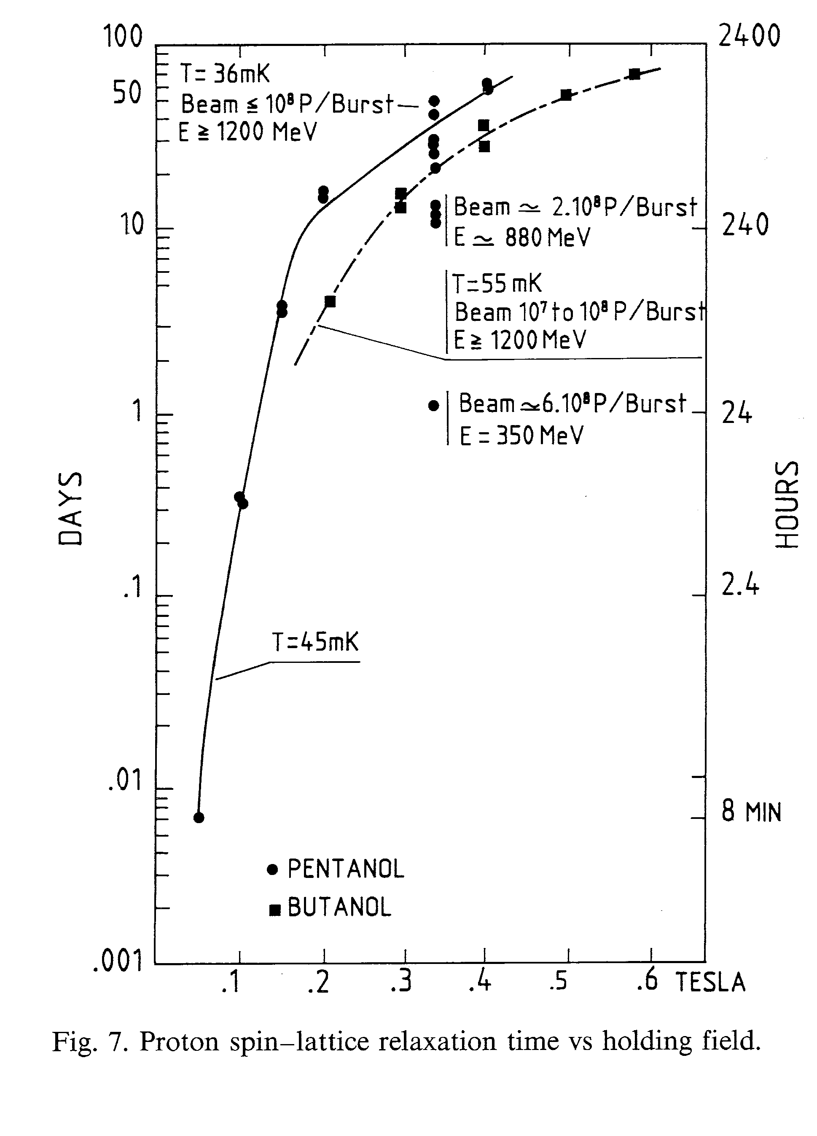
Рис. 4-46 Время протонной спин -решёточной релаксации в поляризованной пентаноловой и бутаноловой мишенях в зависимости от удерживающего поляризацию поля
Обычно радиационная стойкость характеризуется зависимостью $P=P_{0}e^{−\frac{t}{t_{0}}}$, где t₀ –время релаксации поляризации, P₀- начальная поляризация мишени до облучения. На Рис. 4-46 по оси ординат отложена время распада поляризации в днях, а по оси абсцисс - величина удерживающего поляризацию магнитного поля. Рассматриваем кривую для пентанола – по радиационной длине близок к пропандиолу. При очень малом удерживающем поле 0,05 Тл, температуре 45 мК время развала поляризации составляет около 8 минут. Это служит предостережением: при реверсе направления поляризации- ни в коем случае при такой операции поле не должно пересекать нулевую отметку. Иначе поляризация будет мгновенно потеряна и нужно производить накачку сначала, а эта операция очень длинная, занимает 3-5 часов. При облучении пропандиоловой мишени, охлаждённой до 36 мК, протонами с энергией 1,2 ГэВ и интенсивностью 10⁸ протоны/ секунду время распада поляризации составляет 40 дней. Почти при тех же условиях облучения, однако при температуре мишени 55 мК время распада становится меньше 20 дней. Вывод напрашивается сам собой: рефрижератор должен быть мощным, чтобы держать температуру стабильно при е 36 мК. Другое заключение, которое следует из облучения высоко интенсивным пучком в 6⋅10⁸ протонов/с. Время распада поляризации близко к 10 дням, Это означает, что за сутки будет потеряно 10% поляризации. Для сравнения: в настоящее время, правда, при отсутствии пучковой загрузки, и температуре мишени 20 мК на ПРОЗЕ теряется 1-2% поляризации. Восстанавливать поляризацию путём «отжига» спирты не допускают. Частая накачка поляризации становится накладной, так как приводит к большой потере времени. Осюда следует, что в качестве материала для ПЗМ мы должны использовать облучённый аммоний. При этом согласно работе [8] облучение аммония можно проводить и на протонном пучке. Так, шарики аммония диаметром 2 мм облучались протонным пучком с энергией 580 МэВ при температуре жидкого азота. Доза облучения составила 40 Мрад (интегральный поток 0,95⋅10¹⁵протонов/см²). Затем шарики выдерживались в азотном дюаре в течение недели. После перегрузке шариков в криостат с растворением производилась накачка поляризации при температуре 0,15 К и поле 2,5 Тл. . При этом достигается поляризация +90,5%. и -93,6%. В дальнейшем такая мишень была успешно использована в эксперименте SMC в ЦЕРНе-в качестве замороженной поляризованной мишени.
Преимуществами аммония NH₃ являются:
- высокое содержание водорода (17,8%) по сравнению с пропандиолом (10,6%) и бутанолом (13,6%),
- легкость изготовления в виде твёрдых шариков, так как аммоний быстро затвердевает при температуре жидкого азота и
- имеет достаточно большую плотность при температуре жидкого азота (0,836г/см³). Эти преимущества делают этот материал самым лучшим для замороженной поляризованной мишени, как и для поляризованных мишеней с непрерывной накачкой.

      - NH₃
Этот материал был хорошо изучен на радиационную стойкость R на электронном и протонном пучках, Выражая эту зависимость той же формулой, однако используя интегральный поток протонов, прошедших через мишень авторы получили зависимость $R=P/{P_{0}}=e^{−\frac{I}{I_{0}}}$ [9]. Здесь постоянная распада поляризации выражена через интегральный поток протонов, прошедших через мишень. Облучение состояло из двух этапов: этап приготовления образца и этап проведения эксперимента. На первом этапе образцы облучались на электронном пучке с энергией 70 МэВ и интенсивностью 2⋅10¹⁵ электронов/(см²⋅час) в течение ∼ 24 часов. Облучение велось при температуре жидкого аргона (87 К). Затем из этих образцов изготавливались шарики диаметрами в пределах 0б4-2б5 мм, загружались в рабочую мишень и охлаждались до температуры в 1 К. Далее происходила накачка поляризации и заодно пропускались потоки протонов с энергией 28 ГэВ и интенсивностью в пределах 3(-7)⋅10¹⁰ до (в некоторых сериях измерений) (1-2)⋅10¹¹ протонов/цикл (длительность цикла 1 секунда, период цикла 2,5 сек.). Эти исследования показали, что параметр распада поляризации различаются для положительной и отрицательной поляризации мишени и составляют I₀(+)=(6±1)⋅10¹⁵ протонов, I₀(-)=(2,5±0,5)⋅10¹⁵ протонов.
Имея это соотношение нетрудно оценить для каждой конкретной интенсивнсти пучка уменьшение поляризации со временем. Например, при работе с интенсивностью 10¹⁰ протонов/цикл на У70 за 10 часов работы поляризация уменьшится до R(+)=0>99 и R(-)=0,98 от начальной поляризации. Если такое уменьшение поляризации допустимо, то можно продолжать сеанс набора статистики дальше. Если нет, то можно применить способ «отжига» и в течение 1 часа восстановить начальную поляризацию мишени. Такой процесс можно продолжать многократно, пока суммарная доза не превысит в среднем 2,5⋅10¹⁶ протонов и после этого надо сменить вещество на свежее. В этом состоит одно из преимуществ аммониевой мишени.

    - Магнитная система поляризованной мишени
Для работы на У70 с выведенным поляризованным протонным пучком высокой интенсивности (>10¹⁰p/c) сегодня есть только один вариант –мишень NH₃ с непрерывной накачкой поляризации при температуре 1 К и магнитном поле 5 Тл. Эта техника хорошо отработана и подробно описана в работе [6]. Поэтому остановимся на системе магнитных полей для накачки, удержания и реверса поляризации для ПЗМ. Именно такая мишень обеспечивает необходимый телесный угол для эксперимента, также как поперечную и продольную поляризаций и относительно быстрый реверс поляризации. Такая магнитная система была разработана и использовалась в экспериментах физиками из Сакле [7].
Мы предлагаем взять её за основу при создании магнитной системы для экспериментальной установки СПАСЧАРМ. На Рис. 4-47 приведена схема магнитной системы, использованной на SATURNE-II. Криостат мишени располагался вертикально и пучок шёл перпендикулярно оси криостате. В нашем случае криостат расположен горизонтально и пучок идёт вдоль оси криостата. Однако это практически не меняет магнитную систему, которая состоит из следующих частей:
- сверхпроводящий соленоид для накачки поляризации. Он должен создавать магнитное поле в 2,5 Ел в рабочем объёме мишени (цилиндр с Ø=2 см и l=20 см). Однородность поля при этом должна быть меньше 10⁻⁴. Для достижения такой неоднородности кроме основной катушки соленоид имеет две корректирующие катушки. Соленоид должен имеет в центре воздушный канал диаметром Ø=80 мм. Для размещения криостата,
- сверхпроводящая катушка для создания и удержания продольной поляризации. Эта катушка должна создавать поле 0,5 Тл по всему объёму мишени с неоднородностью не хуже 10⁻². При этом эта катушка должна надеваться на имеющийся криостат ПЗМ Прозы. Размещение этой катушки впереди мишени является очень важным для получения максимально полезного телесного угла при регистрации вторичных частиц.
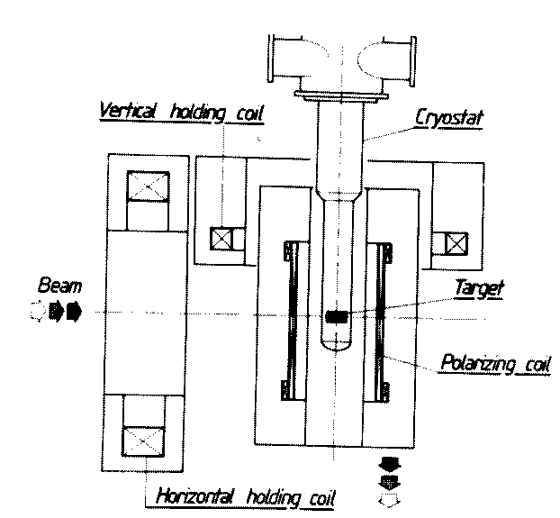
Рис. 4-47 Магнитная система поляризованной мишени эксперимента SATURNE-II
- сверхпроводящий магнит для создания поперечной поляризации. По магнитному полю к нему предъявляются те же требования, что и в пункте 2. Особенностью этого магнита является то, что его можно использовать в двух вариантах; а) вариант вертикальной поляризации, когда плоскостью измерения является горизонтальная плоскость или б) вариант горизонтальной поляризации, когда плоскостью эксперимента является вертикальная плоскость. Эта задача может быть решена созданием соответствующей подставки под этот магнит. В обоих случаях требуется обеспечение полезного полярного угла вокруг пучка в пределах 0-15 градусов.

Эта магнитная система из 3-х сверхпроводящих катушек полностью решает задачу получения всех 3-х ортогональных компонент поляризации мишени. Дополнительно такая магнитная система решает ещё одну проблему, а именно, быстрый реверс поляризации. Комбинируя поля в двух из трёх магнитов можно реверсировать любое направление поляризации. Как показывает опыт работы французских физиков, этот процесс занимает всего 0,5 часа вместо 3-5 часов, как это происходит сегодня на Прозе.
Переход от режима накачки к режиму удерживающего поля происходит следующим образом. После того как заканчивается накачка поляризации при поле 2,5 Тл и температуре 0,4 К происходит переход к режиму замораживания поляризации. После этого поле основного соленоида снижается до 0,5 Тл. Затем начинает подниматься поле, скажем, продольной катушки. При наличии автоматизации эти поля должны уменьшаться и увеличиваться синхронно так, что реальное поле всегда равно 0,5 Тл. После того, как поле продольной катушки достигло 0,5 Тл, а основного соленоида стало нулевым, соленоид можно отключить и убрать в резервное место.
При необходимости делать реверс поляризации соленоид возвращается на рабочее место (или можно включить поперечную катушку), устанавливается поле 0,5 Тл, происходит перекоммутация полярности продольной катушки, устанавливается поле 0.5 Тл. После этого отключается соленоид и он убирается. Физики специально проверяли, что реверс поля слабо влияет на окончательные физические результаты, как в случае реверса продольной поляризации, так и в случае реверса поперечной поляризации. В последнем случае важно, чтобы измерения проводились с эксклюзивными реакциями. В случае измерения инклюзивных реакций, когда нет жёстких кинематических ограничений, необходимо принимать дополнительные меры контроля.
Основной сверхпроводящий соленоид потребляет 2/3 л.час без тока и ∼3л/час под нагрузкой. Два других сверхпроводящих катушек по оценкам будет потреблять каждый ∼ 2,5л/час в холостом режиме и 3,3 л/час при нагрузке.
Остальные системы (криостат, вакуумная откачка, СВЧ генераторы и измерения поляризации) подробно описаны в работе [2] и будут модифицированы в соответствии с новыми условиями.

    - Заключение
Поляризованная мишень для эксперимента СПАСЧАРМ должна быть типа ПЗМ в силу необходимости иметь большой полезный телесный угол.
Оптимальным материалом является аммоний. Следовательно, нужно как можно быстрее отрабатывать технологию облучения этого материала на протонном пучке, методы накачки, измерения поляризации, реверса и «отжига». Работы можно начинать с магнитной системой «Динозавр».
В качестве магнитной системы предпочтительно использовать сверхпроводящие магниты, как это было сделано на SATURNE II.
Для работы с высоко-интенсивными поляризованными пучками Протов подходящим является вариант мишени с непрерывной накачкой. В качестве материала мишени опять таки выгодно использовать NH₃.

Литература к Главе 4.11
1.Gauthteron F. et al., The Compass polarized target. In Proceedings of the 16th International Spin Physics Symposium, October 10-16, 2004, Trieste, Italy, p. 791.
2. Борисов Н.С и др. Протонная поляризованная «замороженная» мишень для вторичных пучков части высокой энергии. Препринт ОИЯИ I-80-98, Дубна, 1980.
3. Borisov N.S. In Proc. 7 Int. Symp. on H.E.S.P., 22-27 September, 1986, Protvino, USSR, p. 236
4. Kageya T. et al., In Proceedings of the 16th International Spin Physics Symposium, October 10-16, 2004, Trieste, Italy, p. 812.
5. P. Mckee, Nucl. Instr. Meth. Jn Phys. Res. A526 (2004) 60.
6. D. Crabb and W. Meyer, Ann. Rev. Nucl. Part. Sci, 47 (1997) 67.
7. R. Bernard et al., A frozen spin target with three orthogonal polarization directions. Nucl. Instr. Meth. A 249 (1986) 176.
8. T.O. Niinikoski and J.M. Rieubland, Phys. Lett. 72A (197910 141.
9. D. Crabb, in Proc. of the 4th International Workshop on polarized target materials and techniques, September 3-6, 1984, Bad Honnef, FRG, p.7.

Заключение по поляризационной программе

Как показывают сделанные выше расчёты и оценки, имеется реальная возможность ускорения поляризованных протонов в У-70 при использовании трёх частичных сибирских змеек, размещённых длинных прямолинейных промежутках 54, 84 и 114 кольца ускорителя У-70. Предложена конструкция такой змейки. Источник поляризованных ионов водорода может быть спроектирован и изготовлен в ИЯИ РАН (г.Троицк), а змейки и поляриметры для кольца У-70 в БИЯФ (г.Новосибирск). Прохождение двух деполяризующих резонансов будет осуществлено стандартными способами в бустере, а в кольце У-70 с помощью змеек. Поляриметры на всех стадиях ускорения будут мониторировать величину поляризации протонного пучка.

Предстоит провести модернизацию У-70 для подготовки его к работе в режиме ускорения поляризованных протонов. Это включает в себя освобождение трёх вышеназванных прямолинейных промежутков для размещения змеек, коррекцию вертикальной орбиты У-70 до ±0,5 мм, уменьшение нормализованного вертикального эмиттанса пучка в цикле У-70 до 0,2 мм-мрад, улучшение вакуума до ~10⁻⁸ Торр в кольце и ~10⁻⁹ Торр в месте расположения поляриметров в кольце У-70 на 34-ой оси.

Поляризованный протонный пучок планируется вывести по существующим трассам каналов 8, 14 и 22 для проведения поляризационных экспериментов. Ожидается величина поляризации на мишенях установок ~70%, а интенсивность в зависимости от условий эксперимента от 10⁸ до 10¹² протонов/цикл.

Эксперименты на У-70 с поляризованным пучком при умеренных значениях р_{T} и больших х будут экспериментами нового поколения , которые позволят нам превзойти все предыдущие результаты в спиновой физике в терминах набранной статистики, широкой кинематической области, разнообразии адронных реакций. Результаты новых спиновых исследований на У-70 позволят нам закрыть часть существующих теоретических моделей и выделить наиболее вероятные механизмы образования спиновых эффектов. Наличие поляризованного протонного пучка и поляризованной протонной мишени делает впервые реальным зондирование спинового распределения кварков и глюонов, что было невозможно без таких технических инноваций.

Предлагаемая поляризационная программа на У-70 в новой кинематической области больших х будет значительно отличаться от спиновых исследований, проводимых сегодня на установках COMPASS и HERMES в Европе, в лабораториях BNL и JLaB в США, а также планируемых на ускорителях GSI в Германии и JPARC в Японии.

Ряд имеющихся сегодня результатов поляризационных экспериментов указывает на независимость некоторых спиновых эффектов от энергии в широкой области энергий от нескольких ГэВ до нескольких ТэВ. Этот факт говорит в пользу того, что спиновые эффекты, скорее всего, являются отражением внутренней спиновой структуры протона. Энергия в несколько десятков ГэВ вполне достаточна для проведения систематических исследований поляризационных эффектов. Акцент сегодня делается не на энергию, а на статистическую обеспеченность экспериментов. Именно на ускорителе У-70, целевым образом направленном на спиновую физику, можно добиться прецизионных точностей в измерении различных спиновых физических наблюдаемых и разобраться в механизмах возникновения спиновых эффектов.

Смета затрат
№ п/п | Название мероприятия | Стоимость  (млн. руб)
1. | Источник поляризованных протонов | 100
2. | Проектирование режима работы У-70 при ускорении поляризованного протонного пучка и расчёты спинового трекинга в У70 | 10
3. | Проектирование, создание и размещение в кольце У-70 трёх змеек | 170
4. | Проектирование, создание и размещение трёх поляриметров для использования на выходе из источника, УРАЛ-30М и бустера | 70
5. | Проектирование, создание и размещение спин-ротатора для перевода поперечно-поляризованного пучка в продольно-поляризованный и монтаж спин-ротатора на 14-ом канале | 60
6. | Оборудование магнитной оптики каналов транспортировки ионов | 60
7. | Оборудования системы диагностики ионного пучка | 90
8. | Системы ввода пучка | 120
9. | Магниты системы инжекции (септум и кикер) ионного пучка | 70
10. | Проектирование и создание криогенной системы с разводкой для трёх змеек в кольце, спинового ротатора на 14-ом канале и поляризованных мишеней и ЖВМ на каналах 8, 14 и 22 | 150
11. | Система перестройки ВЧ ускоряющих систем бустера и У-70 для ионов | 155
12. | Проектирование, создание и размещение абсолютного и относительного поляриметров в кольце У-70 | 60
13. | Проектирование, создание и размещение оборудования на бустере для преодоления деполяризующих резонансов в бустере | 50
14. | Коррекция магнитов ускорителя У-70 в зале 1БВ | 20
15. | Переход на бамповую систему коррекции вертикальной орбиты | 120
16. | Освобождение трёх промежутков в кольце У-70 для размещения змеек | 20
17. | Создание системы подавления ошибок инжекции и когерентных неустойчивостей пучка для уменьшения вертикального эммитанса пучка с 2 мм-мрад(при 70 ГэВ сейчас) до 0,2 мм-мрад | 60
18. | Модернизация вакуумной системы У-70 с целью добиться вакуума в кольце не хуже 10⁻⁸ торр и в месте размещения поляриметров 10⁻⁹ торр | 60
19. | Система вывода поляризованного пучка в каналы 8,14 и 22, а также транспортировки пучка по этим каналам. | 30
20. | Проектирование и создание вакуумно-устойчивых а) гониометрических систем для вывода поляризованного пучка в каналы 8,14 и 22 и б) внутренних мишеней для контроля за параметрами поляризованного протонного пучка в каналах | 30
21. | Задающий генератор для УС бустера для ионного пучка | 50
22. | Источник ионов промежуточных масс | 85
23. | Ионный форинжектор на основе принципа высокочастотной квадрупольной фокусировки для ионного пучка | 40
24. | Системы управления, связи, дозиметрического контроля, защиты, блокировок | 30
25. | Комплексный запуск всего комплекса по поляризованному пучку (продолжительность 6 месяцев, стоимость прикомандирования, приборов, инструментов, материалов) | 50
26. | Поляризованные мишени для первоочередных экспериментов | 240
27. | Создание экспериментальных установок | 600
 | Полная стоимость проекта | 2600

План-график реализации Предложения

2006-2007 гг.
- Разработка методов и подготовка технического задания на проектирование
  - привязка источника поляризованных протонов к линейному инжектору;
  - привязка источника поляризованных протонов к линейному инжектору;
  - азработка методов преодоления деполяризующих резонансов в бустере;
  - подготовка технического задания на оборудование для ускорения поляризованных протонов в линейном инжекторе и бустере;
  - разработка методов коррекции вертикальной орбиты в кольце У-70 (коррекция магнитов в зале 1БВ, переход на бамповую систему коррекции) и подготовка технического задания на необходимое оборудование;
  - освобождение трёх прямолинейных промежутков для размещения змеек
  - разработка метода уменьшения нормализованного вертикального эмиттанса пучка в цикле У-70 (система подавления ошибок инжекции и когерентных неустойчивостей пучка) ;
  - разработка методов и требований для улучшения вакуума во всём кольце У-70 и особенно в месте размещения поляриметров на 34-ой оси.
- Разработка детального технического проекта по ускорению ионов.
- Транспортировка ионного пучка с Z/A = 1/2 в бустер, инжекция.
- Ускорение ионов дейтерия и углерода в И-100.
- Разработка детального технического проекта по ускорению поляризованного протоного пучка.
- Подготовка проектов экспериментов по ионной и поляризационной программам.
- Проектирование детектирующей аппаратуры для ионных и поляризационных экспериментов, монтаж имеющейся экспериментальной аппаратуры на каналах ионов.

2007-2008 гг.
- Проектирование:
  - источника поляризованных протонов;
  - необходимого оборудования для ускорения поляризованных протонов в линейном инжекторе и бустере согласно техническому заданию;
  - сибирских змеек для ускорения поляризованных протонов в У-70;
  - магнитных элементов и системы управления для коррекции вертикальной орбит;
  - оборудования и системы управления для уменьшения нормализованного вертикального эмиттанса пучка в цикле У-70;
  - поляриметров на выходе из источника поляризованных протонов, из линейного инжектора, из бустера и в кольце У-70 на 34-ой оси;
  - системы насосов и сочленений вакуумной камеры для улучшения вакуума во всём кольце У-70 и особенно в месте размещения поляриметров на 34-ой оси;
  - спинового ротатора для получения продольно поляризованного пучка на мишени эксперимента при выводе поперечно поляризованного пучка из У-70 в канал транспортировки.
- Ускорение ионов в бустере (ускорение ядер с Z/A = ½) :
  - отработка магнитного цикла;
  - ускоряющая система, обратные связи;
  - системы диагностики.
- Изготовление детекторов для ионных и поляризационных экспериментов, монтаж и
- технический запуск детекторов и ионных экспериментов.

2008-2009 гг.
- Изготовление
  - источника поляризованных протонов
  - оборудования для ускорения поляризованных протонов в линейном инжекторе и бустере;
  - сибирских змеек для ускорения поляризованных протонов в У-7
  - поляриметров на выходе из источника поляризованных протонов, из линейного инжектора, из бустера и в кольце У-70 на 34-ой оси;
- Освобождение трёх прямолинейных промежутков для размещения змеек;
- Работы по коррекции вертикальной орбиты;
- Работы по уменьшению нормализованного вертикального эммитанса пучка в цикле У-70;
- Модернизация вакуумной системы во всём кольце У-70 и особенно в месте размещения поляриметров в 34-ом прямолинейном промежутке.
- Ускорение ионов в У-70, настройка ВЧ-системы, пробный вывод ионов вотдельные каналы.
- Ускорение ионов с Z/A < ½:
  - монтаж ионного источника промежуточных ядер;
  - отладка режимов перехвата промежуточных ядер в И-100, инжекция в бустер, ввод в У70.
- Настройка каналов вывода в направлении ионных физических установок, отладка одновременной работы системы вывода на несколько установок, начало эксплуатации ионного комплекса.
- Физический запуск ионных экспериментальных установок и начало набора статистики.
- Изготовление детекторов для поляризационных экспериментов.

2010 г
- Монтаж всего изготовленного оборудования в ускорителе У-70 для поляризованного пучка.
- Изготовление и монтаж спинового ротатора для получения продольно поляризованногопучка.
- Ускорение ионов с Z/A < ½:
  - ускорение промежуточных ядер в У70;
  - вывод ионных пучков в каналы физических установок;
  - начало экспериментов с ускоренными промежуточными ядрами.
- Изготовление детекторов для поляризационных экспериментов и начало монтажа экспериментальных установок для поляризационных исследований.
2011 г.
- Отладка и комплексный запуск У-70 в режиме ускорения поляризованных протонов.
- Набор статистики в экспериментах с промежуточными ядрами.
- Завершение монтажа экспериментальных установок для поляризационных исследований.
2012 г.
    - Начало физических исследований в ИФВЭ с использованием выведенных из У-70 поляризованных протонов.
    - Набор статистики в экспериментах с промежуточными ядрами.

Предлагаемое распределение ответственности трёх институтов при выполнении проекта:

Институт Ядерных Исследований (гор.Троицк) создаёт, размещает совместно с ИФВЭ в У-70 и обеспечивает ввод в эксплуатацию источника поляризованных протонов.

Институт Ядерной Физики им.Будкера (гор. Новосибирск) проектирует режим работы У-70 при ускорении поляризованного протонного пучка до энергии 70 ГэВ, делает расчёты спинового трекинга в кольце У-70, проектирует и создаёт три сибирские змейки (спиральные магниты) для предотвращения деполяризации, устанавливает совместно с ИФВЭ их в кольцо У-70 и обслуживает во время работы. Также БИЯФ проектирует, создаёт, размещает совместно с ИФВЭ в У-70 в 34-ом прямолинейном промежутке и обслуживает два поляриметра (абсолютный и относительный), проектирует, создаёт и передаёт в эксплуатацию в ИФВЭ спин-ротатор для перевода поперечно поляризованного протонного пучка в продольно поляризованный

Институт физики высоких энергий (гор. Протвино) отвечает за ПРОЕКТ в целом, а также ответственен за ускорение поляризованных протонов в линейном инжекторе УРАЛ-30М и бустере, проектирует, создаёт и обслуживает во время работы три поляриметра на ранних стадиях ускорения (после источника, на выходе из УРАЛ-30М и на выходе из бустера), освобождает три прямолинейных промежутка для размещения змеек, осуществляет коррекцию вертикальной орбиты и уменьшает нормализованный вертикальный эмиттанс пучка в цикле У-70 до требуемых параметров поляризованного пучка, улучшает вакуум до величины не хуже, чем 10⁻⁸ торр во всём кольце и до 10⁻⁹ торр в месте размещения поляриметров в кольце У-70, осуществляет автоматизацию и централизацию сбора информации с поляриметров, размещает и эксплуатирует спин-ротатор. ИФВЭ отвечает полностью за реализацию ионной программы.

Участники проекта

Ю.М.Антипов, А.Н.Васильев, В.И.Гаркуша, А.М.Зайцев, С.И.Зинченко, С.В.Иванов, С.С.Козуб, В.И.Крышкин, В.Г.Лапыгин, В.В.Мочалов, С.Б.Нурушев, С.А.Садовский, Л.М. Ткаченко, Е.Ф.Троянов, Н.Е.Тюрин, Ю.В.Харлов

Институт Физики Высоких Энергий, Протвино

Н.В.Горбовская, С.А.Зеваков, Е.А.Купер, Г.Я.Куркин, Б.А.Лазаренко, Д.М.Николенко, А.В.Осипов, А.В.Отбоев, В.А.Полухин, И.А.Рачек, Р.Ш.Садыков, В.Н.СтибуновError: Reference source not found,
Д.К.Топорков, П.Ю.Шатунов, Ю.М.Шатунов, Ю.В.Шестаков

Институт Ядерной Физики им.Будкера, Новосибирск

А.С.Белов, В.Н.Зубец, С.К.Есин, Ю.Ж.Калинин, Ю.В.Киселёв, В.С.Кленов, Л.В.Кравчук, В.А.Матвеев, Л.П.Нечаева, Е.С.Никулин, А.В.Фещенко, В.П.Якушев

Институт Ядерных Исследований, Троицк

Институт Ядерной Физики при Томском Политехническом Университете

